LAPORAN
HASIL PROJEK PEMBUATAN
PENGEMBANGAN APLIKASI PEMINJAMAN ALAT



PENYUSUN

NAMA : KHOIRUN NUHA
NIS : 00005157/024.21
KELAS : XII ACP

SEKOLAH MENENGAH KEJURUAN NEGERI 3 TUBAN KOMPETENSI KEAHLIAN REKAYASA PERANGKATLUNAK
TAHUN PELAJARAN 2025/2026

LAPORAN
HASIL PROJEK PEMBUATAN
PENGEMBANGAN APLIKASI PEMINJAMAN ALAT



PENYUSUN :
- Adinda Fatimatuz Zahra (01)
- Fitriatul Mufidah (09)
- Kamalia El Fataya (12)
- Khoirun Nuha (13)
- Melisa Fitri Octaviani (16)
- Rahmatun Nafiah (24)

SEKOLAH MENENGAH KEJURUAN NEGERI 3 TUBAN KOMPETENSI KEAHLIAN REKAYASA PERANGKATLUNAK
TAHUN PELAJARAN 2025/2026

KATA PENGANTAR

Puji syukur kami panjatkan ke hadirat Tuhan Yang Maha Esa karena atas rahmat dan karunia-Nya kami diberikan kesehatan dan kelancaran sehingga dapat menyusun laporan praktikum ini dengan baik. Laporan ini berisi uraian hasil mengenai “Sistem Aplikasi Peminjaman Alat Berbasis Website (PinjamYuk)” yang dikembangkan sebagai sarana untuk mempermudah proses peminjaman dan pengelolaan alat di lingkungan sekolah.
Pada kesempatan ini, penyusun mengucapkan terima kasih kepada seluruh pihak yang telah membantu dan mendukung dalam penyusunan laporan serta pembuatan aplikasi ini. Ucapan terima kasih yang sebesar-besarnya kami sampaikan kepada yang terhormat:
- Moch. Afif, S.Kom., selaku guru kompetensi keahlian yang telah memberikan bimbingan, ilmu, serta arahan sehingga laporan ini dapat disusun dengan baik dan benar.
- Seluruh Bapak dan Ibu Guru SMK Negeri 3 Tuban yang senantiasa memberikan dukungan dan motivasi dalam proses pembuatan aplikasi ini.
- Teman-teman kelas XII-RPL A yang selalu memberikan semangat dan dukungan selama proses pengembangan aplikasi.
Berkat bantuan dan dukungan dari semua pihak tersebut, penyusun dapat menyelesaikan laporan ini dengan sebaik-baiknya. Namun demikian, penyusun menyadari bahwa laporan ini masih memiliki keterbatasan dan belum sepenuhnya sempurna. Oleh karena itu, penyusun mengharapkan kritik dan saran yang membangun demi penyempurnaan laporan ini. Semoga laporan ini dapat memberikan manfaat bagi pembaca dan menjadi bahan pembelajaran di masa yang akan datang.

Tuban, 12 Februari 2025

Penulis

DAFTAR ISI

JUDUL i
KATA PENGANTAR ii
DAFTAR ISI iii
DAFTAR GAMBAR v
BAB 1 PENDAHULUAN 1
1.1 Latar Belakang 1
1.2 Rumusan Masalah 2
1.3 Tujuan 2
1.4 Manfaat 3
BAB II TEORI DASAR 4
2.1 Aplikasi yang Digunakan 4
2.2 Bahasa yang Digunakan 7
2.3 Library dan Framework yang Digunakan 10
BAB III PERPUSTAKAAN ILMU 13
3.1 Perencanaan Aplikasi 13
3.2 Desain Interface Aplikasi Perpustakaan Ilmu 19
3.2.1 Desain interface admin 19
3.2.2 Desain interface pustakawan 25
3.3 Database Aplikasi 28
3.4 Cara Kerja Aplikasi Perpustakaan Ilmu 32
3.4.1 Cara kerja admin 32
3.4.2 Cara kerja pustakawan 38
BAB IV PENUTUP 42
4.1 Salam Penutup 42
4.2 Simpulan 42
4.3 Saran 43
DAFTAR PUSTAKA 44
LAMPIRAN-LAMPIRAN 47

DAFTAR GAMBAR

Gambar 2. 1 Logo Chrome 11
Gambar 2. 2 LogoVisual Studio Code 12
Gambar 2. 3 Logo Xampp 12
Gambar 2. 4 Logo Star UML 13
Gambar 2. 5 Logo Canva 13
Gambar 2. 6 Logo PHP 14
Gambar 2. 7 Logo JavaScript 15
Gambar 2. 8 Logo HTML 16
Gambar 2. 9 Logo CSS 17
Gambar 2. 10 Logo Bootstrap 17
Gambar 2. 11 Logo JQuery 18
Gambar 3. 1 Use case diagram Perpustakaan Ilmu 13
Gambar 3. 2 Activity diagram Perpustakaan Ilmu 15
Gambar 3. 3 Class diagram 17
Gambar 3. 4 Desain interface login 18
Gambar 3. 5 Desain interface dashboard admin 19
Gambar 3. 6 Desain interface sidebar 19
Gambar 3. 7 Desain interface data anggota 20
Gambar 3. 8 Desain interface tambah data anggota 20
Gambar 3. 9 Desain interface data pustakawan 21
Gambar 3. 10 Tambah data pustakawan 21
Gambar 3. 11 Desain interface data buku 22
Gambar 3. 12 Desain interface tambah data buku 22
Gambar 3. 13 Desain interface kategori buku 23
Gambar 3. 14 Desain interface tambah kategori buku 23
Gambar 3. 15 Desain laporan 24
Gambar 3. 16 Desain interface login 24
Gambar 3. 17 Desain interface dashboard pustakawan 25
Gambar 3. 18 Desain interface tambah data peminjaman 25
Gambar 3. 19 Desain interface data peminjaman 26
Gambar 3. 20 Desain interface pengembalian 26
Gambar 3. 21 Tabel Anggota 27
Gambar 3. 22 Tabel Buku 28
Gambar 3. 23 Tabel Kategori 28
Gambar 3. 24 Tabel Peminjaman 29
Gambar 3. 25 Tabel status 29
Gambar 3. 26 Tabel user 30
Gambar 3. 27 Relasi tabel 30
Gambar 3. 28 Login admin 31
Gambar 3. 29 Dashborad admin 31
Gambar 3. 30 Tambah data anggota 32
Gambar 3. 31 Tabel data anggota 32
Gambar 3. 32 Tambah data pustakawan 33
Gambar 3. 33 Tabel data pustakawan 33
Gambar 3. 34 Tambah data buku 34
Gambar 3. 35 Tabel data buku 34
Gambar 3. 36 Tambah kategori 35
Gambar 3. 37 Kategori buku 35
Gambar 3. 38 Laporan Peminjaman 36
Gambar 3. 39 Laporan Peminjaman Excel 36
Gambar 3. 40 Login pustakawan 37
Gambar 3. 41 Dashboard admin 37
Gambar 3. 42 Tambah peminjaman 38
Gambar 3. 43 Tabel data peminjaman 39
Gambar 3. 44 Pop Up kartu peminjaman 39
Gambar 3. 45 Pengembalian 40

BAB 1
PENDAHULUAN

Latar Belakang
Di era digital saat ini, pengelolaan data secara manual seringkali menimbulkan berbagai kendala, terutama dalam hal efisiensi dan akurasi. Hal ini juga berlaku signifikan dalam manajemen inventaris dan sarana prasarana di lingkungan sekolah. Aktivitas peminjaman fasilitas pendukung—mulai dari perangkat elektronik seperti kamera, laptop, dan televisi, hingga perlengkapan acara seperti kursi dan meja—masih sering dikelola secara konvensional. Pencatatan menggunakan buku besar atau lembaran formulir kertas sangat rawan terhadap kesalahan manusia, risiko data hilang, serta kesulitan dalam memantau sirkulasi barang secara real-time.
Masalah ini semakin kompleks seiring dengan tingginya intensitas kegiatan di sekolah, baik kegiatan belajar mengajar maupun acara organisasi siswa yang membutuhkan dukungan peralatan. Petugas sarana prasarana (Sarpras) atau staf Tata Usaha seringkali menghadapi kesulitan untuk melacak keberadaan barang-barang vital secara cepat: apakah kamera sedang dipakai oleh dokumentasi OSIS, apakah laptop tersedia untuk rapat guru, atau berapa jumlah kursi yang tersisa di gudang. Tanpa sistem yang terintegrasi, risiko barang hilang, tertukar, atau terlambat dikembalikan menjadi lebih besar, yang pada akhirnya mengganggu kelancaran operasional sekolah.
Untuk mengatasi tantangan tersebut, pengembangan aplikasi peminjaman barang berbasis web menjadi solusi yang sangat relevan. Dalam rangka tugas Uji Kompetensi Keahlian (UKK), aplikasi ini dirancang untuk mendigitalisasi seluruh proses sirkulasi peminjaman inventaris sekolah. Sistem ini tidak hanya mencatat siapa yang meminjam dan kapan harus dikembalikan, tetapi juga membantu memantau ketersediaan stok barang operasional dan multimedia secara akurat. Dengan adanya aplikasi ini, diharapkan pengelolaan aset sekolah menjadi lebih tertib, transparan, dan modern, sehingga dapat meningkatkan kualitas layanan sarana prasarana bagi seluruh warga sekolah.

Rumusan Masalah
Berdasarkan latar belakang yang telah diuraikan, maka rumusan masalah dalam pembangunan aplikasi ini adalah:
- Bagaimana merancang dan membangun sebuah aplikasi peminjaman alat berbasis web untuk menggantikan sistem pencatatan manual di sekolah?
- Bagaimana membuat sistem informasi yang dapat meminimalisir kesalahan pencatatan dan kehilangan data pada proses peminjaman serta pengembalian barang inventaris (seperti laptop, kamera, dan peralatan lainnya)?
- Bagaimana menyajikan laporan ketersediaan alat dan status peminjaman secara akurat dan real-time untuk mempermudah petugas dalam melakukan pengawasan aset?

Tujuan
Pembuatan dan pengelolaan aplikasi peminjaman alat ini bertujuan untuk:
- Meningkatkan sistem pencatatan inventaris barang agar lebih rapi, akurat, dan mudah diakses oleh petugas.
- Meminimalkan kesalahan dalam pencatatan peminjaman dan pengembalian alat guna menghindari kehilangan atau keterlambatan.
- Mengembangkan sistem pencatatan data peminjam yang lebih terstruktur untuk memudahkan pemantauan aktivitas peminjaman.
- Meningkatkan efisiensi dalam pengelolaan stok barang, baik dalam hal penambahan, peminjaman, pengembalian, maupun pendataan alat yang rusak atau hilang.
- Memberikan pelayanan peminjaman yang lebih baik melalui sistem pencatatan yang lebih efektif dan transparan.

Manfaat
Penerapan sistem pencatatan yang lebih baik melalui aplikasi peminjaman alat ini diharapkan dapat memberikan manfaat sebagai berikut:
- Bagi Pengguna (Pelajar, Guru, Karyawan):
- Memudahkan pengecekan ketersediaan dan proses peminjaman alat karena data inventaris lebih terorganisir.
- Menghindari kesalahan informasi jadwal pengembalian alat akibat pencatatan yang tidak akurat.
- Meningkatkan kelancaran kegiatan belajar mengajar atau acara sekolah dengan layanan peminjaman yang lebih cepat.
- Bagi Pengelola (Petugas Sarana Prasarana:
  - Mempermudah pengelolaan data inventaris barang dengan pencatatan yang lebih rapi dan sistematis.
  - Mengurangi kesalahan pencatatan manual yang dapat menyebabkan hilangnya aset sekolah.
  - Memudahkan pemantauan aktivitas peminjaman dan status pengembalian barang oleh warga sekolah.
- Bagi Institusi atau Lembaga Pendidikan:
- Meningkatkan efisiensi dan kualitas layanan sarana prasarana dalam mendukung operasional sekolah.
- Menciptakan budaya tertib administrasi dan tanggung jawab dalam penggunaan fasilitas sekolah.
- Mengoptimalkan penggunaan aset sekolah sehingga lebih terawat dan bermanfaat bagi seluruh warga sekolah.
Dengan adanya sistem pencatatan yang lebih baik, diharapkan unit sarana prasarana dapat memberikan layanan yang lebih efisien serta meningkatkan optimalisasi pemanfaatan aset sekolah.

BAB II
TEORI DASAR

2.1 Aplikasi yang Digunakan
A. Google Chrome

Gambar 2. 1 Logo Chrome

Google Chrome merupakan perangkat lunak peramban web (web browser) lintas platform yang dikembangkan oleh Google dan berfungsi untuk mencari, mengakses, serta menampilkan berbagai bentuk informasi di internet. Google Chrome dikenal memiliki performa yang cepat, tampilan antarmuka yang sederhana, serta tingkat kompatibilitas yang tinggi terhadap berbagai teknologi web modern. Peramban ini juga dilengkapi dengan berbagai fitur pendukung seperti tab management, sinkronisasi akun, sistem keamanan, mode penyamaran (incognito), autofill, dan pembaruan keamanan secara berkala yang membantu meningkatkan kenyamanan dan keamanan pengguna.
Dalam pembuatan dan pengoperasian aplikasi peminjaman alat, Google Chrome digunakan sebagai media utama untuk mengakses dan menjalankan aplikasi berbasis web. Selain itu, Google Chrome juga dimanfaatkan untuk mengelola basis data melalui phpMyAdmin, sehingga memudahkan pengembang dalam melakukan pengolahan data peminjaman, data pengguna, serta data alat yang tersedia.
Tidak hanya sebagai media akses, Google Chrome juga memiliki peran penting sebagai alat debugging pada proses pengembangan aplikasi peminjaman alat. Melalui fitur Developer Tools (Inspect Element), pengembang dapat melakukan pemeriksaan struktur HTML, pengaturan tampilan menggunakan CSS, serta pengujian dan penelusuran kesalahan (error) pada JavaScript melalui console. Fitur Network digunakan untuk memantau proses pertukaran data antara aplikasi dan server, sedangkan fitur Application membantu dalam pengecekan cookie, session, dan local storage. Dengan adanya fitur-fitur tersebut, Google Chrome sangat membantu dalam memastikan aplikasi peminjaman alat berjalan secara optimal, stabil, dan sesuai dengan kebutuhan pengguna.

B. Antigrafity

Gambar 2. 2 Logo Antigrafity

AntiGraffiti merupakan aplikasi text editor yang digunakan untuk membantu proses penulisan dan pengeditan source code dalam pengembangan aplikasi berbasis web. Editor ini memiliki tampilan yang sederhana dan ringan, sehingga mudah digunakan oleh pengembang, khususnya dalam penulisan kode program secara manual. AntiGraffiti mendukung pengeditan berbagai jenis file teks yang umum digunakan dalam pembuatan aplikasi.
Dalam pembuatan aplikasi peminjaman alat, AntiGraffiti digunakan sebagai alat utama untuk menulis dan mengedit kode program seperti HTML untuk struktur halaman, CSS untuk pengaturan tampilan, JavaScript untuk fungsi interaktif, serta PHP sebagai bahasa pemrograman sisi server. Dengan menggunakan AntiGraffiti, pengembang dapat mengelola file program secara terstruktur dan sistematis.
Selain sebagai alat pengeditan kode, AntiGraffiti juga membantu pengembang dalam proses perbaikan dan pemeliharaan aplikasi. Editor ini memudahkan pengguna dalam melakukan perubahan kode, memperbaiki kesalahan penulisan (error), serta menyesuaikan fitur aplikasi sesuai dengan kebutuhan sistem peminjaman alat. Penggunaan AntiGraffiti mendukung proses pengembangan aplikasi agar berjalan lebih efektif, terkontrol, dan mudah dipahami, sehingga aplikasi peminjaman alat dapat berfungsi dengan baik dan stabil.

- Xampp

Gambar 2. 3 Logo Xampp

XAMPP merupakan perangkat lunak web server lokal (localhost) yang dapat digunakan secara offline. XAMPP berfungsi sebagai lingkungan pengembangan untuk menjalankan dan menguji aplikasi berbasis web tanpa harus terhubung ke internet. Perangkat lunak ini mengintegrasikan beberapa komponen utama, seperti Apache sebagai web server, MySQL/MariaDB sebagai basis data, serta PHP dan Perl sebagai bahasa pemrograman sisi server.
Melalui XAMPP, pengguna dapat mengelola database yang berada di localhost tanpa memerlukan akses internet. Hal ini sangat membantu dalam proses pengembangan aplikasi karena apabila koneksi internet mengalami gangguan atau tidak tersedia, proses pembuatan dan pengujian aplikasi tetap dapat dilakukan secara normal. Selain itu, XAMPP juga menyediakan phpMyAdmin yang memudahkan pengguna dalam mengelola database melalui antarmuka berbasis web.
Dalam pembuatan aplikasi peminjaman alat, XAMPP digunakan sebagai server lokal untuk menjalankan aplikasi, menyimpan data pengguna, data alat, serta data transaksi peminjaman. Dengan menggunakan XAMPP, pengembang dapat melakukan pengujian sistem secara menyeluruh sebelum aplikasi diunggah ke server online, sehingga kesalahan dapat diminimalkan dan aplikasi dapat berjalan dengan lebih stabil dan optimal.

D. Mermaid diagram

Gambar 2. 4 Logo Mermaid diagram

Mermaid Diagram merupakan bahasa pemodelan berbasis teks yang digunakan untuk membuat diagram secara visual dalam perancangan dan dokumentasi sistem. Mermaid Diagram berfungsi untuk menjelaskan alur sistem, memberikan gambaran proses, serta membantu dalam perencanaan dan pemahaman struktur aplikasi secara jelas dan terstruktur. Diagram yang dihasilkan dapat berupa representasi visual dari logika sistem yang mudah dipahami.
Dalam pembuatan aplikasi peminjaman alat, Mermaid Diagram digunakan untuk merancang dan memodelkan sistem sebelum tahap pengembangan dilakukan. Mermaid Diagram dimanfaatkan untuk membuat berbagai jenis diagram, seperti flowchart, use case diagram, activity diagram, dan class diagram. Dengan pendekatan berbasis teks, pembuatan diagram menjadi lebih efisien dan mudah diperbarui apabila terjadi perubahan pada sistem.
Penggunaan Mermaid Diagram membantu pengembang dalam memahami alur kerja aplikasi, hubungan antar komponen, serta proses interaksi antara pengguna dan sistem. Dengan demikian, perancangan aplikasi peminjaman alat menjadi lebih sistematis, terstruktur, dan terdokumentasi dengan baik sehingga mendukung keberhasilan pengembangan aplikasi secara keseluruhan.

2.2 Bahasa yang Digunakan
A. PHP (Hypertext Preprocessor)

Gambar 2. 5 Logo PHP

PHP (Hypertext Preprocessor) adalah bahasa pemrograman open-source yang umumnya digunakan untuk membangun aplikasi web dinamis dan interaktif. PHP dapat dijalankan pada server web dan dikombinasikan dengan HTML, CSS, dan JavaScript untuk membuat halaman web yang dinamis.
PHP (Hypertext Preprocessor) adalah bahasa pemrograman open-source yang umumnya digunakan untuk membangun aplikasi web dinamis dan interaktif. PHP dapat dijalankan pada server web dan dikombinasikan dengan HTML, CSS, dan JavaScript untuk membuat halaman web yang dinamis.
Saat ini, PHP sangat populer di kalangan web developer karena mudah dipelajari dan memiliki kemampuan yang cukup kuat. PHP juga mendukung banyak jenis database, seperti MySQL, PostgreSQL, dan Oracle sehingga memungkinkan pengembang untuk membuat aplikasi web yang lebih kompleks dan fungsional.
Tidak hanya itu, bahasa pemrograman ini juga memiliki banyak kerangka kerja (framework) yang dapat digunakan oleh pengembang untuk mempercepat proses pembuatan aplikasi web. Beberapa kerangka kerja PHP yang populer antara lain Laravel, CodeIgniter, dan Symfony.
Sebagai bahasa penulisan skrip atau bahasa yang mengotomatiskan eksekusi task, PHP sebenarnya mirip dengan JavaScript dan Python. Namun yang membedakannya adalah PHP digunakan untuk komunkasi di sisi server. Sedangkan, JavaScript digunakan untuk frontend dan backend, sera Python hanya untuk sisi server (backend).

B. JavaScript

Gambar 2. 6 Logo JavaScript

JavaScript adalah bahasa skrip yang digunakan untuk membuat konten halaman web dinamis, berfungsi untuk membuat elemen yang mampu meningkatkan interaksi pengunjung seperti menu drop-down, animasi, dan warna background dinamis.
Sejarah JavaScript dimulai pada tahun 1995, diciptakan oleh Brendan Eich di Netscape Communications. Awalnya, JavaScript hanya digunakan untuk keperluan internal dengan web browser perusahaan tersebut, Netscape Navigator.
Dulunya, JavaScript bernama LiveScript, yang kemudian diubah menjadi JavaScript agar bisa menjadi “teman” bagi bahasa pemrograman Java milik mitra mereka, Sun Microsystems. Kami akan menjelaskan perbedaan Java dan JavaScript nanti.
JavaScript terus berkembang bersama browser web baru seperti Mozilla Firefox dan Google Chrome sejak saat itu. Bahkan, saat ini sedang dikembangkan mesin JavaScript modern pertama, yaitu V8, yang bertugas untuk mengompilasi bytecode menjadi kode mesin asli.

- HTML

Gambar 2. 7 Logo HTML

HTML atau HyperText Markup Language merupakan bahasa markup yang digunakan untuk membentuk struktur dan konten halaman web di internet. HTML menjadi dasar dari hampir seluruh situs web yang ada saat ini dan merupakan komponen utama dalam pengembangan aplikasi berbasis web. Bahasa ini berfungsi untuk menyusun kerangka halaman sehingga dapat ditampilkan dengan baik oleh peramban web.
Dengan menggunakan HTML, pengembang dapat menentukan berbagai elemen yang membentuk sebuah halaman web, seperti teks, gambar, video, tabel, formulir, dan tautan (link). Elemen-elemen tersebut dituliskan menggunakan tag-tag khusus yang memiliki fungsi masing-masing, sehingga konten dapat tersusun secara terstruktur dan mudah dipahami oleh browser maupun pengguna.
Dalam pembuatan aplikasi peminjaman alat, HTML digunakan untuk membangun tampilan antarmuka (user interface) aplikasi, seperti halaman login, halaman data alat, halaman peminjaman, dan halaman laporan. HTML bekerja sama dengan CSS untuk mengatur tampilan dan dengan JavaScript serta PHP untuk menambahkan fungsi interaktif dan pengolahan data. Dengan demikian, HTML berperan penting dalam memastikan aplikasi peminjaman alat dapat ditampilkan secara informatif, terstruktur, dan mudah digunakan oleh pengguna.

- CSS
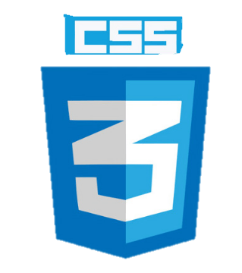
Gambar 2. 8 Logo CSS

CSS merupakan singkatan dari Cascading Style Sheets, yaitu bahasa yang digunakan untuk mengatur tampilan dan tata letak elemen-elemen pada halaman web. CSS berfungsi untuk memberikan warna, jenis huruf, ukuran, jarak, serta mengatur posisi elemen sehingga tampilan website menjadi lebih menarik, rapi, dan mudah dibaca oleh pengguna.
Dengan menggunakan CSS, pengembang dapat memisahkan antara struktur halaman yang dibuat menggunakan HTML dengan tampilan visual halaman. Hal ini membuat kode program menjadi lebih teratur dan mudah dikelola. CSS juga mendukung pengaturan desain yang responsif, sehingga tampilan website dapat menyesuaikan dengan berbagai ukuran layar, seperti komputer, tablet, maupun perangkat mobile.
Dalam pembuatan aplikasi peminjaman alat, CSS digunakan untuk mengatur tampilan antarmuka aplikasi, seperti desain halaman login, tabel data alat, tombol, form peminjaman, dan navigasi menu. Penggunaan CSS membantu meningkatkan kenyamanan pengguna (user experience) serta menjadikan aplikasi peminjaman alat terlihat lebih profesional dan mudah digunakan.

2.3 Library dan Framework yang Digunakan
A. Bootstrap

Gambar 2. 9 Logo Bootstrap

Bootstrap merupakan framework pengembangan web berbasis HTML, CSS, dan JavaScript yang dirancang untuk mempercepat proses pembuatan website yang responsif dengan konsep mobile-first, yaitu memprioritaskan tampilan pada perangkat seluler. Framework ini membantu pengembang dalam membuat tampilan website yang konsisten dan dapat menyesuaikan dengan berbagai ukuran layar, seperti smartphone, tablet, maupun komputer.
Bootstrap bersifat gratis dan open-source, sehingga dapat digunakan dan dikembangkan secara bebas oleh siapa saja. Framework ini menyediakan berbagai komponen siap pakai, seperti grid system, navigasi, tombol, formulir, tabel, card, dan modal yang dapat langsung diterapkan ke dalam desain web. Dengan adanya komponen tersebut, proses pengembangan antarmuka menjadi lebih cepat dan efisien tanpa harus menulis kode CSS dari awal.
Dalam pembuatan aplikasi peminjaman alat, Bootstrap digunakan untuk membangun tampilan antarmuka (user interface) yang responsif dan mudah digunakan. Penggunaan Bootstrap membantu mempercepat proses desain halaman, menjaga keseragaman tampilan antar halaman, serta meningkatkan kenyamanan pengguna saat mengakses aplikasi dari berbagai perangkat. Dengan demikian, Bootstrap berperan penting dalam menghasilkan aplikasi peminjaman alat yang modern, rapi, dan user-friendly.

B. JQuery

Gambar 2. 10 Logo JQuery

JQuery adalah pustaka JavaScript lintas-platform yang didesain untuk menyederhanakan client-side scripting pada HTML. Dewasa ini, jQuery merupakan pustaka JavaScript yang paling populer, dengan 65% pemasangan dari 10 juta situs Web dengan pengunjung tertinggi. jQuery adalah gratis, dan bersifat kode sumber terbuka dibawah lisensi MIT.
Sintaks pada jQuery didesain untuk memudahkan dalam navigasi sebuah dokumen, pemilihan elemen DOM, pembuatan animasi, penanganan event, dan pengembangan aplikasi berbasis Ajax. jQuery juga menyediakan kemampuan bagi para pengembang untuk dapat membuat plug-in pada pustaka JavaScript ini. Ini memungkinan mereka untuk membuat abstraksi pada interaksi dan animasi tingkat-rendah, efek lanjutan, serta tampilan widget yang dapat dimodifikasi. Pendekatan modular pada jQuery memungkinkan kita dalam pembuatan halaman Web yang dinamis dan aplikasi berbasis Web yang ajib.
Sekumpulan fitur inti jQuery—yakni pemilihan elemen DOM, transferal dan manipulasi—dimungkinkan berkat adanya selector engine yang bernama Sizzle (sejak versi 1.3), yang membuat sebuah "gaya pemrograman baru", memadukan antara algoritma dan data struktur DOM. Gaya ini dipengaruhi oleh arsitektur JavaScript lainnya seperti YUI v3 dan Dojo, yang nantinya menstimulasi pembuatan standar Selector API.

C. Font Awesome

Gambar 2. 11 Logo Font Awesome

Font Awesome merupakan library ikon berbasis web yang digunakan untuk menambahkan ikon pada halaman website. Ikon-ikon yang disediakan Font Awesome berbentuk vektor, sehingga dapat ditampilkan dengan kualitas yang baik dan tetap tajam pada berbagai ukuran layar. Font Awesome dapat diintegrasikan dengan mudah menggunakan HTML dan CSS, serta mendukung penggunaan bersama framework seperti Bootstrap.
Font Awesome menyediakan berbagai jenis ikon, seperti ikon navigasi, tombol aksi, media sosial, notifikasi, dan simbol lainnya yang dapat digunakan untuk memperjelas fungsi suatu elemen pada halaman web. Penggunaan ikon ini membantu meningkatkan tampilan visual website sekaligus memudahkan pengguna dalam memahami fungsi menu atau tombol yang tersedia.
Dalam pembuatan aplikasi peminjaman alat, Font Awesome digunakan untuk menambahkan ikon pada menu, tombol, dan fitur-fitur tertentu, seperti ikon login, tambah data, edit, hapus, pencarian, dan laporan. Dengan adanya ikon dari Font Awesome, tampilan aplikasi menjadi lebih menarik, informatif, dan user-friendly, sehingga meningkatkan kenyamanan serta pengalaman pengguna dalam menggunakan aplikasi.

BAB III
PEMINJAMAN ALAT

Perencanaan Aplikasi
- Use Case Diagram Aplikasi Perpustakaan Ilmu
Use case diagram adalah sebuah sistem dengan model UML yang digunakan untuk pengembangan sistem berdasarkan kebutuhannya. Use case diagram menggambarkan efek fungsionalitas yang telah diharapkan oleh sistem. Use case diagram sangat membantu dalam menyusun requirement (kebutuhan) sebuah sistem, mengomunikasikan sebuah rancangan aplikasi dengan konsumen serta merancang test case untuk semua fitur yang ada pada sistem. Use case diagram aplikasi Perpustakaan Ilmu menggunakan 3 actor, yaitu admin dan anggota, dan pustakawan.
Elemen utama yang ada dalam use case diagram diantaranya :
- Actor: aktor adalah entitas yang berinteraksi dengan sistem. Aktor dapat berupa pengguna manusia, sistem eksternal, atau perangkat keras lainnya. Aktor diindentifikasi berdasarkan peran yang dimainkannya dalam sistem.
- Use Case : Aktivitas yang dapat dilakukan actor pada sistem
- Association : Hubuungan antara actor dengan use case.
- System : Sistem yang dikembangkan.

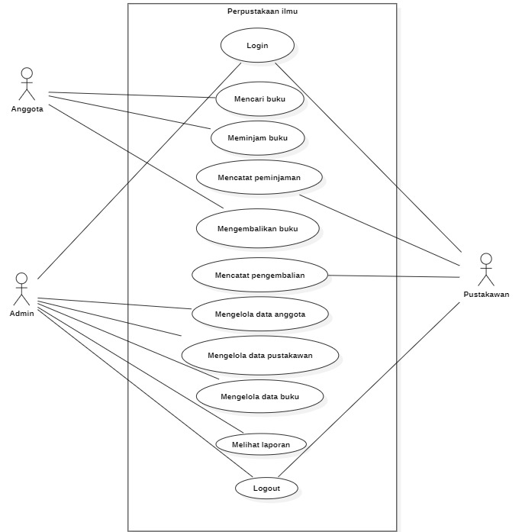
Gambar 3. 1 Use case diagram Perpustakaan Ilmu

Penjelasan:
Di dalam use case tersebut memiliki tiga aktor, yaitu admin, pustakawan, dan anggota. Seperti pada gambar di atas.
- admin dapat mengakses login kemudian mengelola data anggota, mengelola data pustakawan, mengelola data buku, melihat laporan dan log out
- Pustakawan dapat mengakses login, mencatat peminjaman, mencatat penngembalian, dan log out.
- pengunjung hanya dapat mencari buku, meminjam buku, dan mengembalikan buku.

- Activity Diagram Aplikasi Digital Library
Activity Diagram adalah diagram yang menggambarkan workflow (aliran kerja) atau aktivitas dari sebuah sistem atau proses bisnis. Activity diagram juga bermanfaat untuk menganalisis use case melalui penggambaran aksi-aksi perancangan yang dibutuhkan, penggambaran algoritma berurutan yang kompleks, dan permodelan aplikasi dengan proses paralel.
Elemen-elemen utama yang ada dalam sebuah activity diagram adalah:
- Aktivitas (Activity): Representasi dari tindakan atau langkah konkret yang dilakukan dalam suatu proses. Aktivitas direpresentasikan dalam bentuk bentuk oval atau persegi panjang dengan label yang menjelaskan aktivitas tersebut.
- Pemilihan (Decision): Pemilihan atau keputusan yang harus dibuat dalam alur kerja. Pemilihan direpresentasikan dengan menggunakan diamond (bujur sangkar) yang menunjukkan kondisi atau kriteria yang harus dipenuhi untuk memilih jalur yang tepat.
- Alur Kontrol (Control Flow): Garis-garis panah yang menghubungkan aktivitas-aktivitas dan pemilihan-pemilihan untuk menunjukkan urutan eksekusi atau aliran kontrol dari satu aktivitas ke aktivitas berikutnya.
- Fork dan Join: Fork digunakan untuk membagi alur kontrol menjadi beberapa jalur secara paralel, sedangkan join digunakan untuk menggabungkan kembali jalur-jalur yang telah dipisahkan oleh fork.
- Start dan End: Simbol untuk menandai awal (start) dan akhir (end) dari diagram aktivitas.

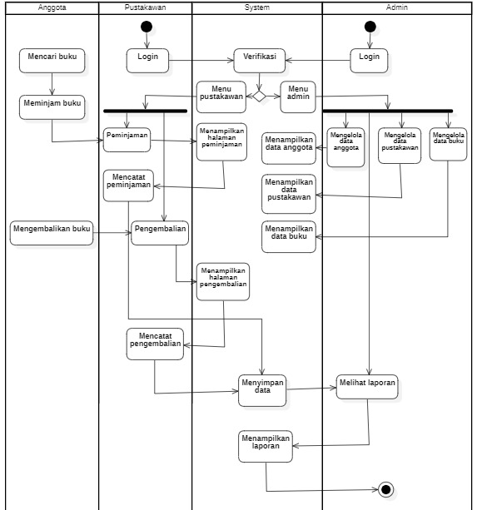
Gambar 3. 2 Activity diagram Perpustakaan Ilmu

Penjelasan:
Dalam activity diagram ini memiliki 3 aktor yaitu,anggota, pustakawan, sistem, dan admin. Seperti gambar diatas
- pengunjung dapat mencari buku, meminjam buku dan mengembalikan buku.
- pustakawan dan admin diharuskan login terlebih dahulu kemudian admin/pustakawan yang login memverifikasi diri mereka. Jika yang login pustakawan system menampilkan menu pustakawan kemudian pustakawan dapat mencatat peminjaman, jika pengunjung mengembalikan buku system menampilkan halaman pengembalian dan pustakawan dapat mencatat pengembalian
- jika yang login admin system menampilkan menu admin, kemudian admin dapaat mengelola data anggota, data pustakawan, dan data buku, dan system akan menampilkan menu data anggota, data pustakawan, dan data buku. Ketika pustakawan mengupdate data system menyimpan data. Dan admin dapat mellihat laporan. Admin dan pustakawan dapat log out.

- Class Diagram Aplikasi Digital Library
Class diagram adalah diagram yang digunakan untuk menampilkan beberapa class serta package yang ada dalam sistem yang sedang dikembangkan. Diagram ini menggambarkan struktur dan deskripsi class, package, dan objek, beserta hubungan satu sama lain, seperti pembungkusan, pewarisan, asosiasi, dan lainnya.
Elemen-elemen utama yang ada dalam sebuah class diagram adalah:
- Kelas: Representasi dari sebuah entitas atau objek dalam sistem yang memiliki atribut dan metode. Kelas direpresentasikan dalam bentuk persegi panjang dengan tiga bagian: bagian atas berisi nama kelas, bagian tengah berisi atribut-atribut kelas, dan bagian bawah berisi metode-metode kelas.
- Atribut: Variabel atau data yang dimiliki oleh sebuah kelas. Atribut biasanya direpresentasikan dalam bentuk nama: tipe data.
- Metode: Perilaku atau fungsi yang dimiliki oleh sebuah kelas. Metode biasanya direpresentasikan dalam bentuk nama(): tipe kembalian.
- Hubungan Antara Kelas: Hubungan antara kelas-kelas dalam sistem, seperti hubungan pewarisan (inheritance), asosiasi, agregasi, dan komposisi.
- Pewarisan (Inheritance): Hubungan antara kelas induk (superclass) dan kelas turunan (subclass), di mana kelas turunan mewarisi atribut dan metode dari kelas induk.
- Asosiasi: Hubungan yang menunjukkan koneksi antara dua atau lebih kelas. Asosiasi dapat memiliki arah dan multiplicitas (misalnya, satu-ke-satu, satu-ke-banyak).
- Agregasi dan Komposisi: Jenis hubungan yang menunjukkan bagaimana objek-objek terkait berinteraksi dalam suatu hubungan part-of (bagian dari). Agregasi adalah hubungan yang lebih longgar, sedangkan komposisi adalah hubungan yang lebih erat di mana objek-objek tersebut tidak dapat ada tanpa objek induknya.

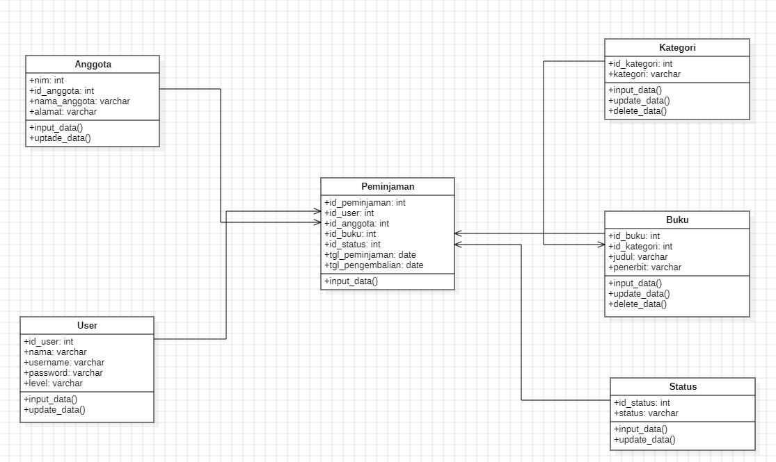
Gambar 3. 3 Class diagram

Penjelasan:
Dalam Class Diagram diatas terdapat class anggota, pustakawan, peminjaman, kategori, buku,dan status.
- Anggota memiliki atribut nim dengan tipe data int, id_anggot tipe data int, nama_anggota tipe data varchar, alamat tipe data varchar, no_hp tipe data int. terdapat juga method input_data dan update_data.
- Pustakawan memiliki atribut id_user tipe data int, nama_user tipe data varchar, username tipe data varchar, password tipe data varchar,level tipe data varchar. Terdapat method input_data, dan update_data.
- Kategori memiliki atribut id_ kategori tipe data int, kategori tipe data varchar terdapat juga method input_data, update_data, delete_data.
- Buku memiliki atribut id_buku tipe data int, id_kategori tipe data int, judul tipe data varchar, penerbit tipe data varchar terdapat juga method input_data, update_data, delete_ data.
- Status memiliki atribut id_status tipe data int, status tipe data varchar. Memiliki method input_data dan update_data.
- Peminjaman memiliki atribut id_peminjaman bertipe data int, id_user tipe data int, id_anggota tipe data int, id_ buku tipe data int, id_status tipe data int, tanggal peminjaman tipe data date, tanggal_ pengembalian tipe data date memiliki method input_data.

Database Aplikasi
Database adalah basis data atau sekumpulan data yang dikelola sedemikian rupa sesuai ketentuan tertentu dan saling berhubungan supaya mudah dikelola. Pengelolaan database memudahkan setiap orang mencari, menyimpan, dan menghapus informasi. Database juga bisa diartikan sebagai sebuah sistem yang berfungsi mengumpulkan data, arsip, atau tabel yang disimpan dan terhubung ke media elektronik, seperti aplikasi atau situs web. Database membuat penyimpanan dan pengelolaan data lebih efisien. Database dari aplikasi Perpustakaan Ilmu ini dibuat melalui XAMPP.
Tabel adalah objek dalam database untuk menyimpan semua informasi atau data. Dalam database aplikasi ini memiliki 8 tabel antara lain: table Anggota, Buku, Kategori, Peminjaman, Status, dan User. Berikut gambar dari tabel-tabel tersebut serta tipe datanya:

- Tabel Users
- ‘]]]]]]]]]]]]]]]]]]]]]]]

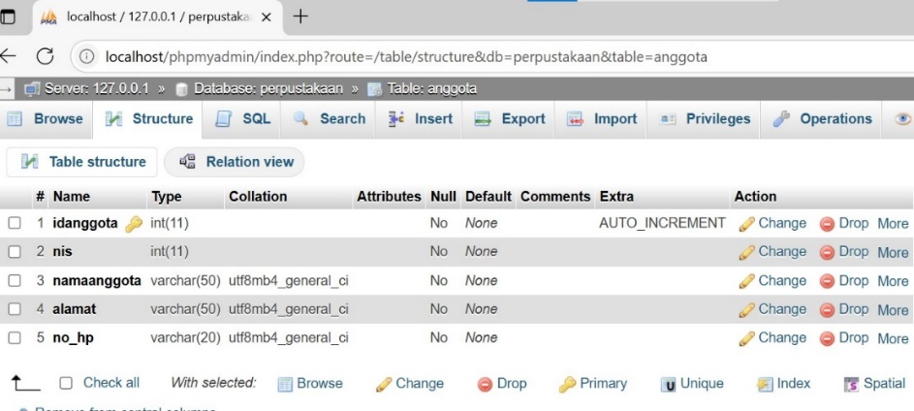
Gambar 3. 21 Tabel Anggota

Tabel anggota terdiri dari beberapa field, yang pertama ada idanggota dengan tipe data int yang berperan sebagai primary key, kedua ada nis dengan tipe data int, ketiga ada namaanggota dengan tipe data varchar, keempat ada alamat dengan tipe data varchar, serta no_hp dengan tipe data varchar juga.
- Tabel Buku
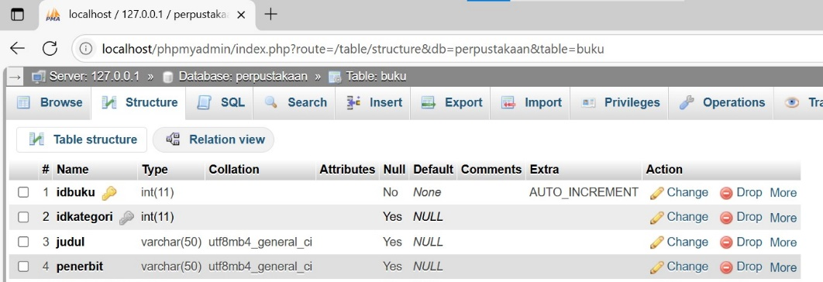
Gambar 3. 22 Tabel Buku

Tabel buku terdiri dari beberapa field, yang pertama ada idbuku dengan tipe data int yang berperan sebagai primary key, kedua ada idkategori dengan tipe data int yang berfungsi sebagai penghubung antara tabel buku dan tabel kategori, ketiga ada judul dengan tipe data varchar, keempat ada penerbit dengan tipe data varchar.

- Tabel Kategori

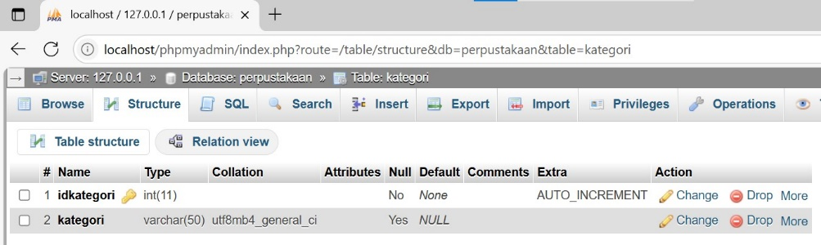
Gambar 3. 23 Tabel Kategori

Tabel katgeori terdiri dari dua field, yang pertama ada idkategori dengan tipe data int yang berperan sebagai primary key, kedua ada kategori dengan tipe data varchar.
- Tabel Peminjaman
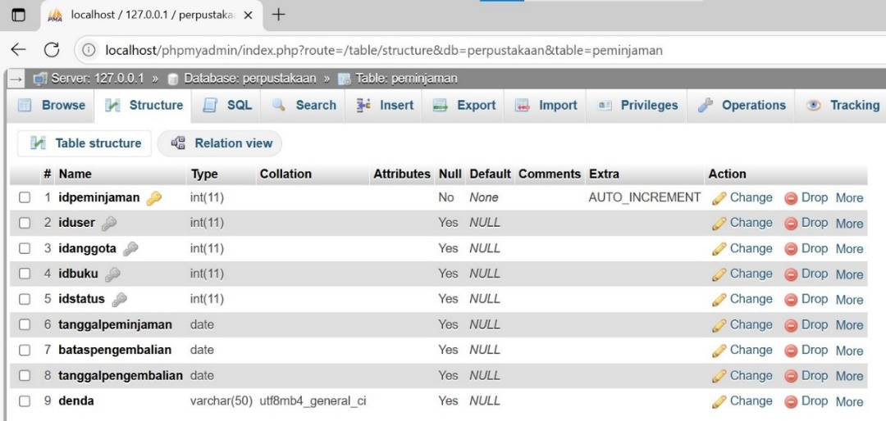
Gambar 3. 24 Tabel Peminjaman

Tabel peminjaman terdiri dari beberapa field, yang pertama ada
idpeminjaman dengan tipe data int yang berperan sebagai primary key, kedua ada iduser dengan tipe data int yang berfungsi sebagai penghubung antara tabel peminjaman dengan tabel user, ketiga ada idanggota dengan tipe data int yang berfungsi sebagai penghubung antara tabel peminjaman dengan tabel anggota, keempat ada idbuku dengan tipe data int yang berfungsi sebagai penghubung antara tabel peminjaman dengan tabel buku, kelima ada idstatus dengan tipe data int yang berfungsi sebagai penghubung antara tabel
peminjaman dengan tabel status, keenam ada tanggal peminjaman dengan tipe data date, ketujuh ada batas pengembalian dengan tipe data date, kedelapan ada tanggal pengembalian dengan tipe data date, yang terakhir ada denda dengan tipe data varchar.

- Tabel Status
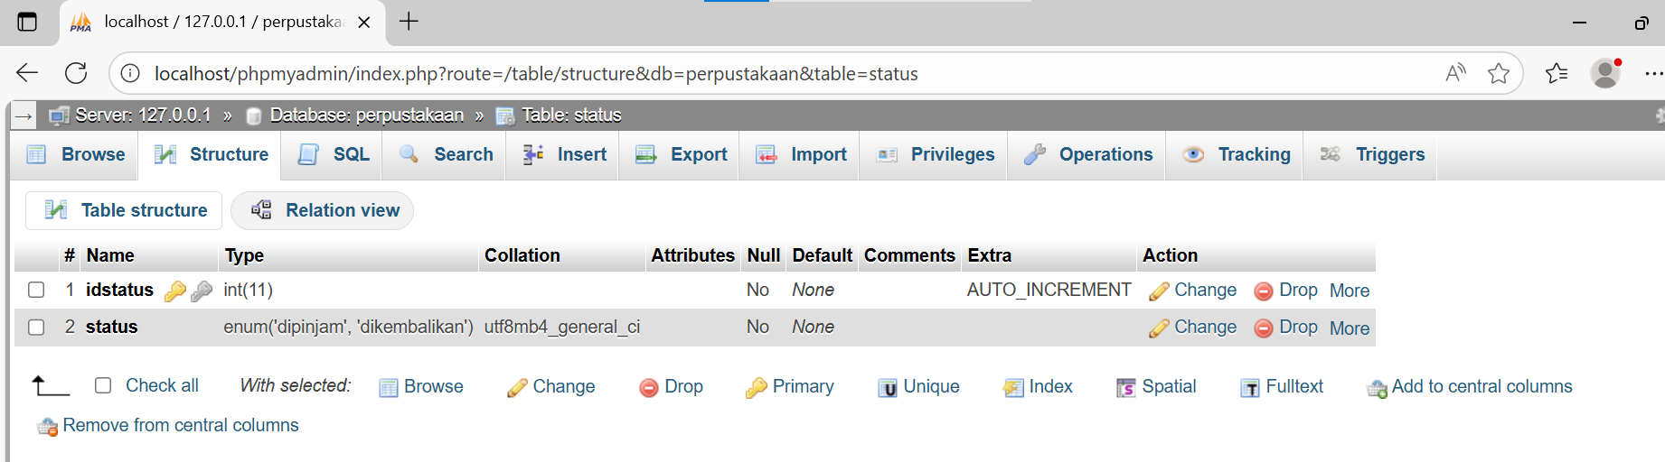
Gambar 3. 25 Tabel status
Tabel status terdiri dari dua field, yang pertama ada idstatus dengan tipe data int yang berperan sebagai primary key, kedua ada status dengan tipe data
enum.

- Tabel User
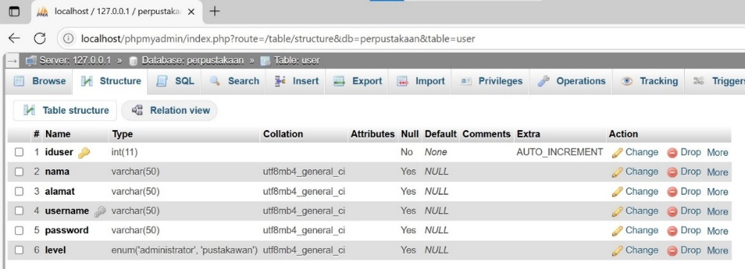
Gambar 3. 26 Tabel user

Tabel user terdiri dari beberapa field, yang pertama ada iduser dengan tipe data int yang berperan sebagai primary key, kedua ada nama dengan tipe data varchar, ketiga ada alamat dengan tipe data varchar, keempat ada username dengan tipe data varchar, kelima ada password dengan tipe data varchar, yang terakhir ada level dengan tipe data enum.

Dari tabel tersebut menghasilkan sebuah relasi yang terhubung antara tabel satu dengan tabel lainya. Relasi ini memungkinkan data yang saling berhubungan dalam tabel yang berbeda untuk diakses dan diolah secara bersamaan, sehingga data lebih terstruktur, efisien, dan mudah dipahami.
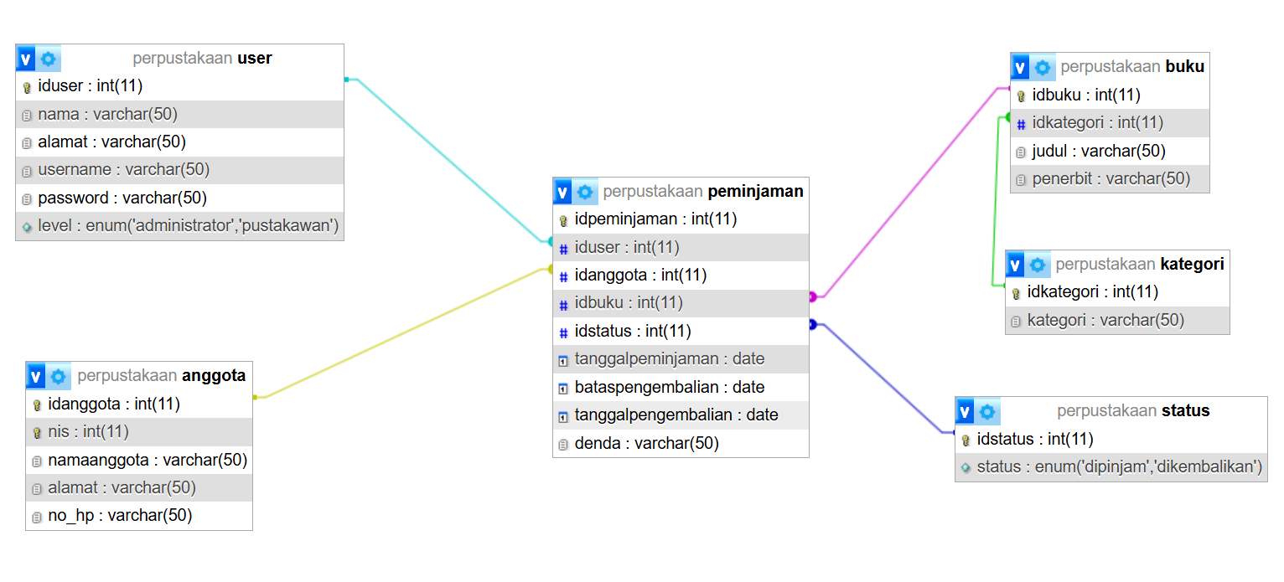
Gambar 3. 27 Relasi tabel

3.4 Cara Kerja Aplikasi Perpustakaan Ilmu

3.4.1 Cara kerja admin
Adapun cara kerja admin adalah sebagai berikut:
a. Login
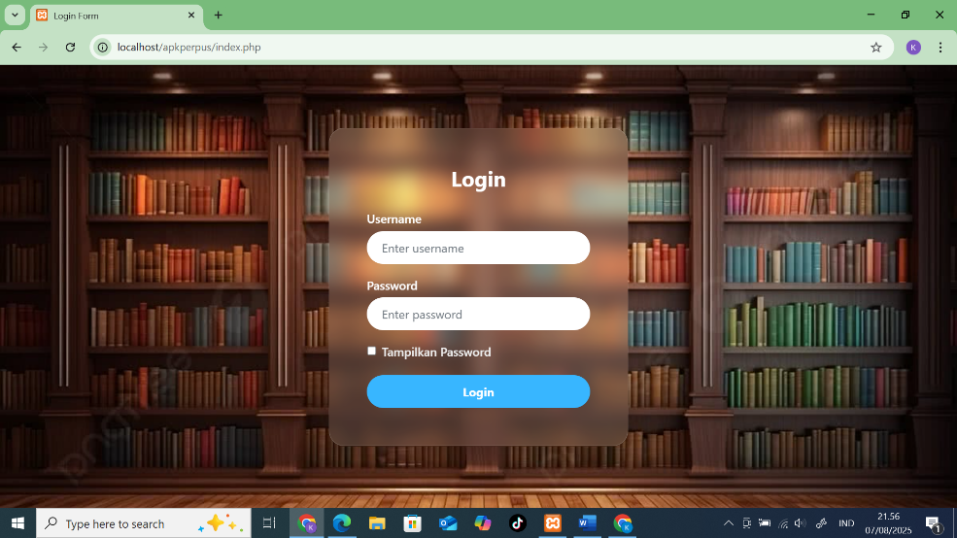
Gambar 3. 28 Login admin

Sebelum masuk ke dalam aplikasi admin harus login dengan username dan password yang telah disediakan terlebih dahulu.
- Memilih menu
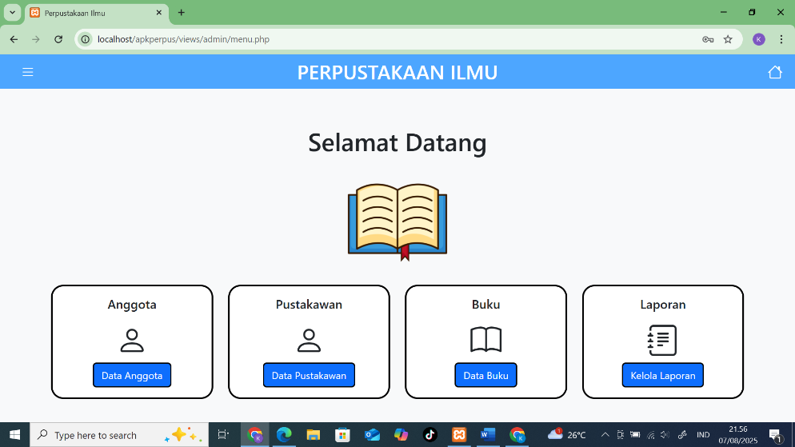
Gambar 3. 29 Dashborad admin
Setelah login admin akan diarahkan ke halaman dashboard. Di dashboard admin dapat memilih menu sesuai dengan kebutuhannya. Dalam admin tersedia beberapa menu diantaranya menu data anggota, data pustakawan, data buku, serta laporan.

- Mengelola Data Anggota
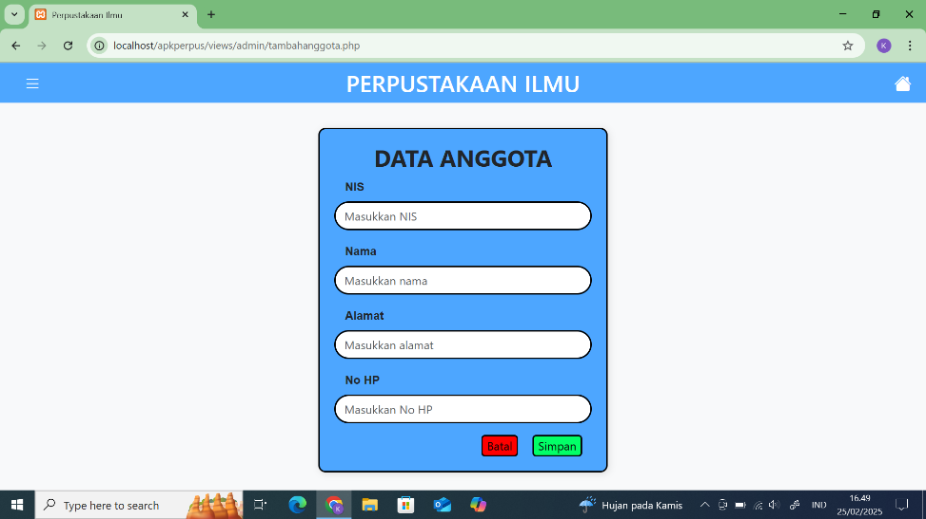
Gambar 3. 30 Tambah data anggota

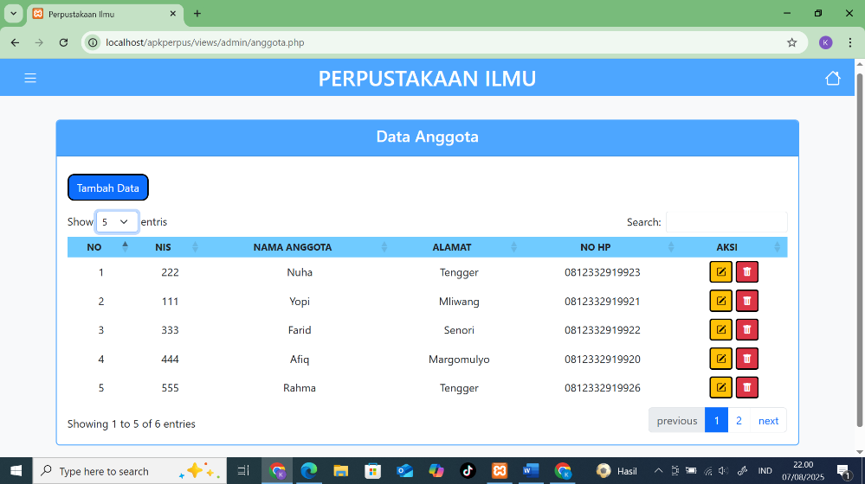
Gambar 3. 31 Tabel data anggota

Jika admin ingin menambah, mengupdate, dan menghapus data anggota, maka admin harus memilih menu data anggota pada halamandashboard admin. Kemudian pada menu data anggota admin akan disajikan tabel yag berisi data anggota. Pada menu tersebut admin dapat menambahkan data anggota dengan mengisi beberapa data dari anggota tersebut seperti NIS, nama, alamat, dan no HP anggota, admin juga dapat mengupdate, serta menghapus data anggota tersebut.

- Mengelola Data Pustakawan
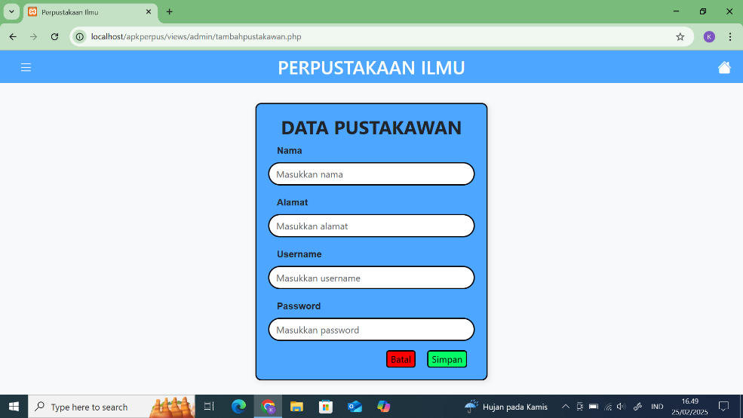
Gambar 3. 32 Tambah data pustakawan
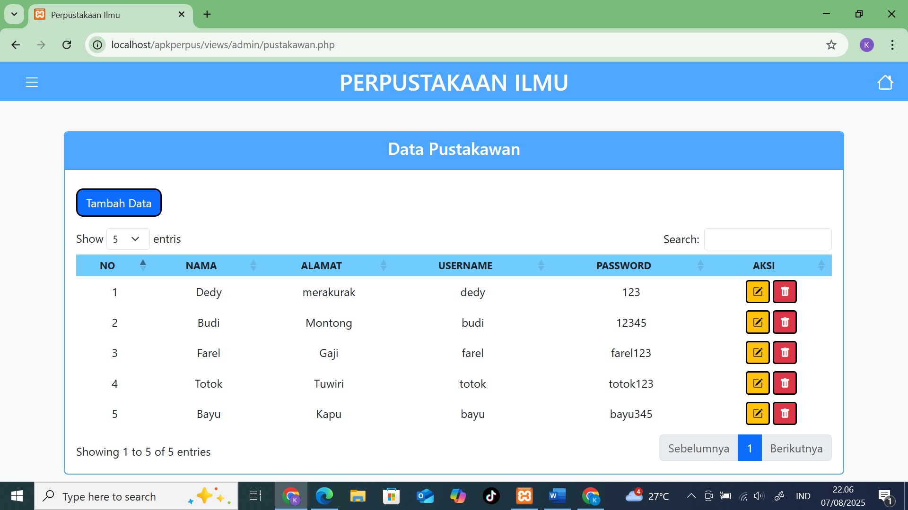
Gambar 3. 33 Tabel data pustakawan
Jika admin ingin menambah, mengupdate, dan menghapus data pustakawan, maka admin harus memilih menu data pustakawan pada halaman dashboard admin. Kemudian pada menu data pustakawan admin akan disajikan tabel yag berisi data pustakawan. Pada menu tersebut admin dapat menambah data pustakawan dengan mengisi data seperti nama pustakawan, alamat, serta menambahkan username dan password dari pustakawan tersebut yang nantinya akan digunakan login pustakawan. Admin juga dapat mengupdate, serta menghapus data pustakawan yang ada pada tabel.

- Mengelola Data Buku
- 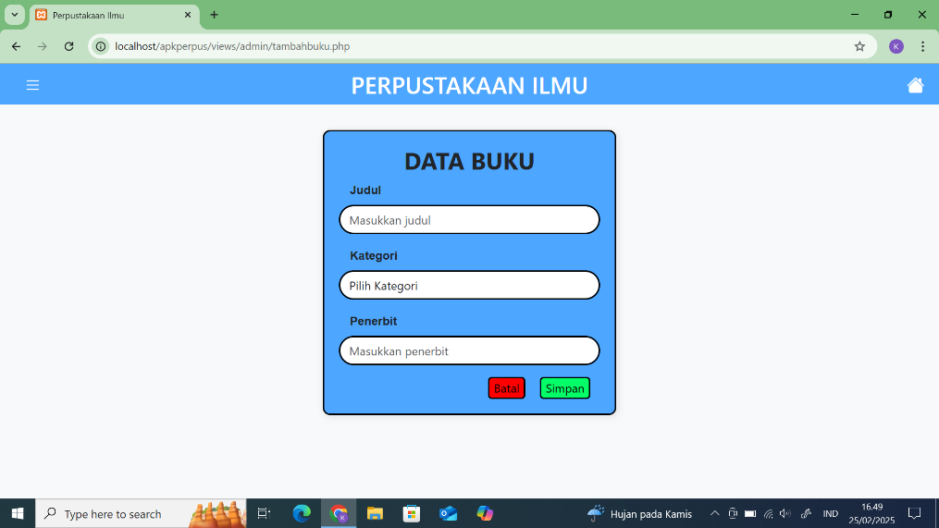
Gambar 3. 34 Tambah data buku
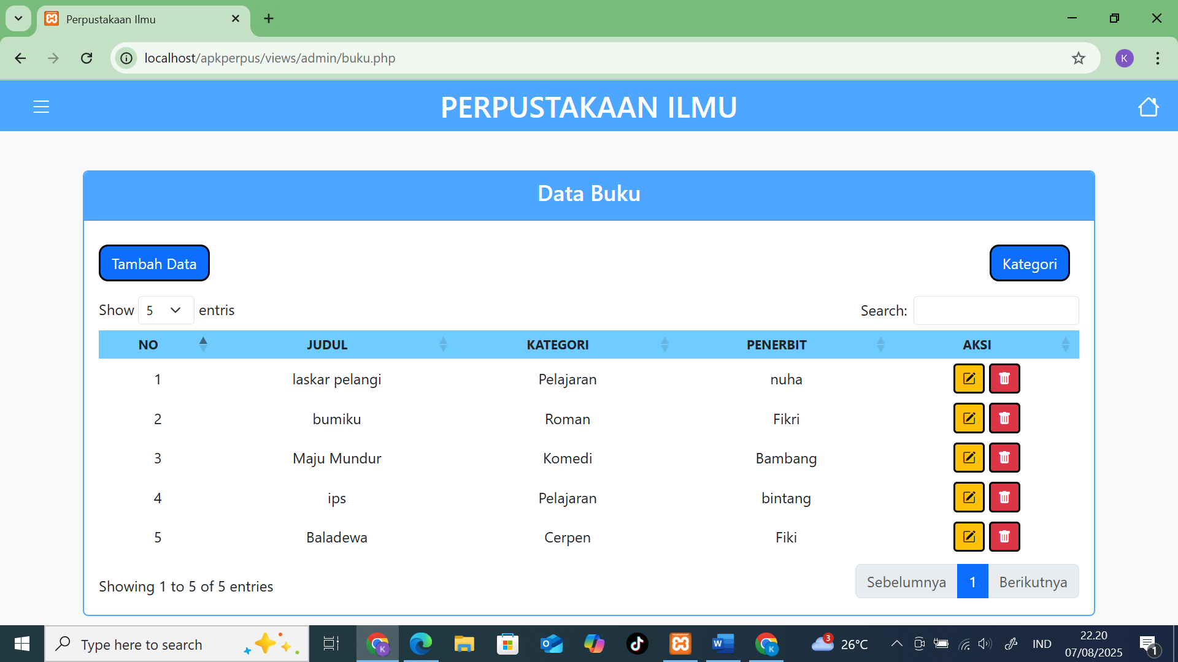
Gambar 3. 35 Tabel data buku
Jika admin ingin menambah, mengupdate, dan menghapus data buku, maka admin harus memilih menu data buku pada halaman dashboard admin. Kemudian pada menu data pustakawan admin akan disajikan tabel yag berisi data buku. Pada menu data buku admin dapat menambah data buku dengan mengisi data seperti Judul, kategori buku, dan penerbit buku tersebut Admin juga dapat mengupdate, serta menghapus data pustakawan yang ada pada tabel.

- Mengelola Kategori Buku
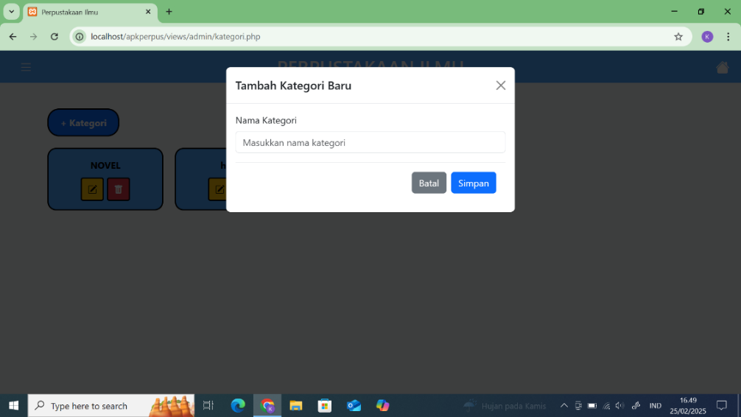
Gambar 3. 36 Tambah kategori

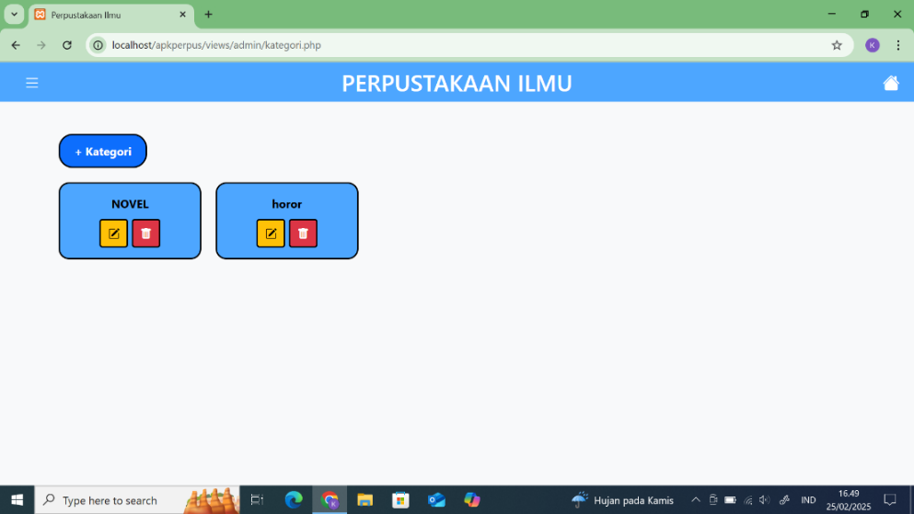
Gambar 3. 37 Kategori buku
Admin Juga dapat admin bisa menambahkan, mengupdate serta mengahpus kategori buku. Menu kategori terdapat pada menu data buku. Kategori buku merupakan turunan dari buku.

- Mengelola Laporan
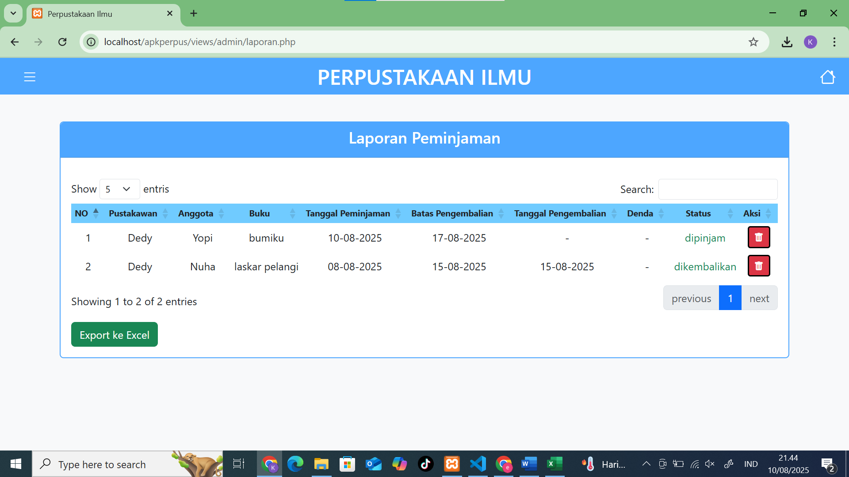
Gambar 3. 38 Laporan Peminjaman

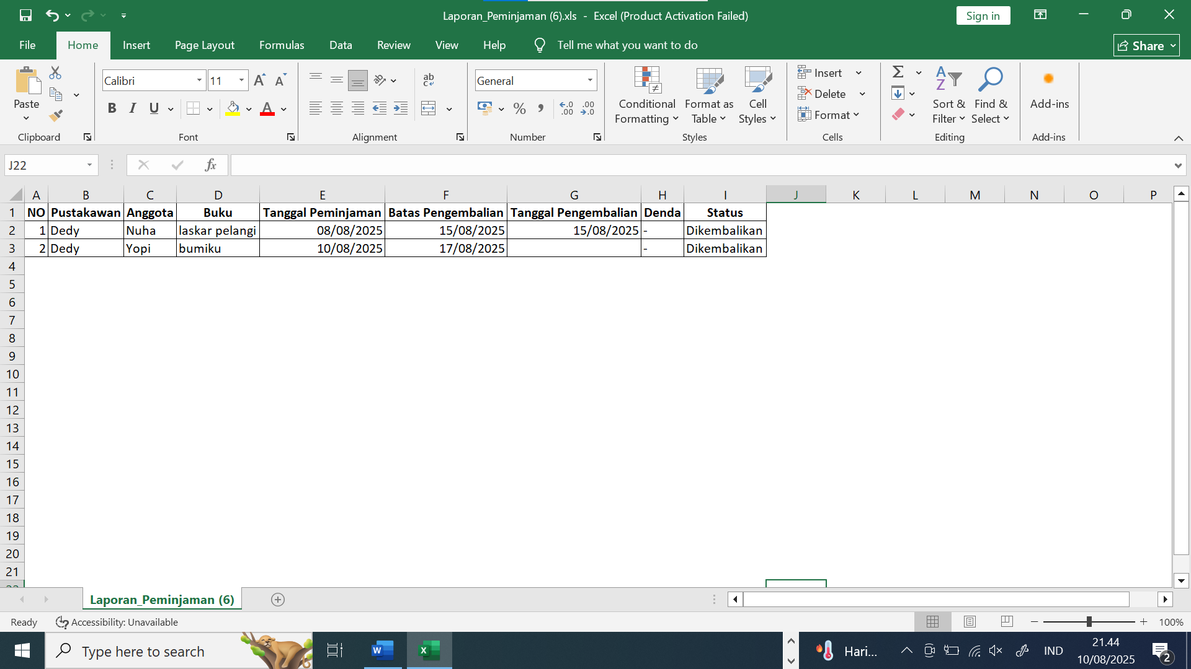
Gambar 3. 39 Laporan Peminjaman Excel

Jika admin ingin melihat laporan maka pada halaman dashboard admin dapat memilih menu laporan. Dalam menu laporan admin akan disajikan tabel yang berisi data peminjaman yang sudah di insert oleh pustakawan ketika ada anggota yang meminjam. Admin juga dapat mengeksport tabel peminjaman tersebut menjadi sebuah file yang berbentuk excel kemudian admin bisa mencetaknya.

3.4.2 Cara kerja pustakawan
Adapun cara kerja untuk pustakawan adalah sebagai berikut:
a. Login
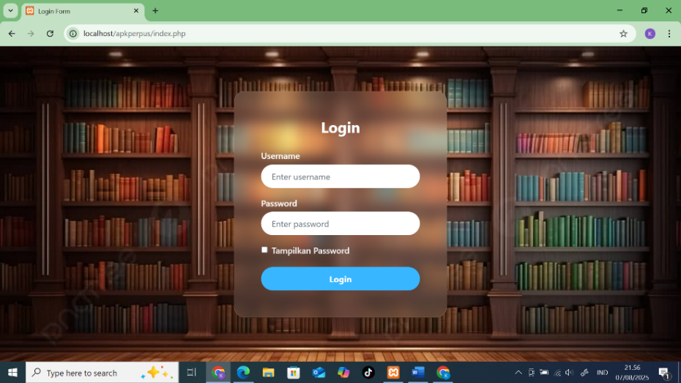
Gambar 3. 40 Login pustakawan

Sebelum masuk ke dalam aplikasi pustakawan harus login menggunakan username dan password yang diberikan oleh admin.

b. Memilh menu
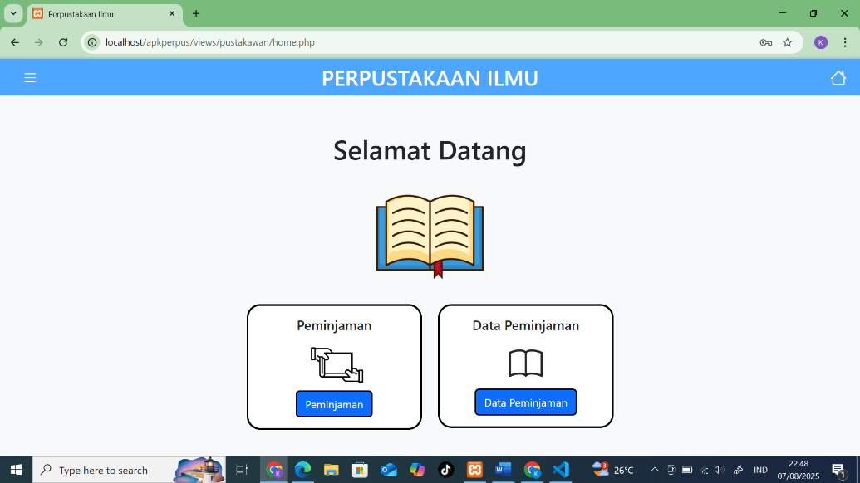
Gambar 3. 41 Dashboard admin
Setelah login pustakawan akan diarahkan ke halaman dashboard pustakawan yang terdapat dua menu yaitu menu peminjaman dan menu data peminjaman. Pustakawan dapat memilih menu menu tersebut sesuai dengan kebutuhanya. Fungsi dari kedua menu tersebut kurang lebih sama yaitu memasukan peminjaman.

c. Mengelola Peminjaman
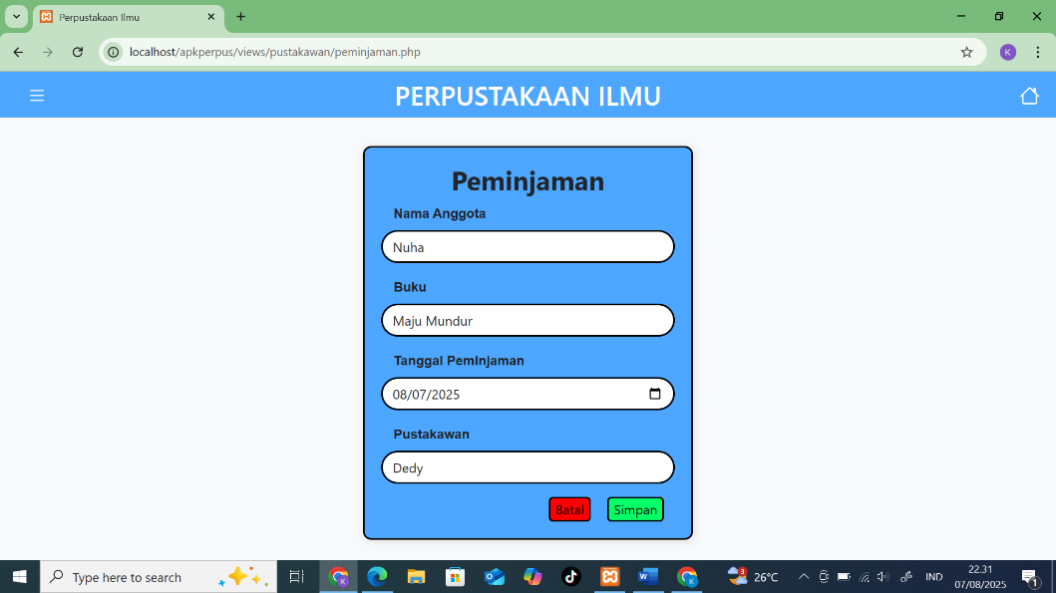
Gambar 3. 42 Tambah peminjaman

Pustakawan dapat menambahkan peminjaman secara lansgung melalui menu peminjaman. Dalam menu tersebut terdapat beberapa data yang harus di isi sesuai dengan petunjuk seperti nama anggota yang meminjam buku, judul buku yang di pinjam tanggal peminjaman dan lain-lain.

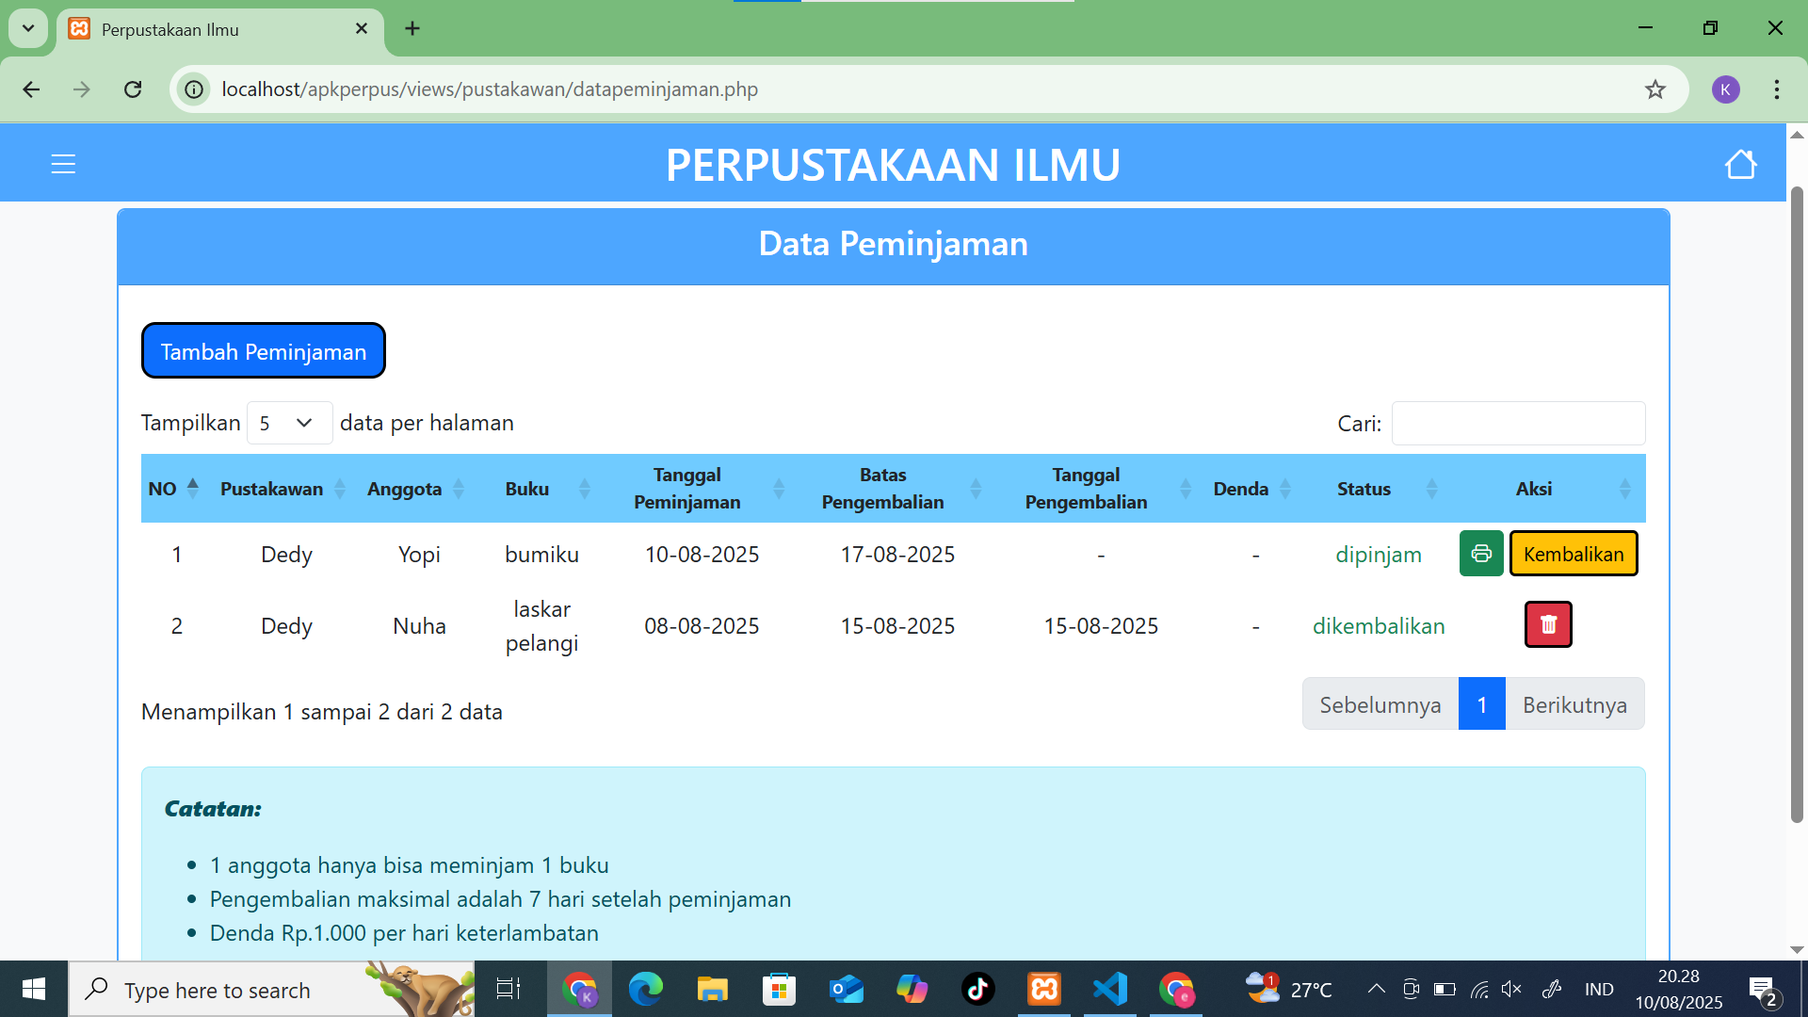
Gambar 3. 43 Tabel data peminjaman

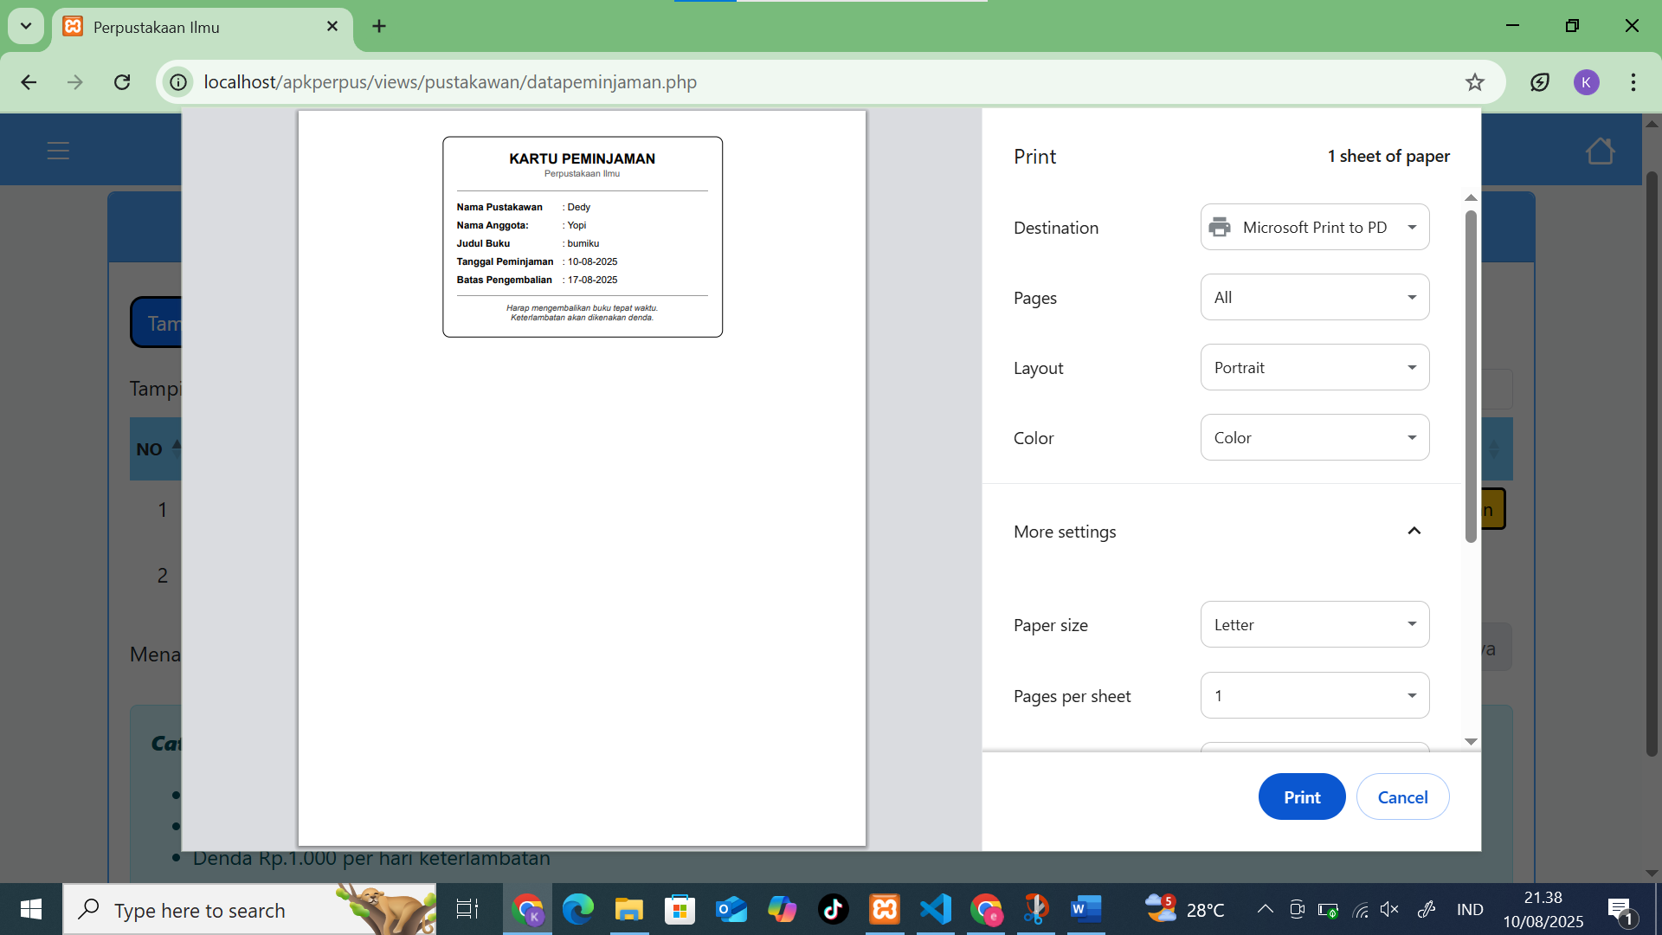
Gambar 3. 44 Pop Up kartu peminjaman

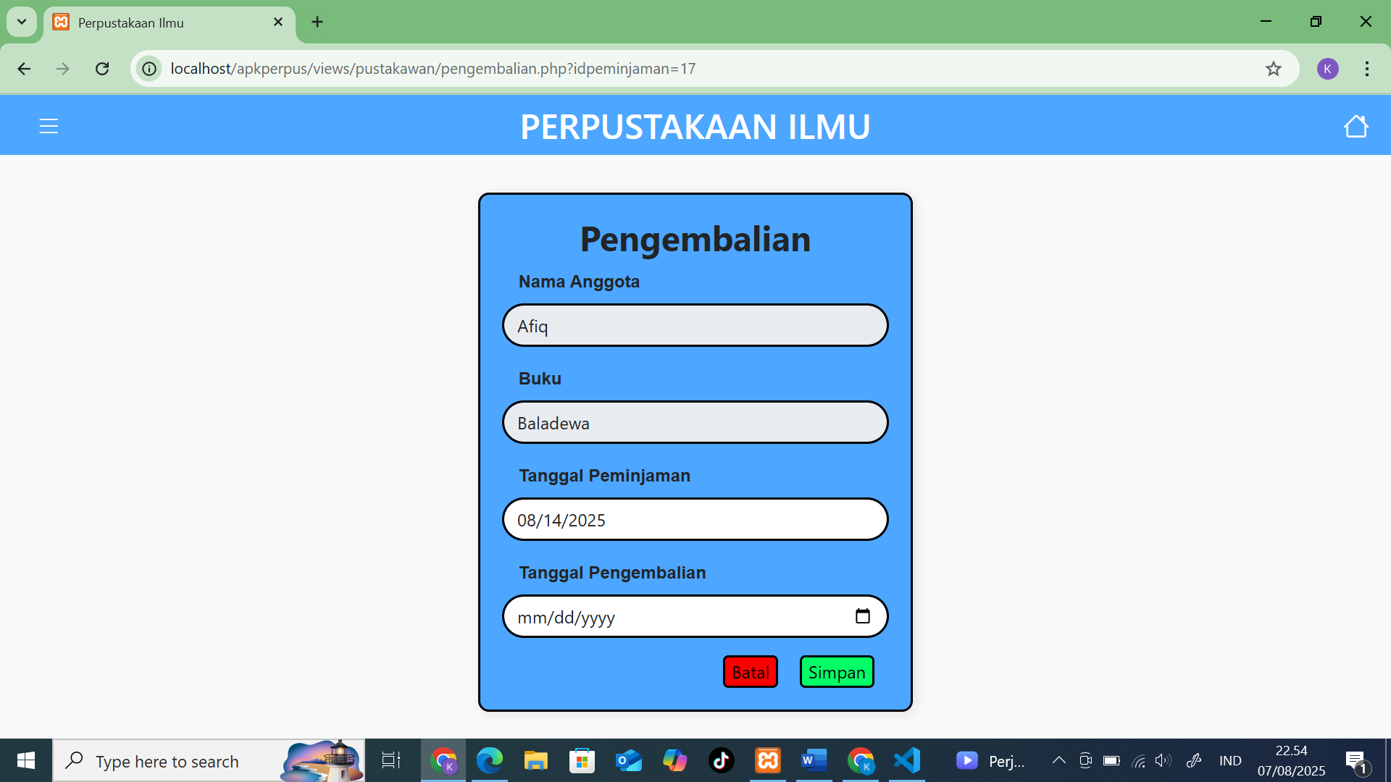
Gambar 3. 45 Pengembalian

Jika ingin mengelola peminjaman pustakawan dapat memilih menu data peminjaman pada dashboard pustakawan. Dalam menu tersebut pustakawan akan disajikan tabel yang berisi data peminjaman. Pustakawan dapat menambah peminjaman, mencetak kartu peminjaman, serta mengupdate status peminjaman dari yang semula di pinjam menjadi dikembalikan. Pustakawan juga dapat menghapus data peminjaman yang sudah tidak terpakai. Data yang ada pada tabel peminjaman juga terhubung dengan laporan yang dikelola oleh admin jadi admin dapat memantau peminjaman tersebut.

BAB IV
PENUTUP

4.1 Salam Penutup
Demikian laporan ini kami susun sebagai bentuk pertanggungjawaban atas kegiatan yang telah dilaksanakan. Laporan ini diharapkan dapat memberikan gambaran yang jelas mengenai pelaksanaan, hasil, serta evaluasi yang diperoleh.
Kami menyadari bahwa laporan ini masih memiliki kekurangan. Oleh karena itu, kami terbuka terhadap saran dan masukan guna perbaikan di masa mendatang. Semoga laporan ini bermanfaat dan dapat menjadi referensi bagi kegiatan serupa di kemudian hari.
Terima kasih atas perhatian dan kerja sama semua pihak yang telah mendukung hingga laporan ini dapat terselesaikan dengan baik.

4.2 Simpulan
Dari hasil proyek ini, dapat disimpulkan bahwa pengembangan aplikasi Perpustakaan Ilmu berhasil dilakukan sesuai dengan tujuan yang telah dirancang. Aplikasi ini dirancang untuk mempermudah pustakawan dalam mengelola data buku, anggota, serta peminjaman dan pengembalian buku secara lebih efisien. Dengan fitur-fitur seperti login admin, pengelolaan data pustakawan dan anggota, pencatatan transaksi peminjaman, serta tampilan yang user-friendly, aplikasi ini diharapkan dapat meningkatkan efektivitas layanan perpustakaan. Meskipun demikian, aplikasi ini masih jauh dari kata sempurna dan memerlukan berbagai pengembangan lebih lanjut di masa mendatang agar dapat berfungsi secara optimal.
Penerapan teknologi seperti Google Chrome, Visual Studio Code, XAMPP, dan Star UML mendukung keberhasilan proyek ini dalam pengembangan dan implementasi sistem berbasis web. Dengan adanya aplikasi ini, pencatatan dan pengelolaan data menjadi lebih sistematis, mengurangi kesalahan manual, dan mempercepat proses administrasi perpustakaan.
Dengan demikian, diharapkan aplikasi Perpustakaan Ilmu dapat memberikan manfaat yang besar bagi sekolah dan menjadi langkah awal dalam digitalisasi perpustakaan untuk meningkatkan kualitas layanan informasi bagi siswa dan tenaga pendidik.

4.3 Saran
Adapun saran terhadap penggunaan aplikasi perpustakaan ilmu yang telah dibuat yaitu:
- Untuk mengoprasikan komputer secara maksimal dibutuhkan sumber daya manusia yang bias menggunakan komputer, sehingga sistem yang digunakan dapat memanfaatkan secara optimal.
- Sebaiknya aplikasi Perpustakaan Ilmu terus dikembangkan agar tampilannya lebih menarik dan mudah dipahami pengguna
- Sebelum aplikasi digunakan secara luas, perlu dilakukan uji coba beberapa kali untuk memastikan semua fungsi berjalan baik dan tidak error.
- Pengelolaan database perlu diperhatikan, terutama saat menambah, mengedit, atau menghapus data agar tidak terjadi kesalahan yang bisa merusak data lainnya.
- Akan lebih baik jika aplikasi Perpustakaan Ilmu bisa digunakan juga oleh sekolah lain atau terhubung dengan perpustakaan sekolah, supaya lebih bermanfaat.

DAFTAR PUSTAKA
Wikipedia. (2022). "Berkas:Google Chrome icon (February 2022).svg". Diakses pada 01 Maret 2025, dari

https://images.app.goo.gl/orTd3eG6dDL8UC8t7
Wikipedia. (2025). Google Chrome. Dalam Wikipedia, Ensiklopedia Bebas. Diakses tanggal 01 Maret 2025, dari https://id.m.wikipedia.org/wiki/Google_Chrome
Idwebhost. (2023). VS Code adalah: Pengertian, Fitur Utama, dan Kelebihannya. Idwebhost Blog. Diakses tanggal 01 Maret 2025, dari https://idwebhost.com/blog/vscode-adalah/
AmperaKoding. (2020). "Membuat Auto Complete Tag PHP pada Visual Studio Code". Di akses pada tanggal 01 Maret 2025, dari https://images.app.goo.gl/JF4vaW4K973XdEDH8
fikti-umsu. "XAMPP: Pengertian,Fungsi,Cara Install Nya - FIKTI". Diakses pada 03 Maret 2025, dari https://images.app.goo.gl/ZajG2551icHxBra49
Biznet GIO. (2023). Apa itu XAMPP: Pengertian, Fungsi, Komponen, dan Cara Kerjanya. Biznet GIO. Diakses tanggal 03 Maret 2025, dari https://www.biznetgio.com/news/apa-itu-xampp
Github. "StarUML · GitHub". Di akses pada 03 Maret 2025, dari https://images.app.goo.gl/rsgjWVZvXPc4d9Zp7
Pangloli, A. (2013, Juni 22). Pengertian Staruml. Asriel Pangloli Blog. Diakses tanggal 03 Maret 2025, dari https://asrielpangloli.blogspot.com/2013/06/pengertian-staruml.html?m=1
Wikipedia. (n.d.). Riwayat suntingan Canva. Dalam Wikipedia, Ensiklopedia Bebas. Diakses tanggal 03 Maret 2025, dari https://id.m.wikipedia.org/w/index.php?title=Canva&action=history

Le Moign, V. (2005). PHP-logo.svg [Gambar]. Wikimedia Commons. Diakses tanggal 21 Juli 2025, dari https://id.m.wikipedia.org/wiki/Berkas:PHP-logo.svg
Biznet GIO. (2023). Apa itu PHP: Pengertian, Fungsi, Kelebihan dan Kekurangannya. Biznet GIO. Diakses tanggal 21 Juli 2025, dari https://www.biznetgio.com/news/apa-itu-php/
Otto, M., & Thornton, J. (2013). Bootstrap_logo.svg [Gambar]. Wikimedia Commons. Diakses tanggal 21 Juli 2025, dari https://id.m.wikipedia.org/wiki/Berkas:Bootstrap_logo.svg
Hostinger. (2024). Apa itu Bootstrap: Pengertian, Sejarah, Kelebihan & Kekurangannya. Hostinger Blog. Diakses tanggal 21 Juli 2025, dari https://www.hostinger.com/id/tutorial/apa-itu-bootstrap
Clean.jpg. (2018). JavaScript-logo.png. Wikimedia Commons. Diakses tanggal 21 Juli 2025, dari https://commons.wikimedia.org/wiki/File:JavaScript-logo.png
Hostinger. (2024). Apa itu JavaScript: Pengertian, Fungsi, Kelebihan & Kekurangannya. Hostinger Blog. Diakses tanggal 21 Juli 2025, dari https://www.hostinger.com/id/tutorial/apa-itu-javascript
Badoystudio.com. (2018, Februari 14). Logo HTML?. Diakses pada 21 Juli 2025, dari https://badoystudio.com/apa-itu-html/
Telkom University. (2024, Januari 25). Apa Itu HTML? DOCIF - Telkom University. Diakses pada 21 Juli 2025, dari https://docif.telkomuniversity.ac.id/apa-itu-html/
Badoystudio.com. (2022, April 1). Apa Itu CSS?. Diakses pada 21 Juli 2025, dari https://badoystudio.com/apa-itu-css/
Rumahweb. (2024, September 4). Apa Itu CSS? Pengertian, Fungsi, Contoh dan Cara Belajar CSS. Diakses pada 21 Juli 2025, dari https://www.rumahweb.com/journal/css-adalah/
jQuery Foundation. (2013). JQuery_logo.svg [Gambar]. Wikimedia Commons. Diakses tanggal 21 Juli 2025, dari https://commons.wikimedia.org/wiki/File:JQuery_logo.svg

Hostinger. (2024). Apa itu jQuery: Pengertian, Fungsi, Kelebihan & Kekurangannya. Hostinger Blog. Diakses tanggal 21 Juli 2025, dari https://www.hostinger.com/id/tutorial/apa-itu-jquery

LAMPIRAN-LAMPIRAN

A. Code admin
- Login
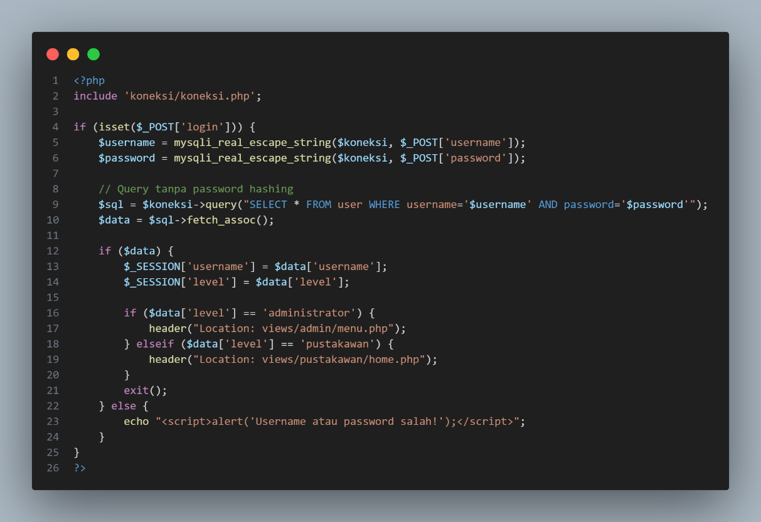
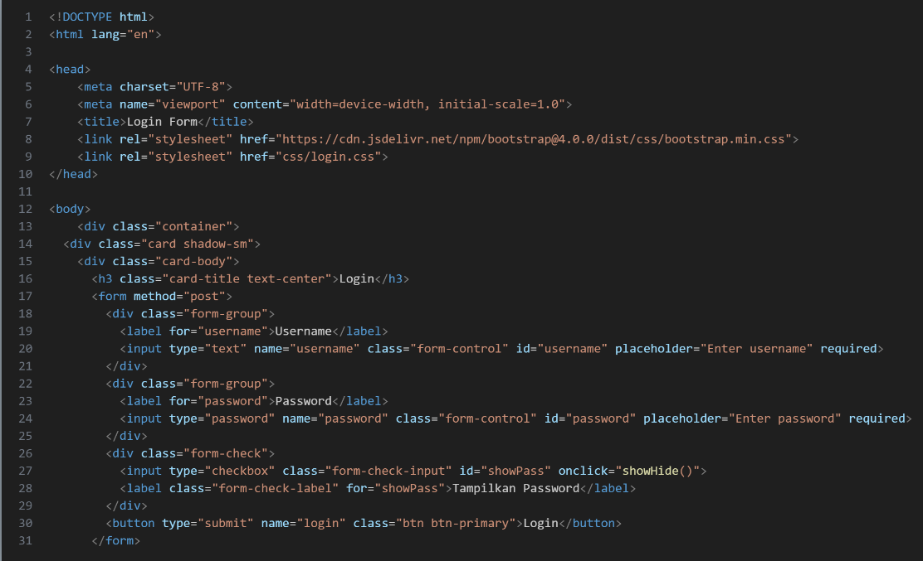
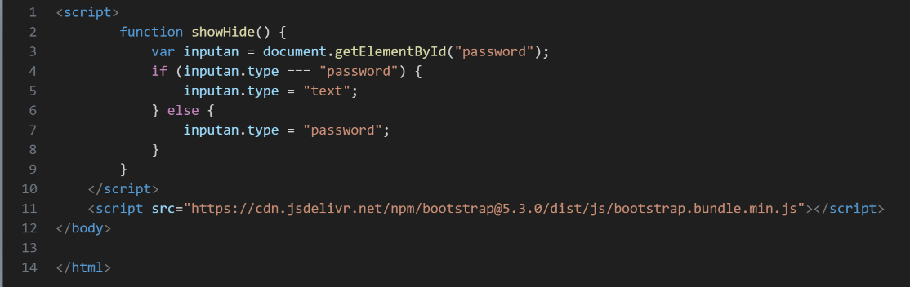
- Dashboard admin
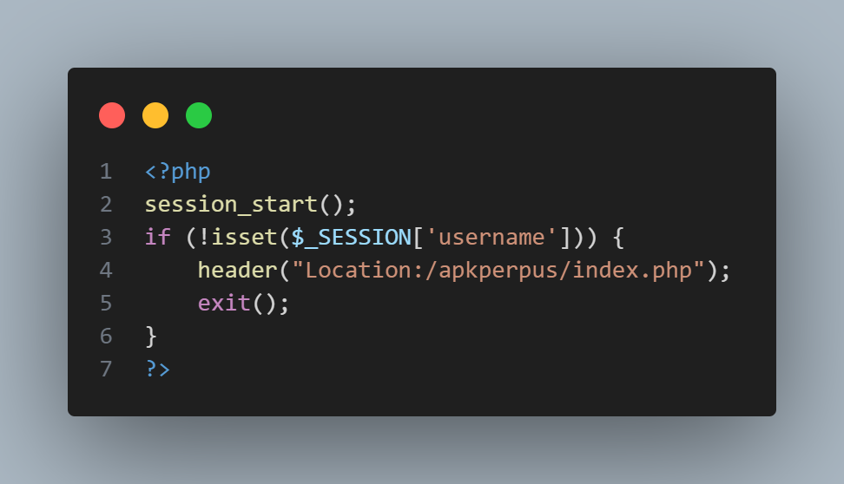
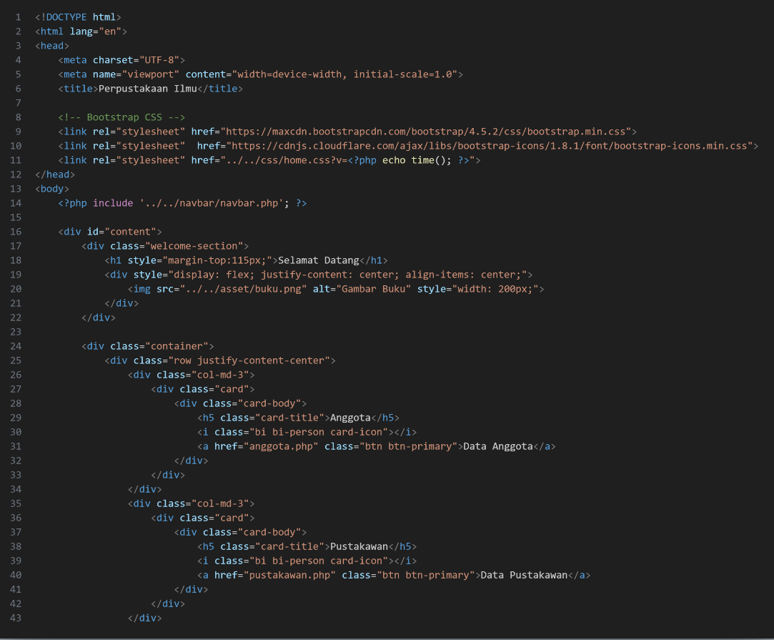
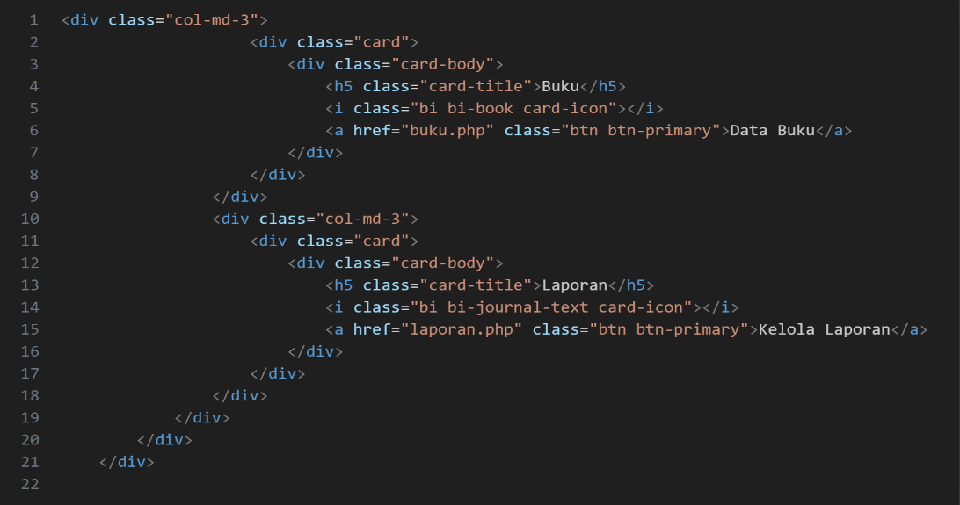
- Form tambah anggota
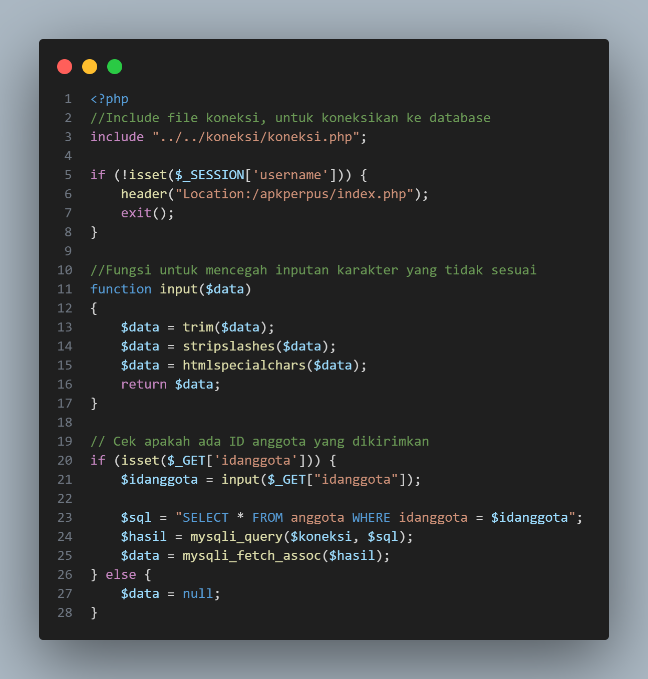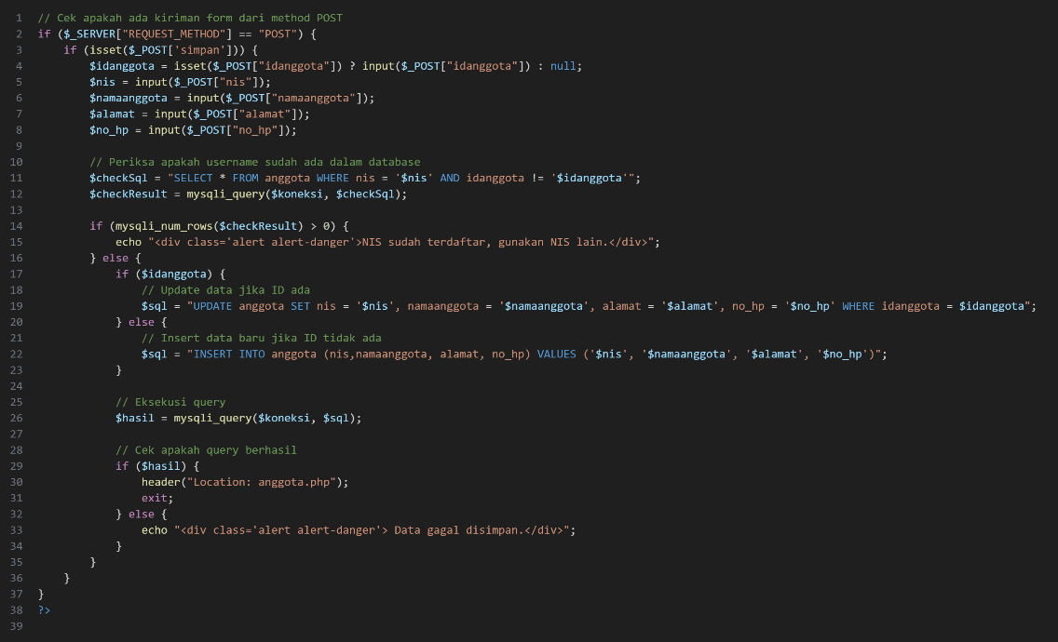
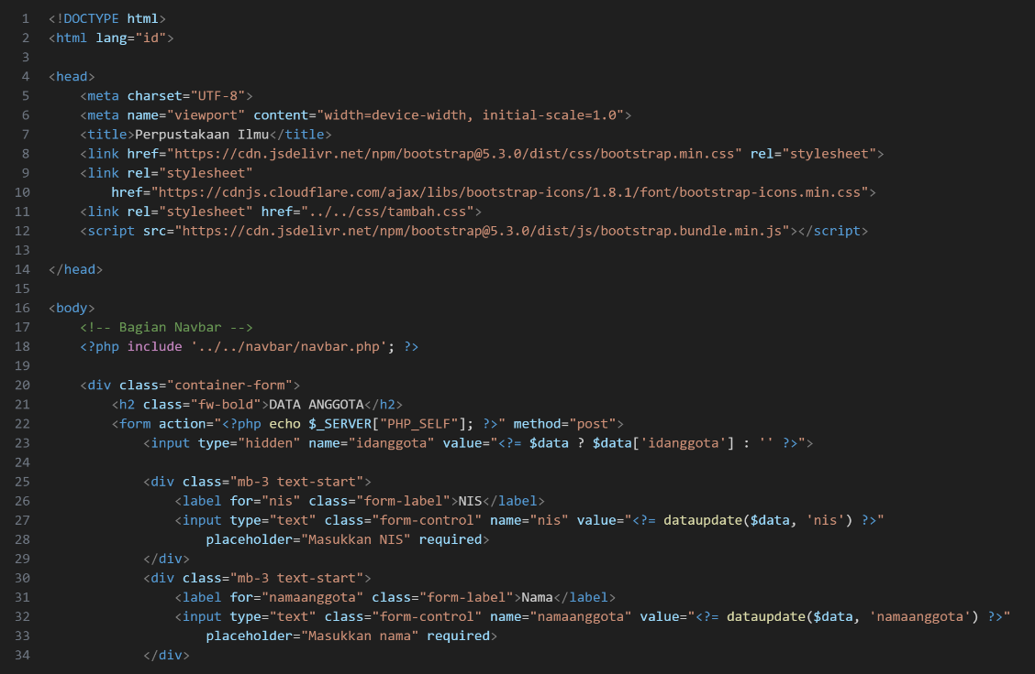
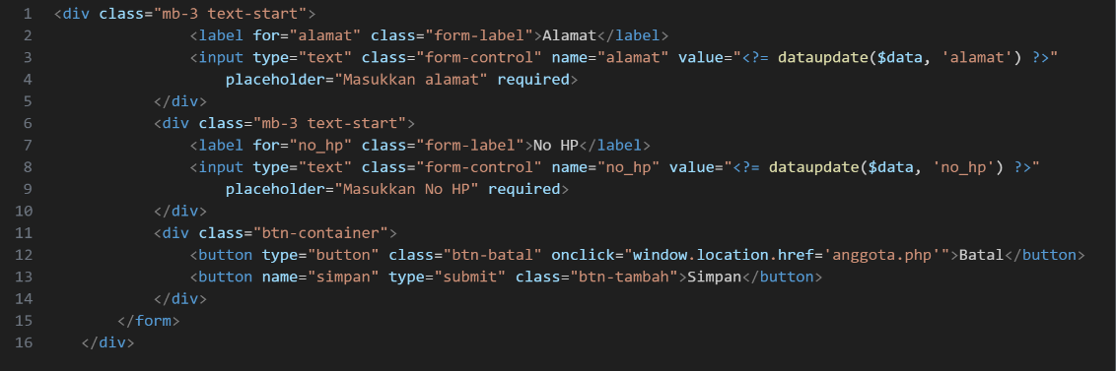
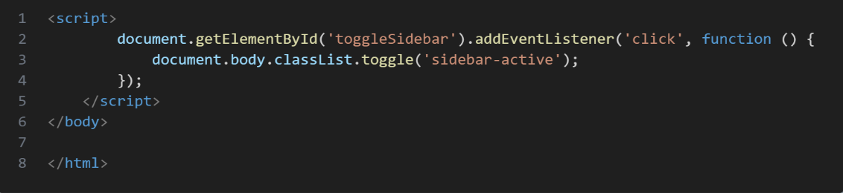

- Data anggota
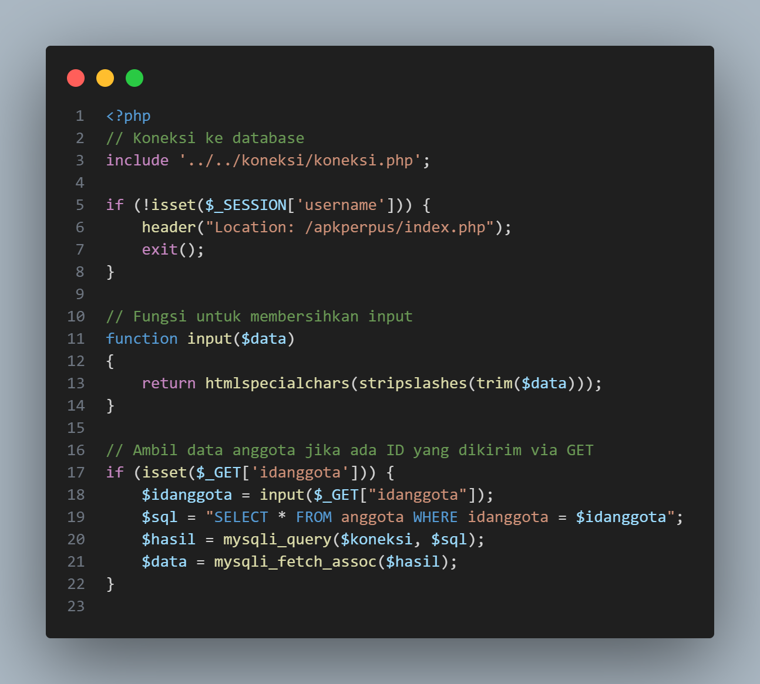
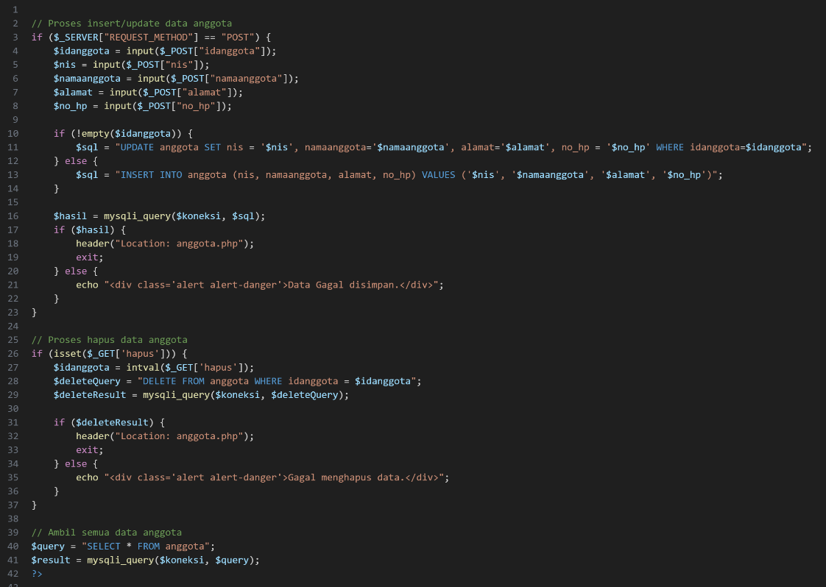
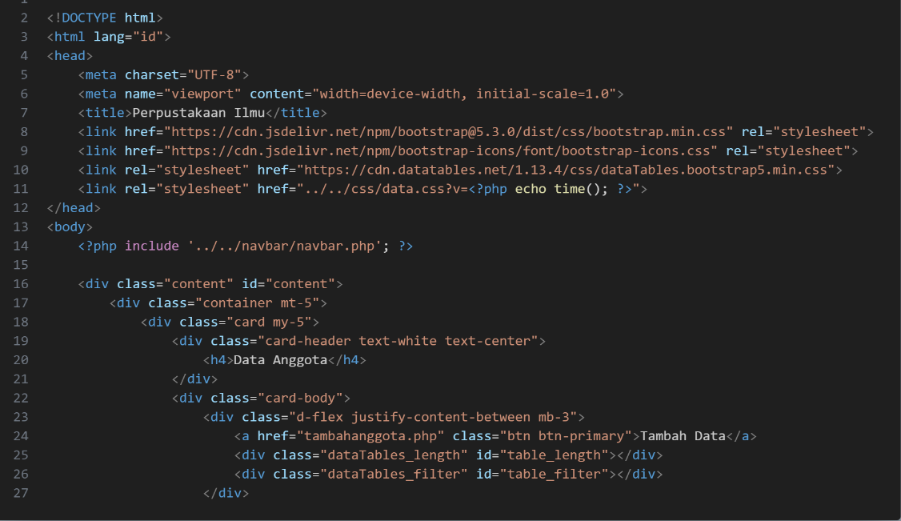
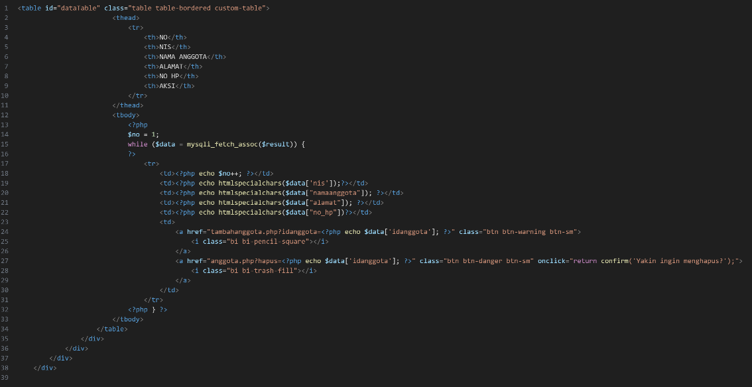
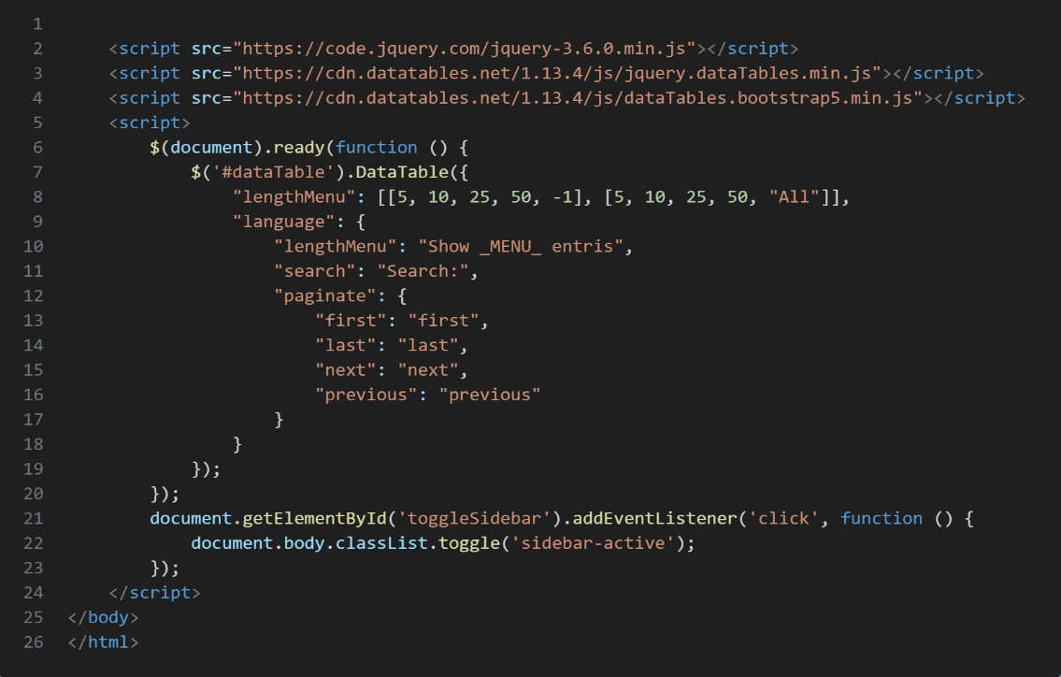

- Form tambah pustakawan
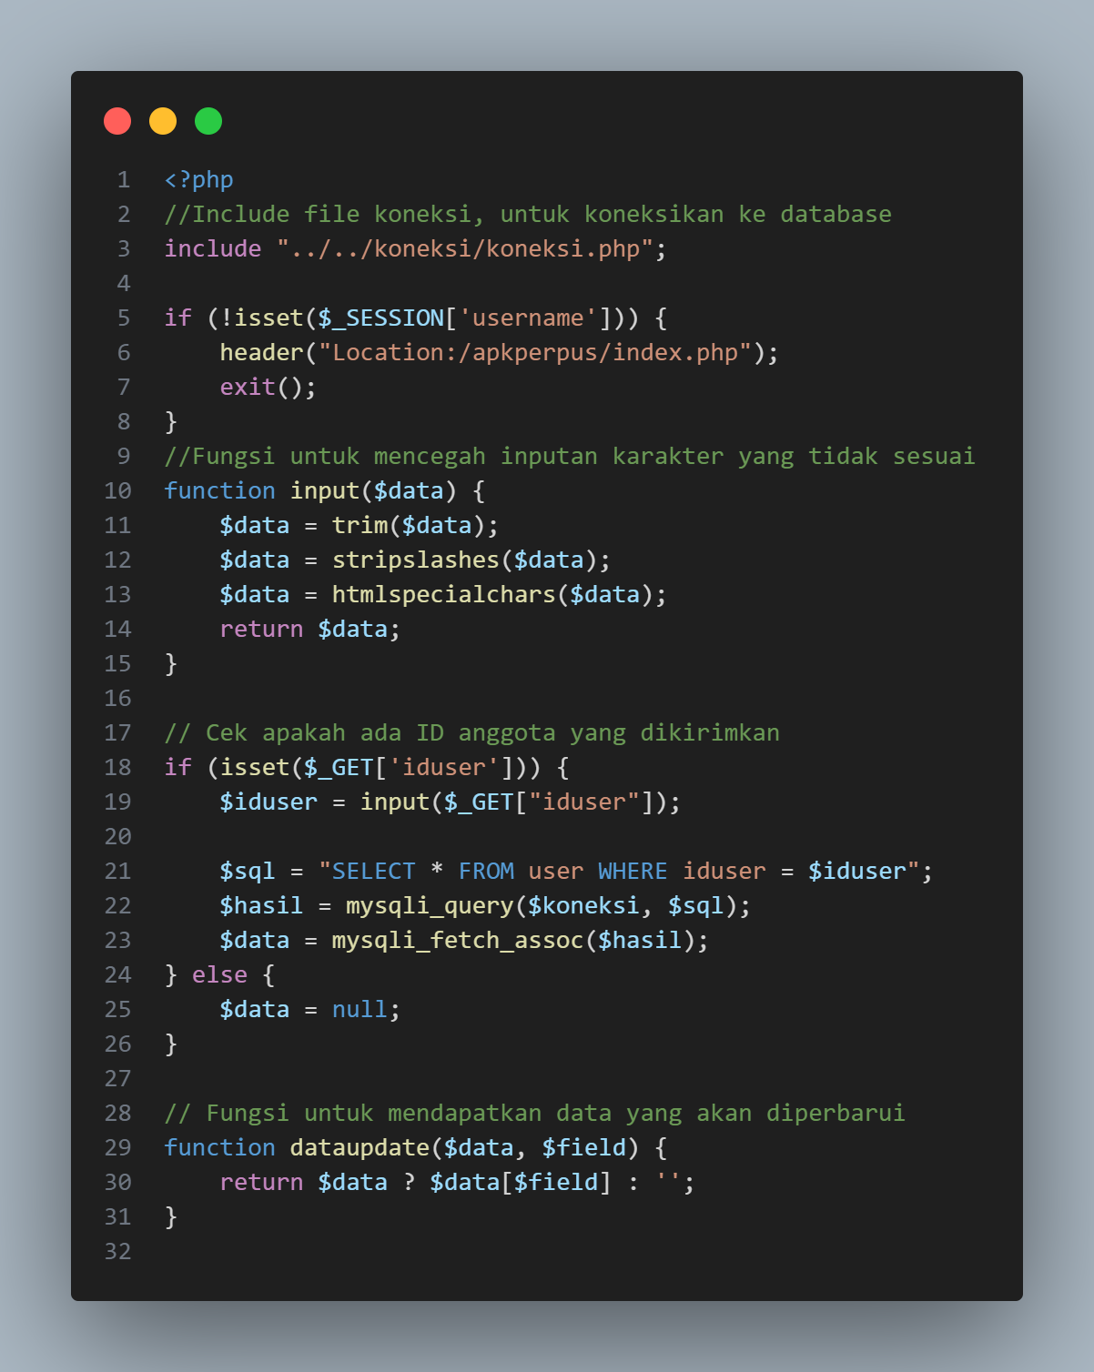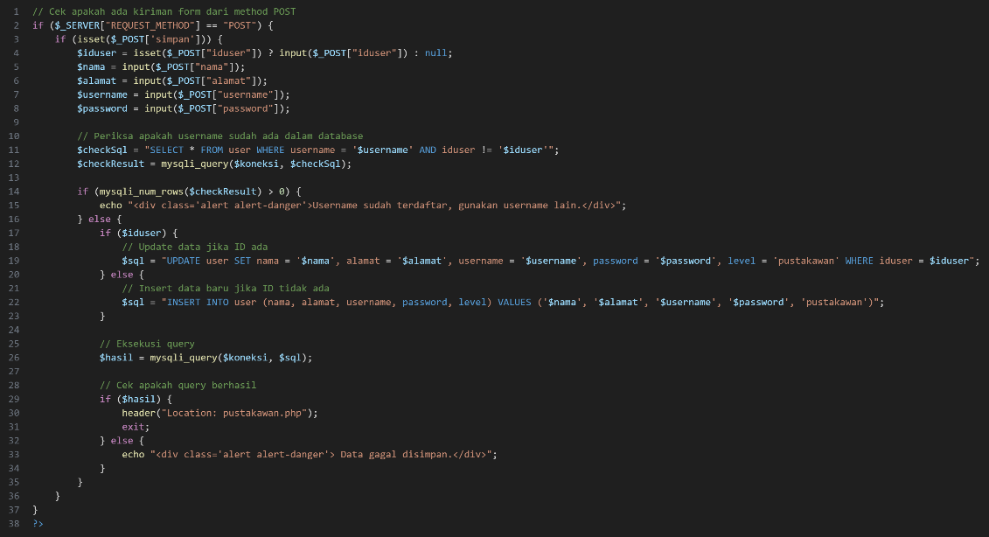
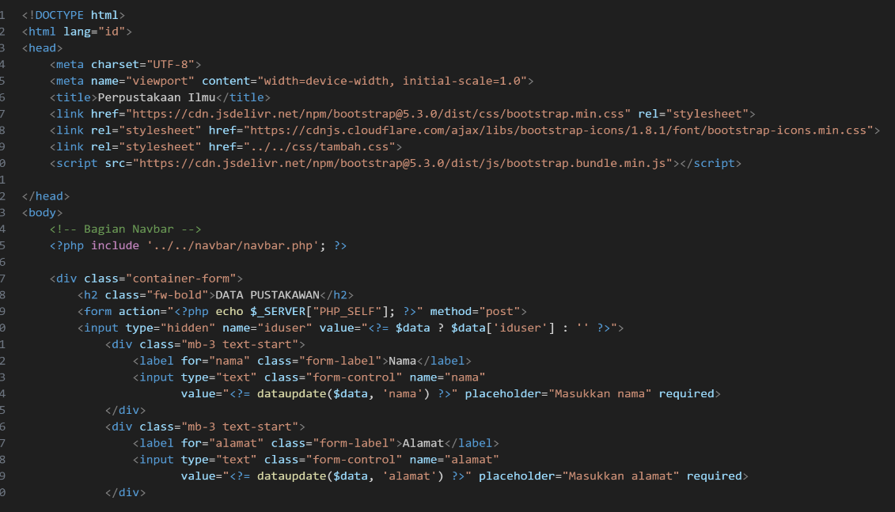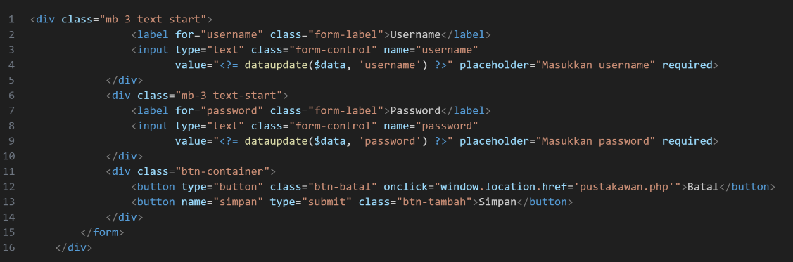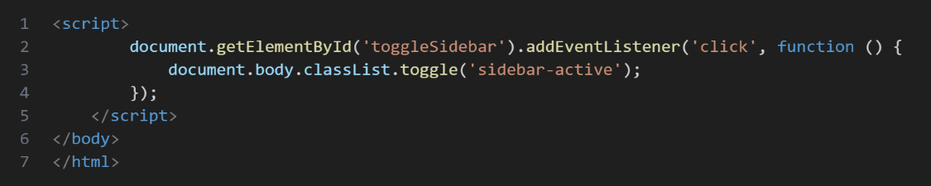
- Form Pustakawan
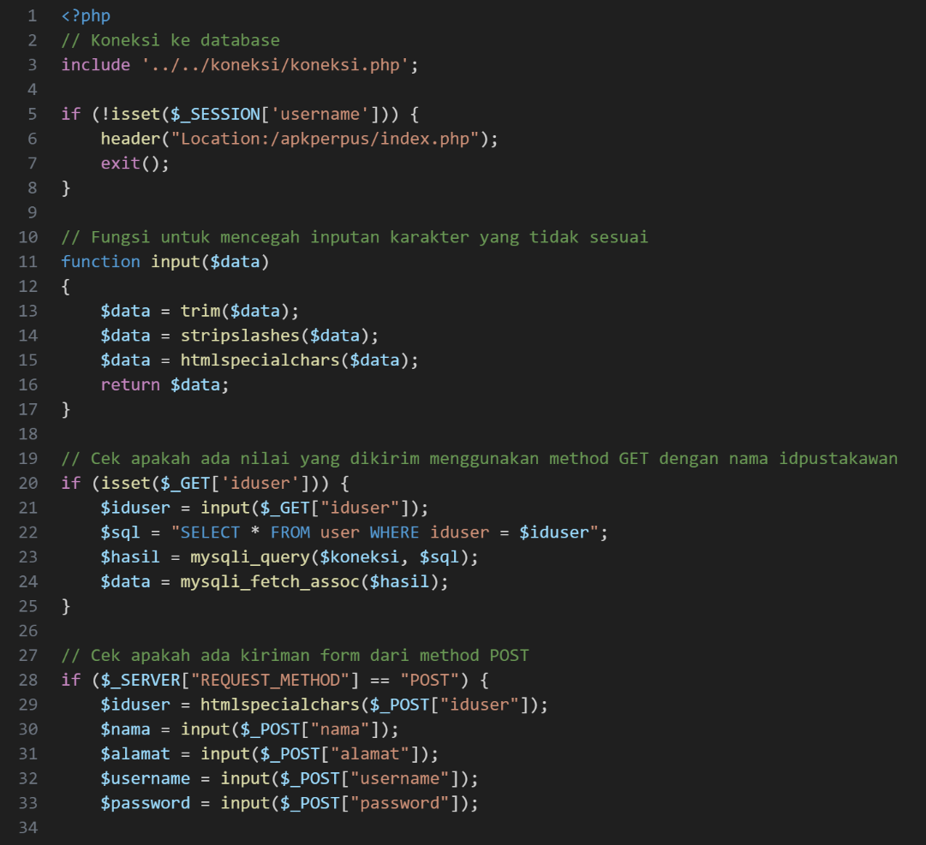
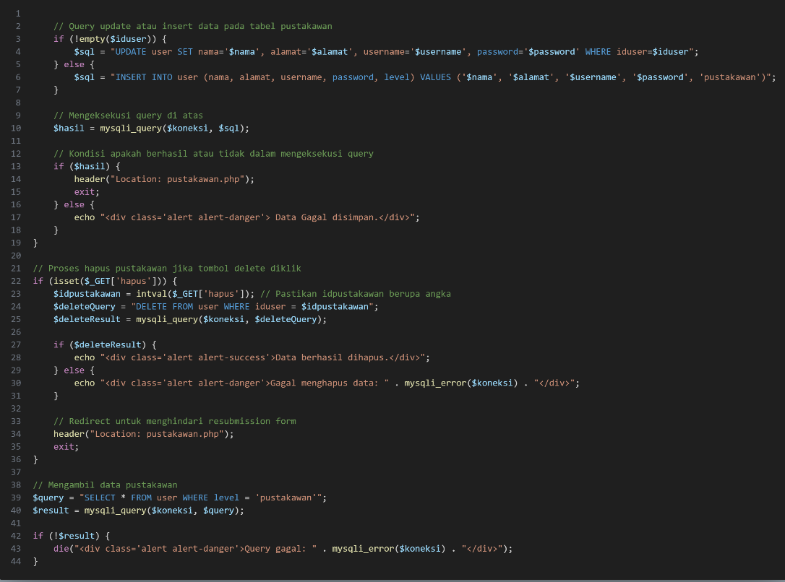
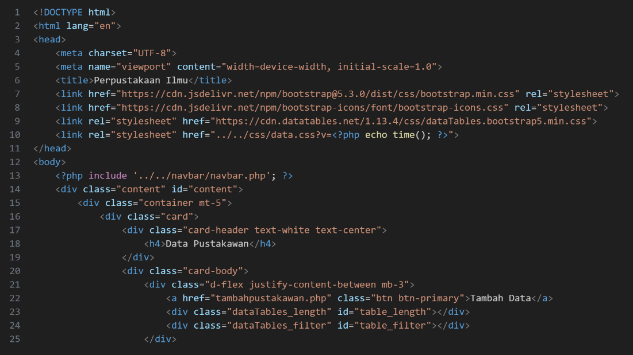
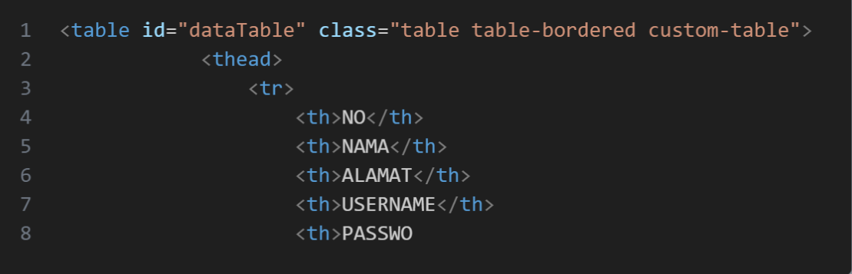
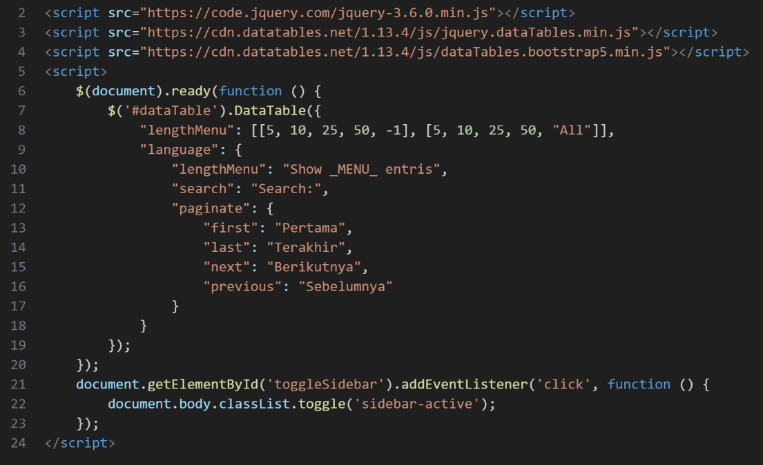

- Form tambah buku
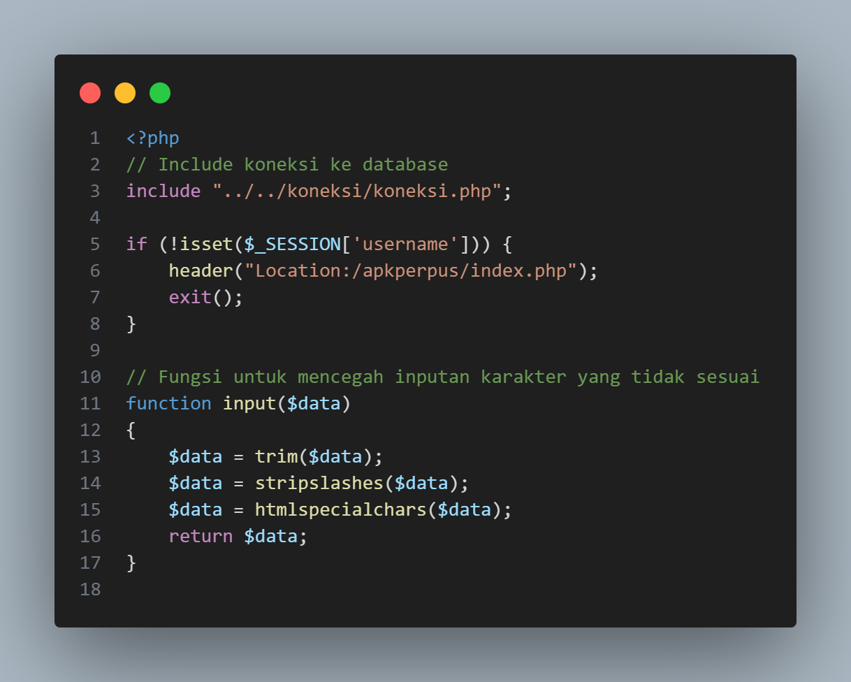
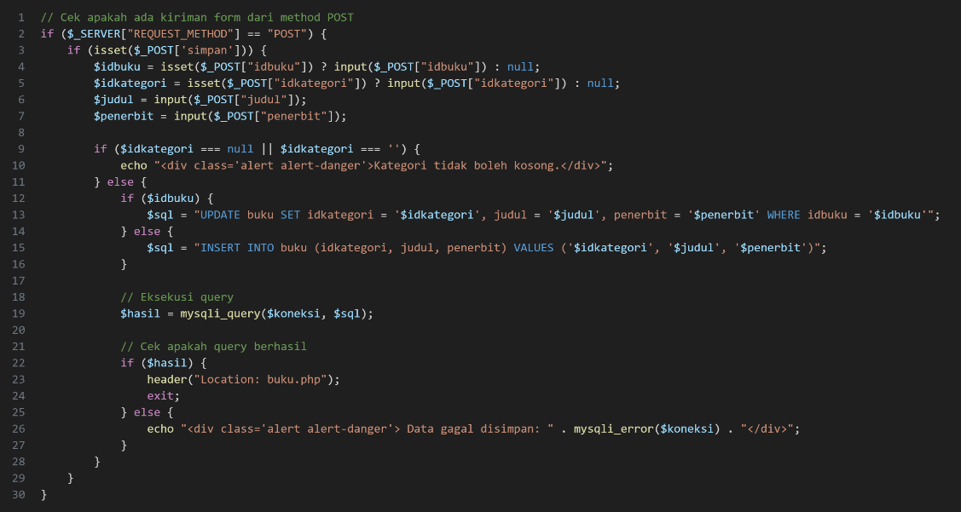
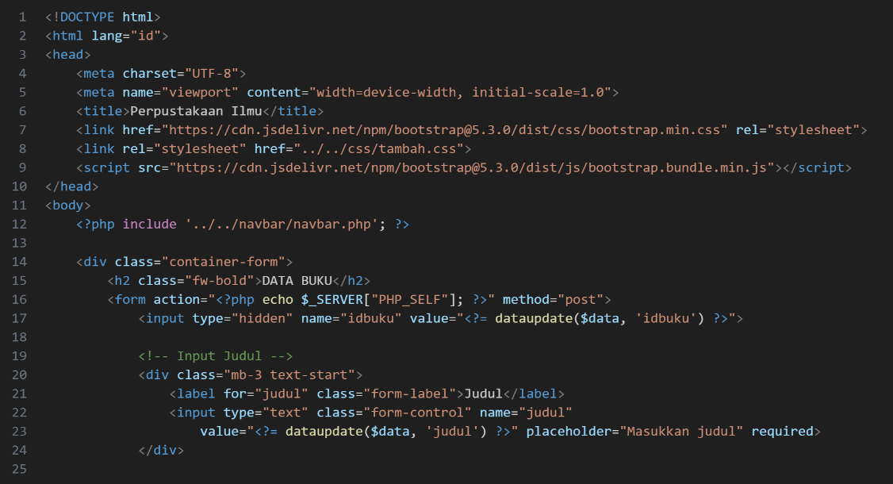
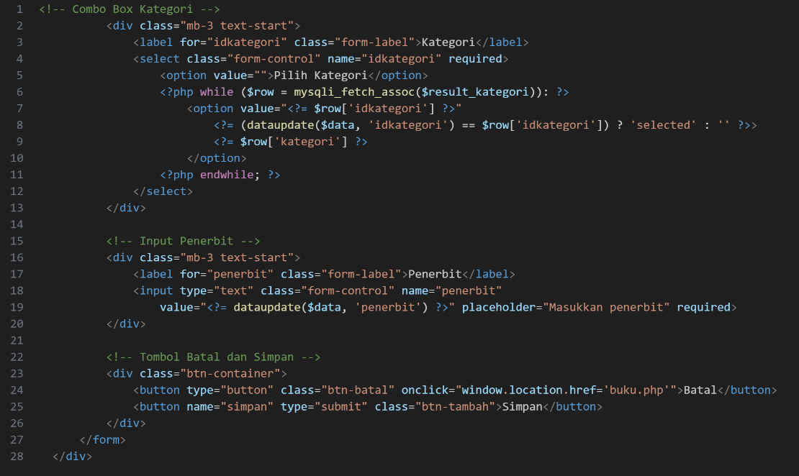
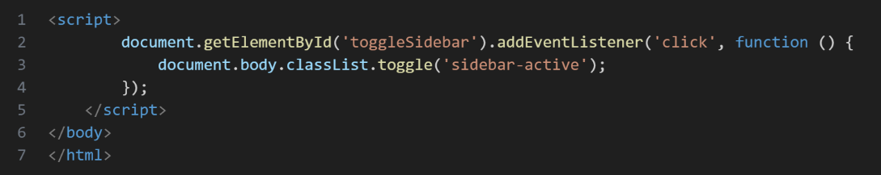

- Data Buku
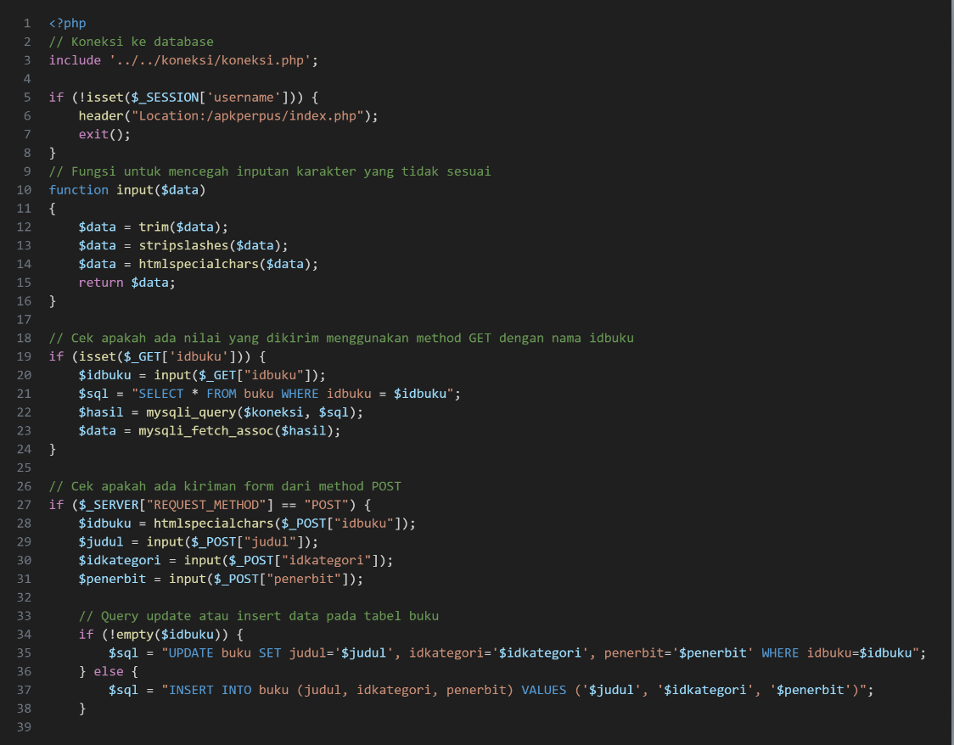
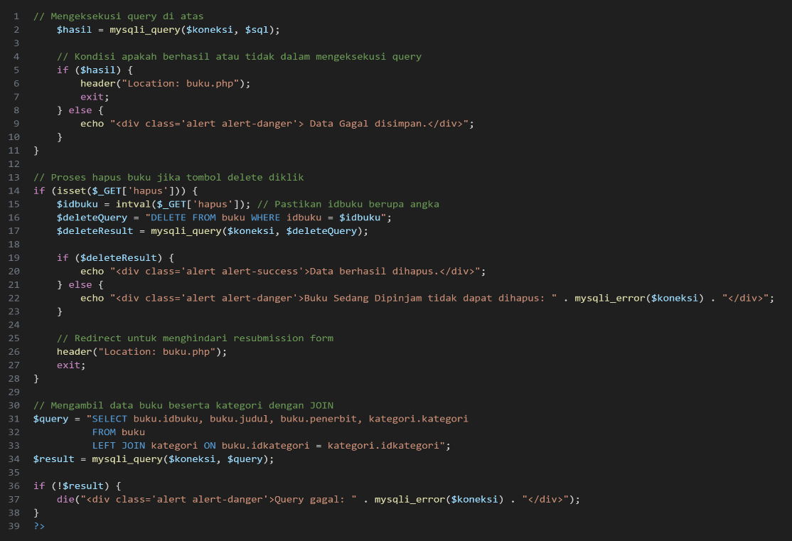
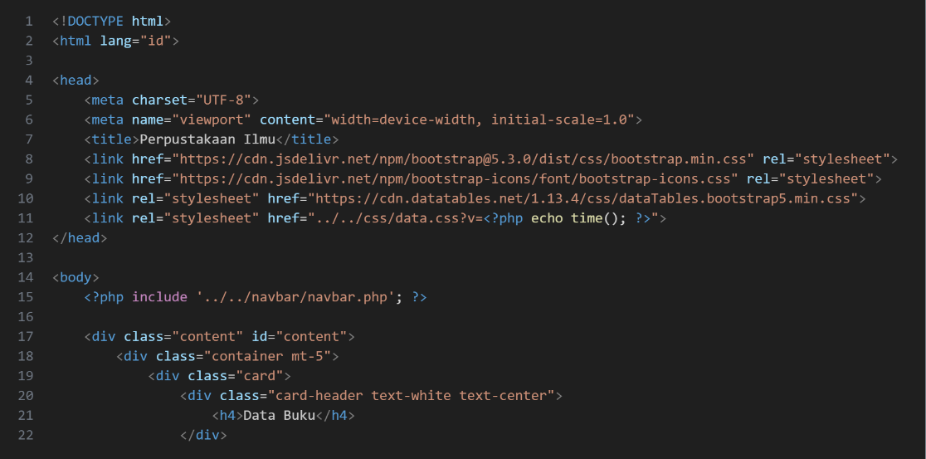
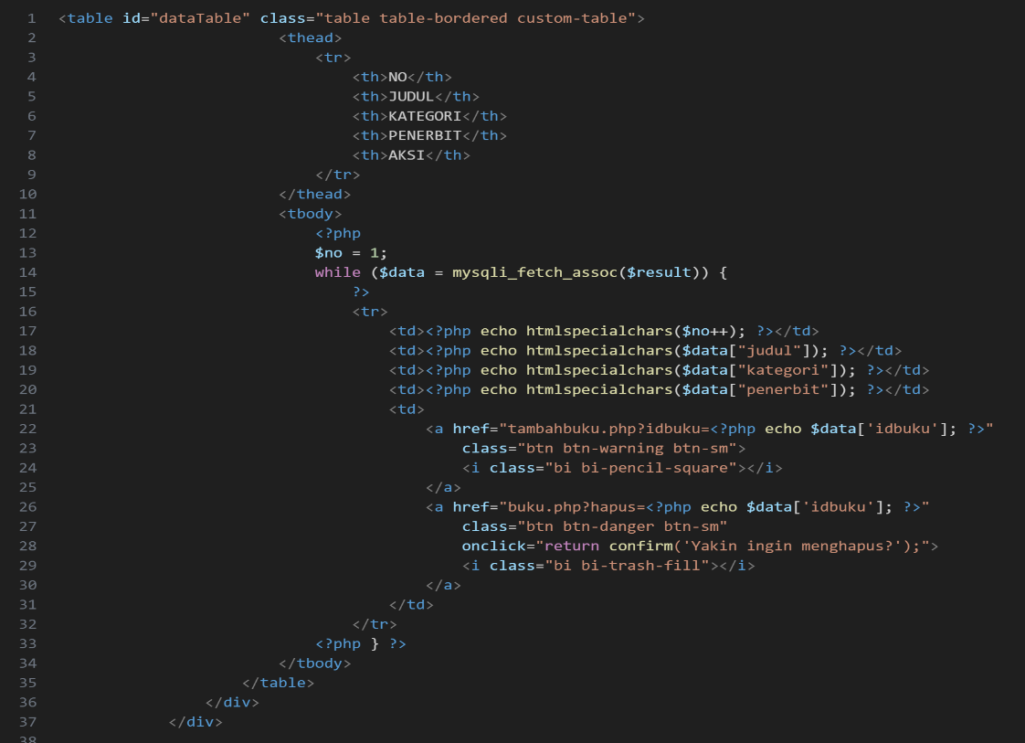
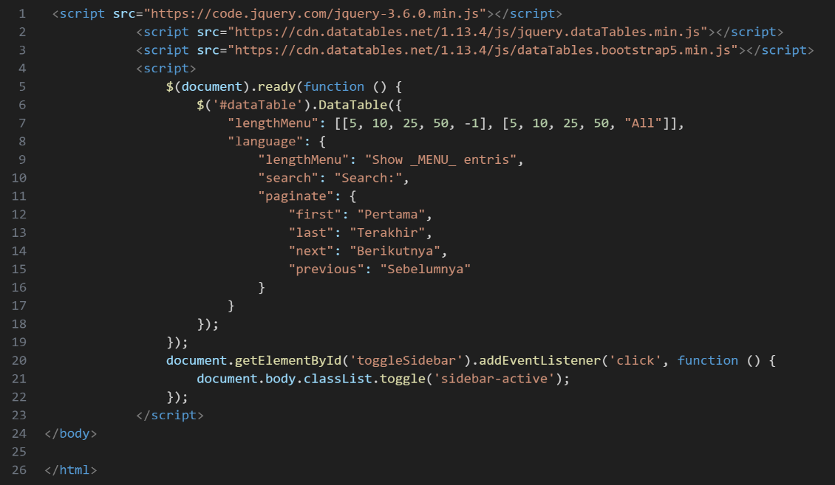

- Form kategori buku
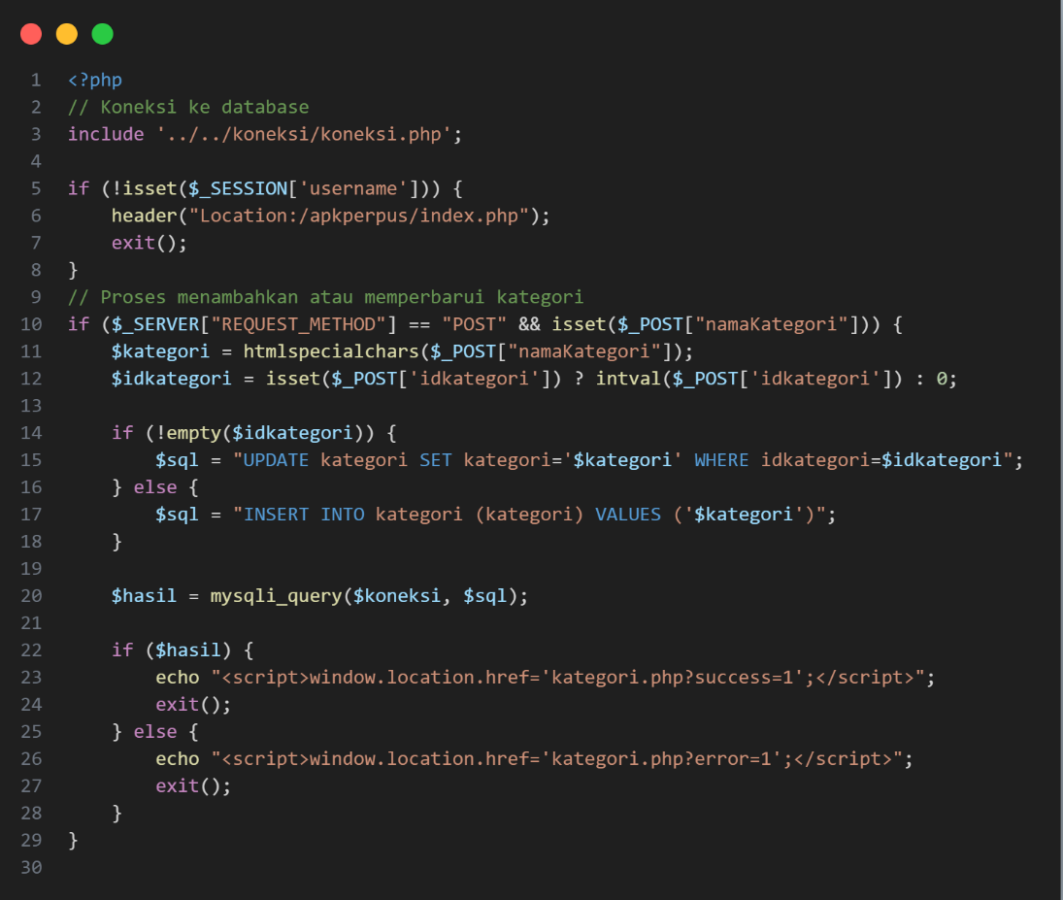
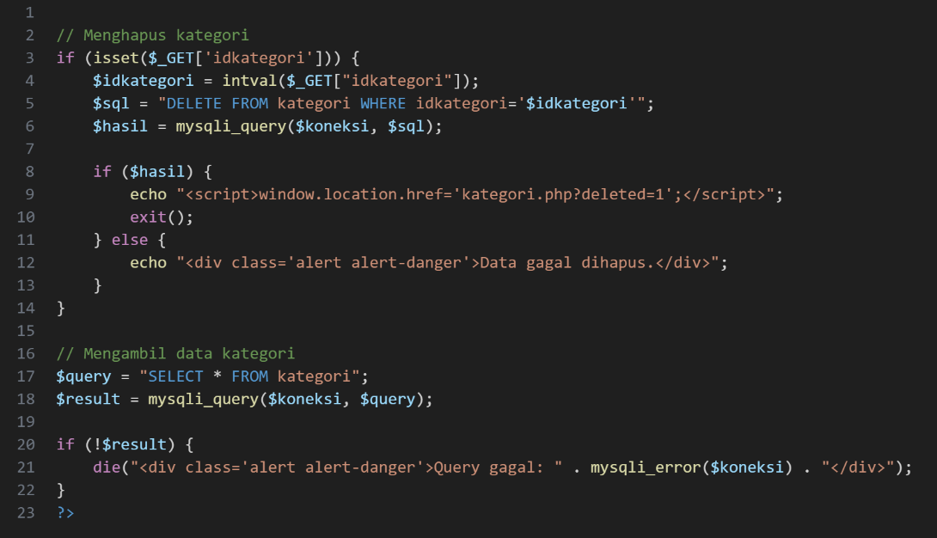
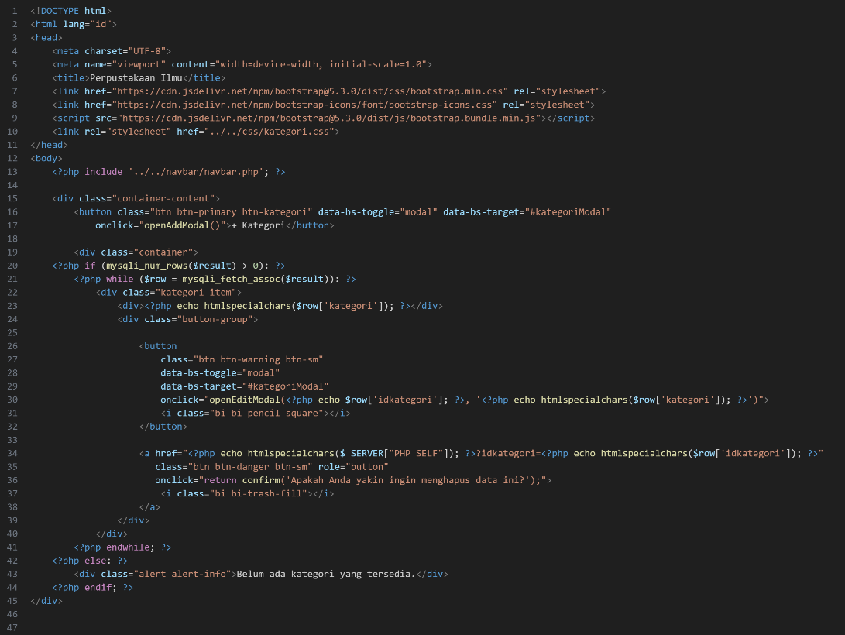
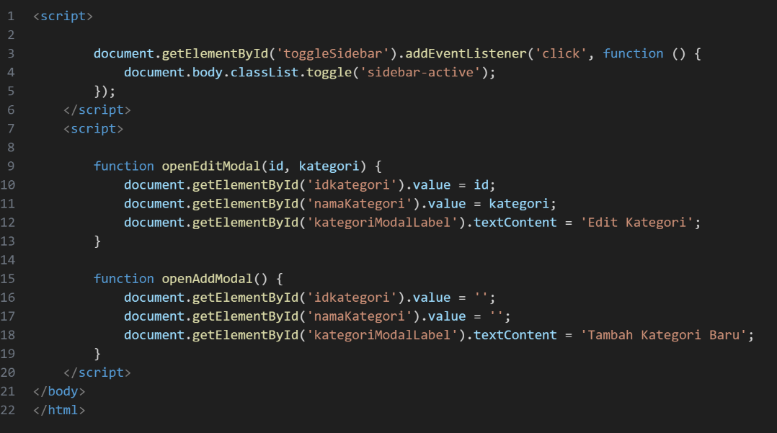
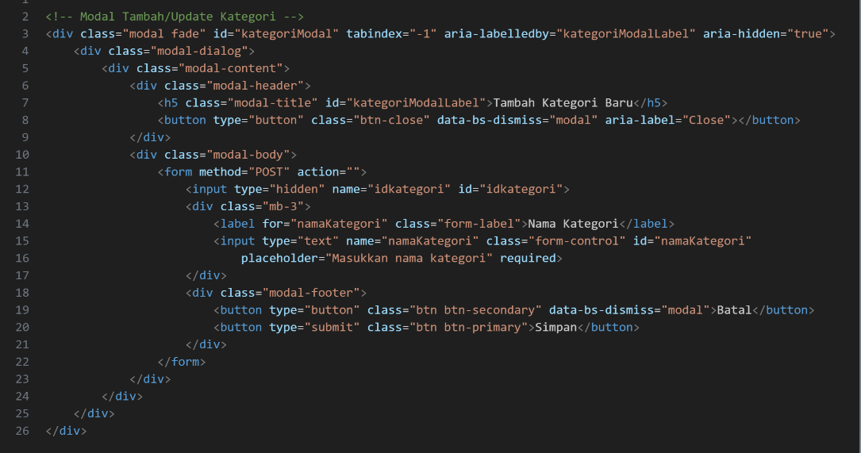
- Log out
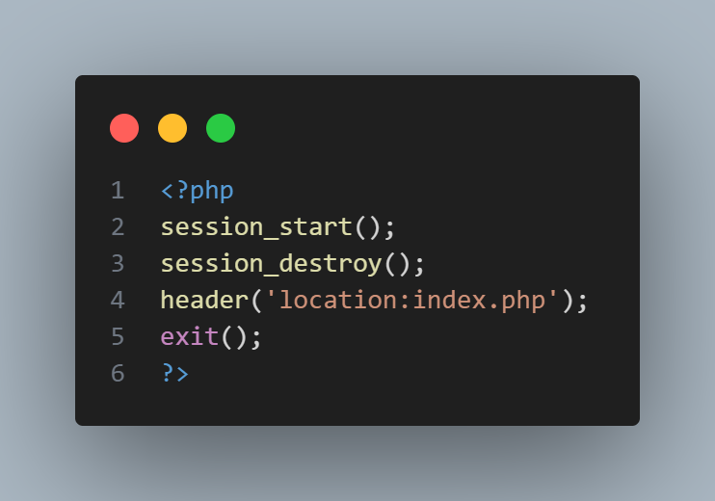

B. Code Pustakawan
- Form Login
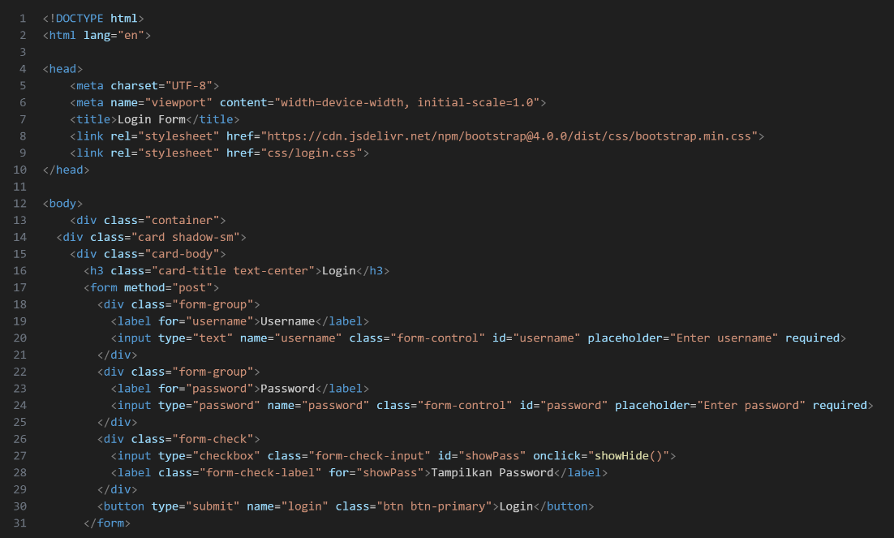
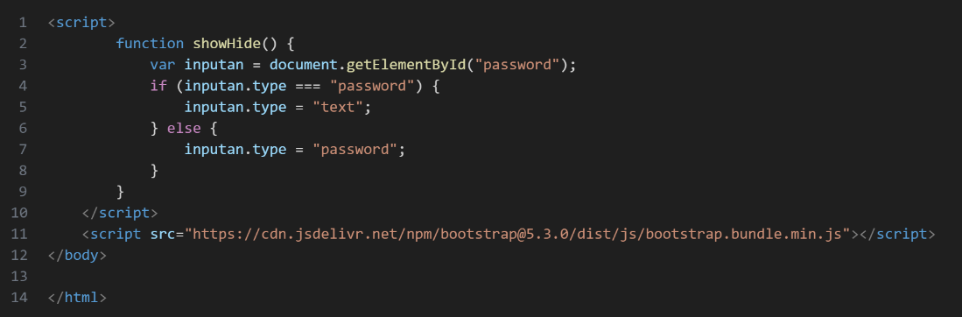

- Dashboard Pustakawan

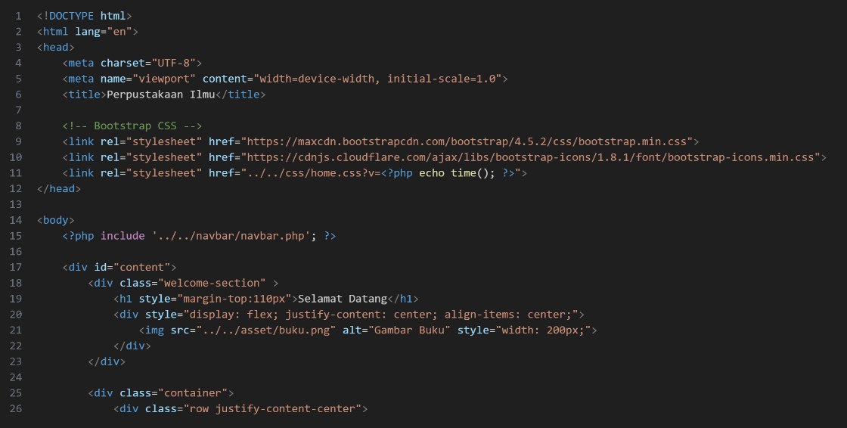
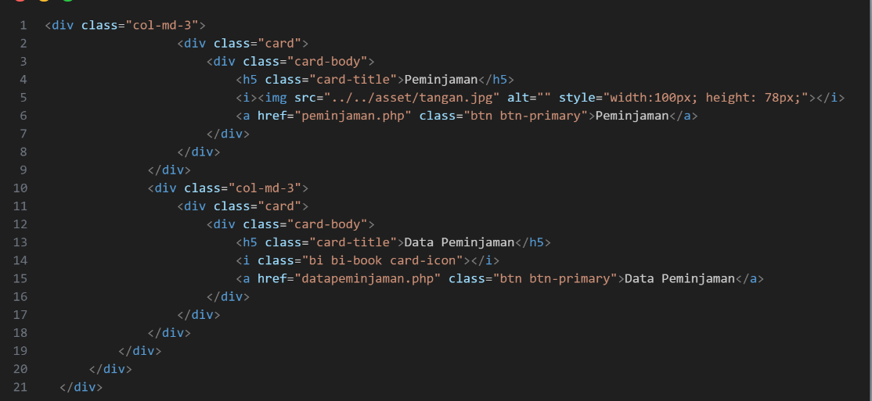
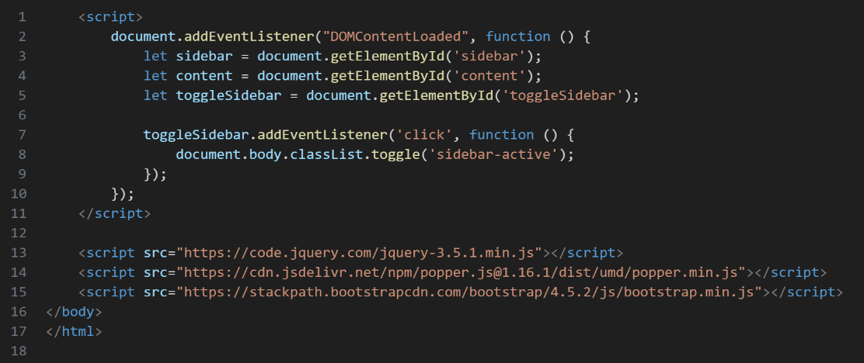

- Form Tambah Peminjaman
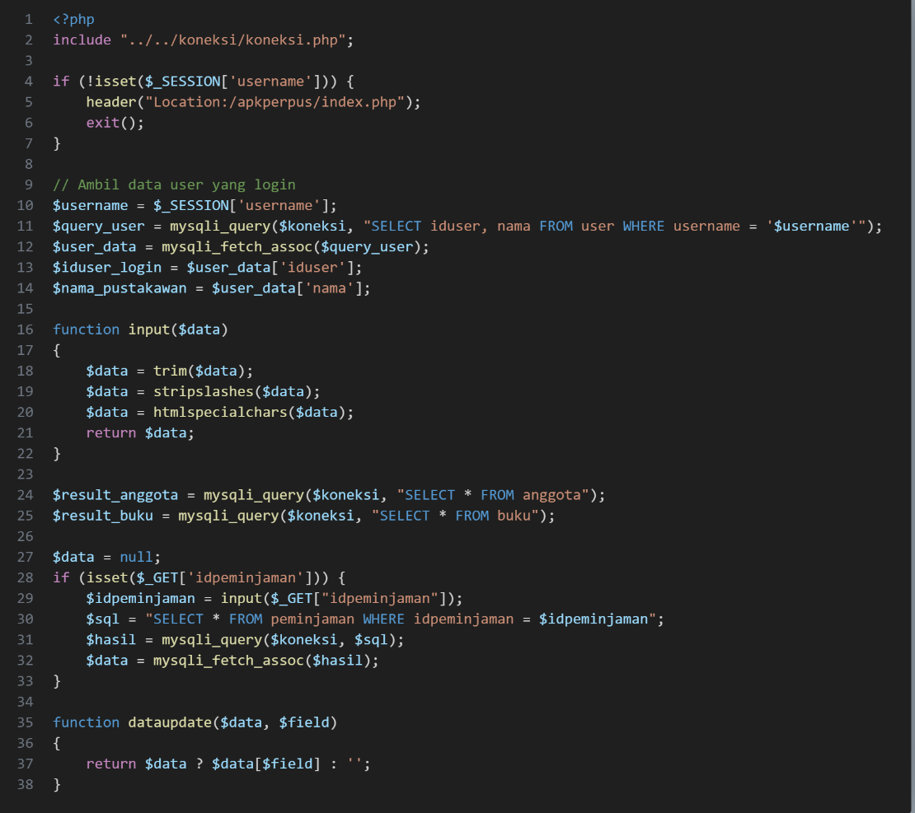
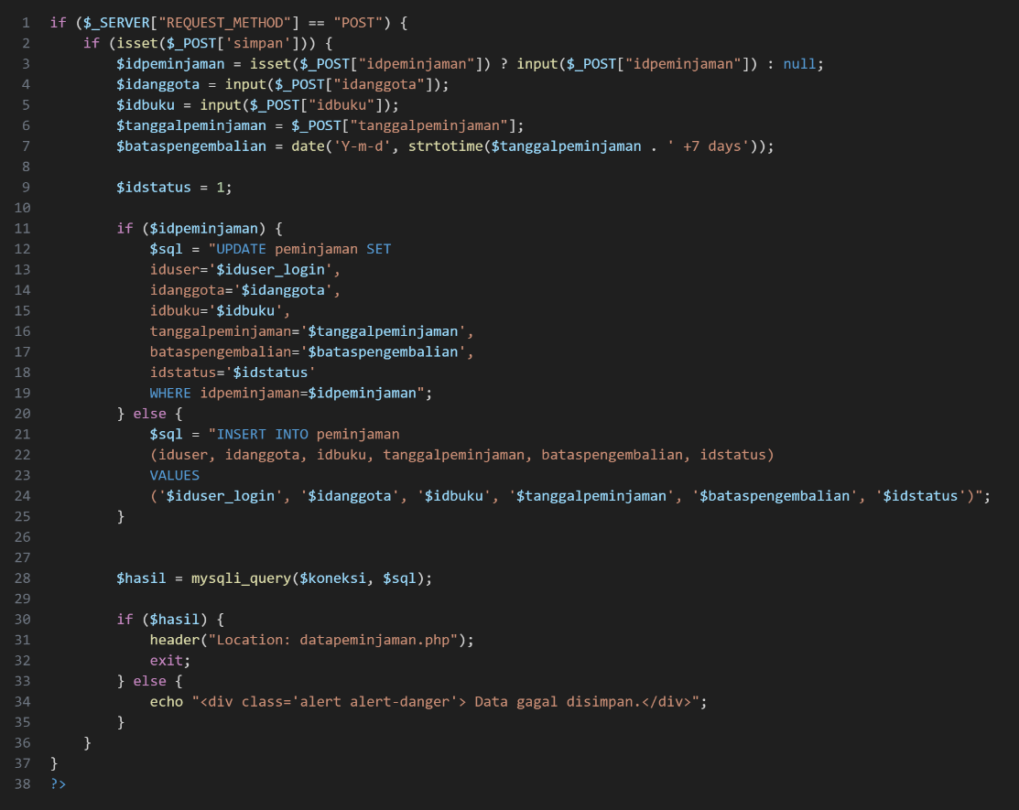
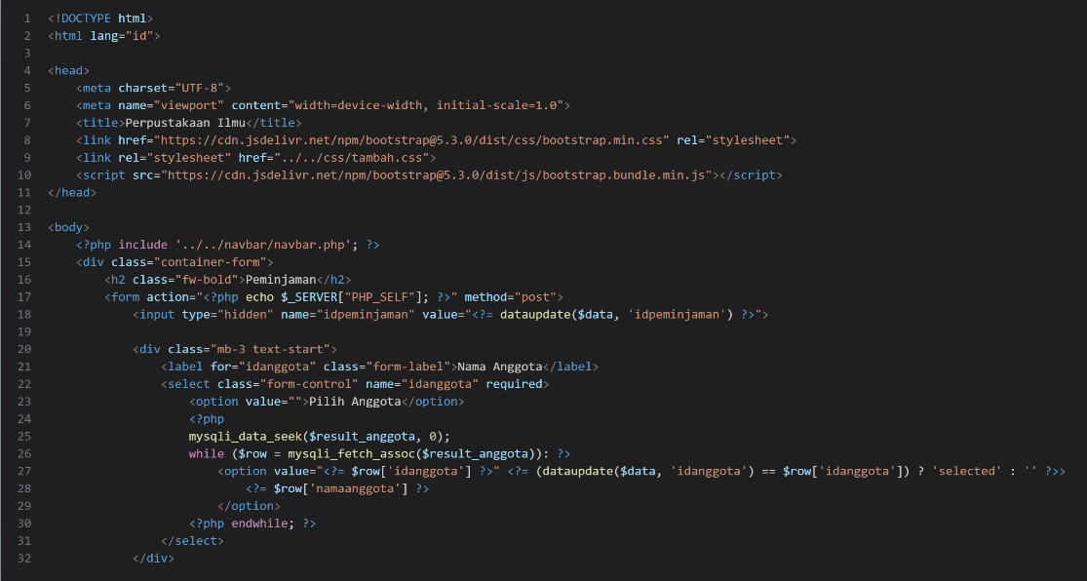
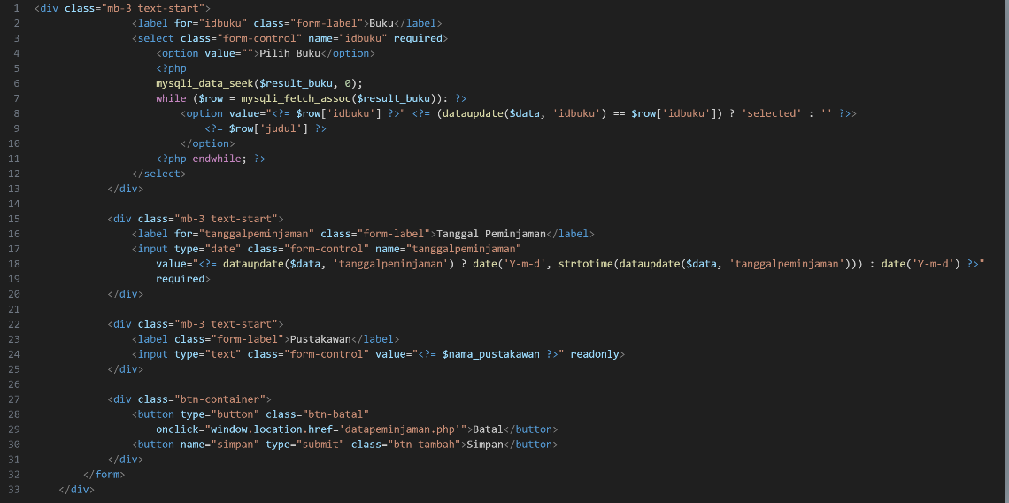
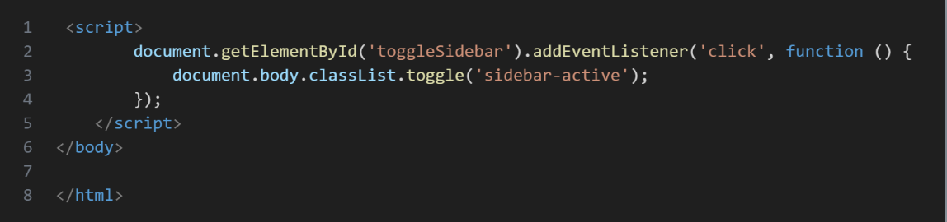

- Form Data Peminjaman
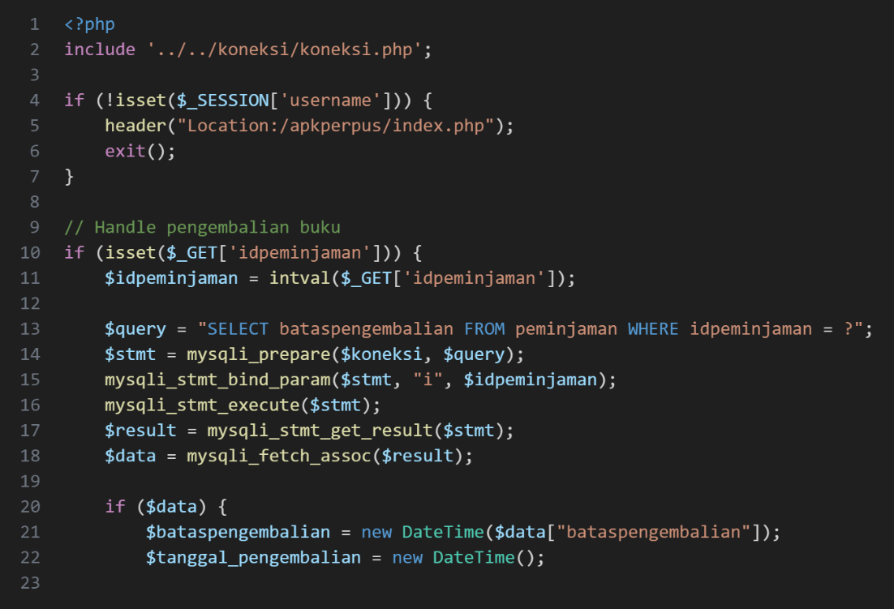
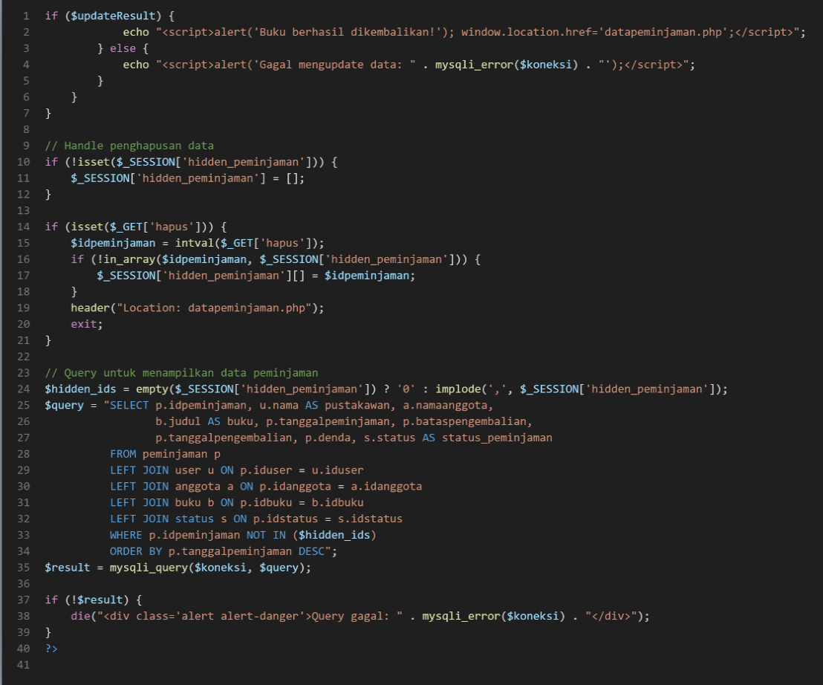

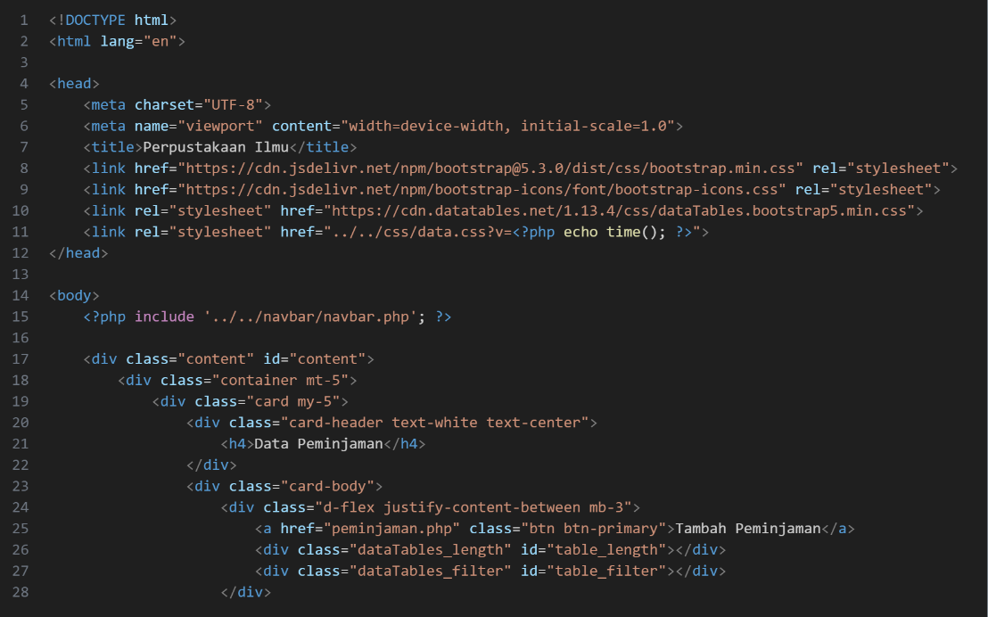
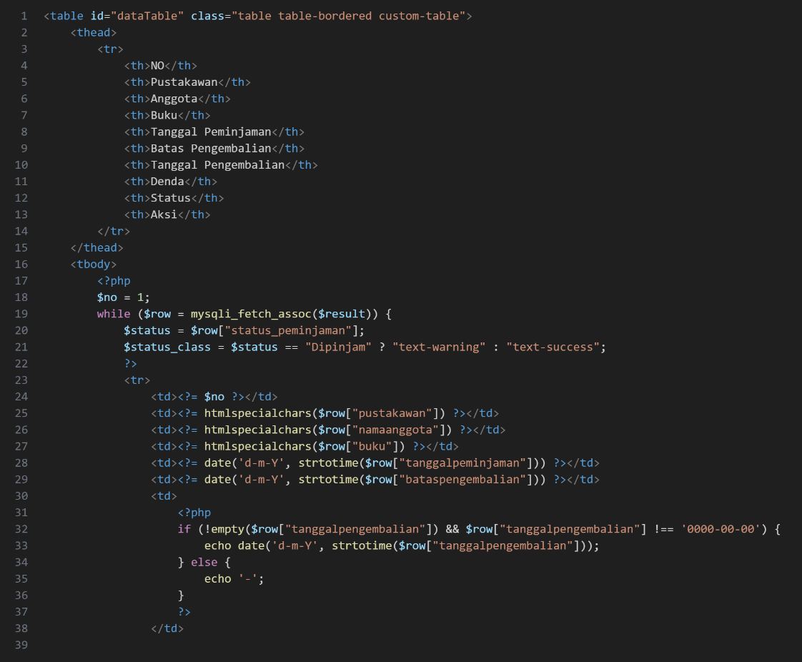
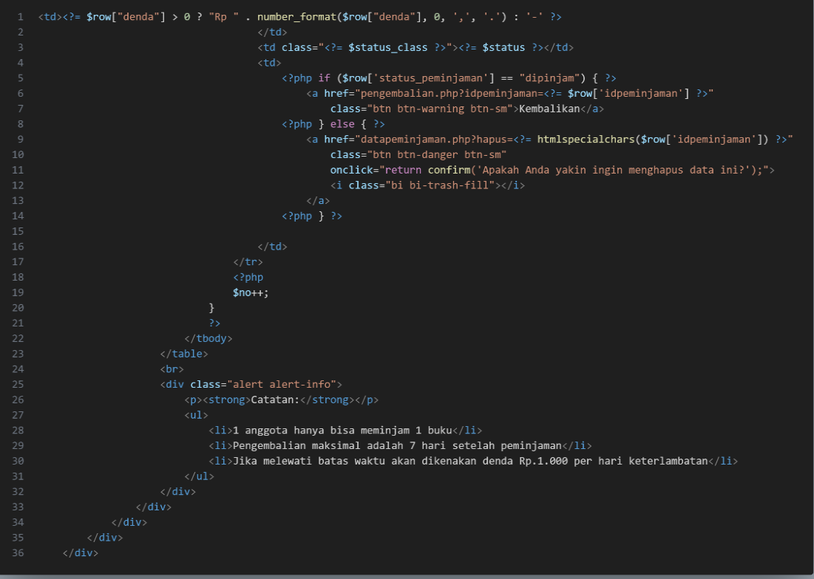
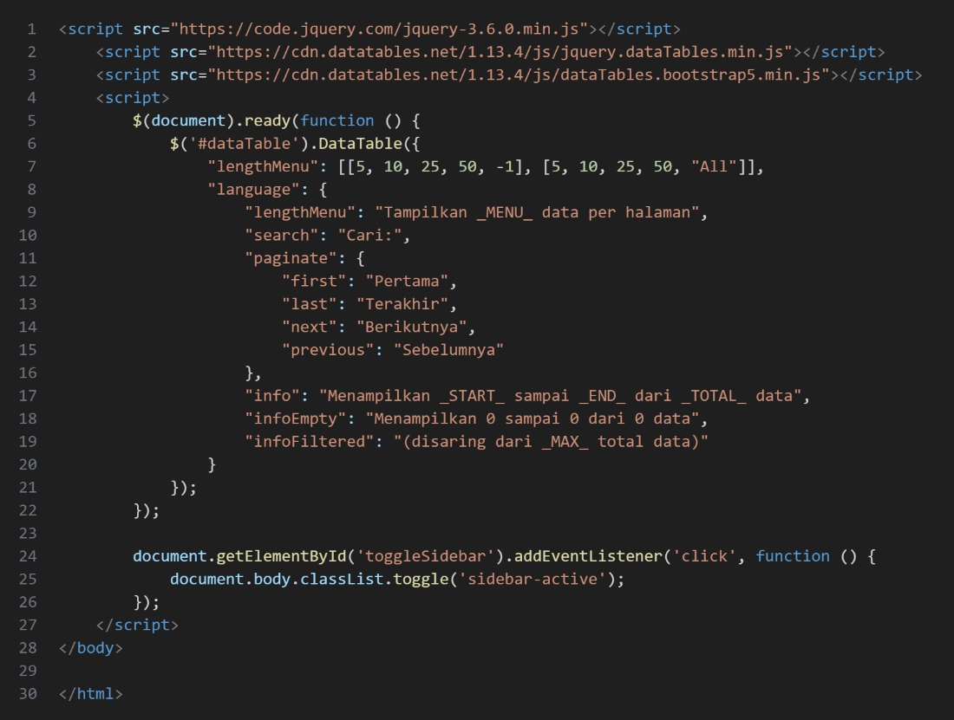

- Pop up cetak kartu peminjaman
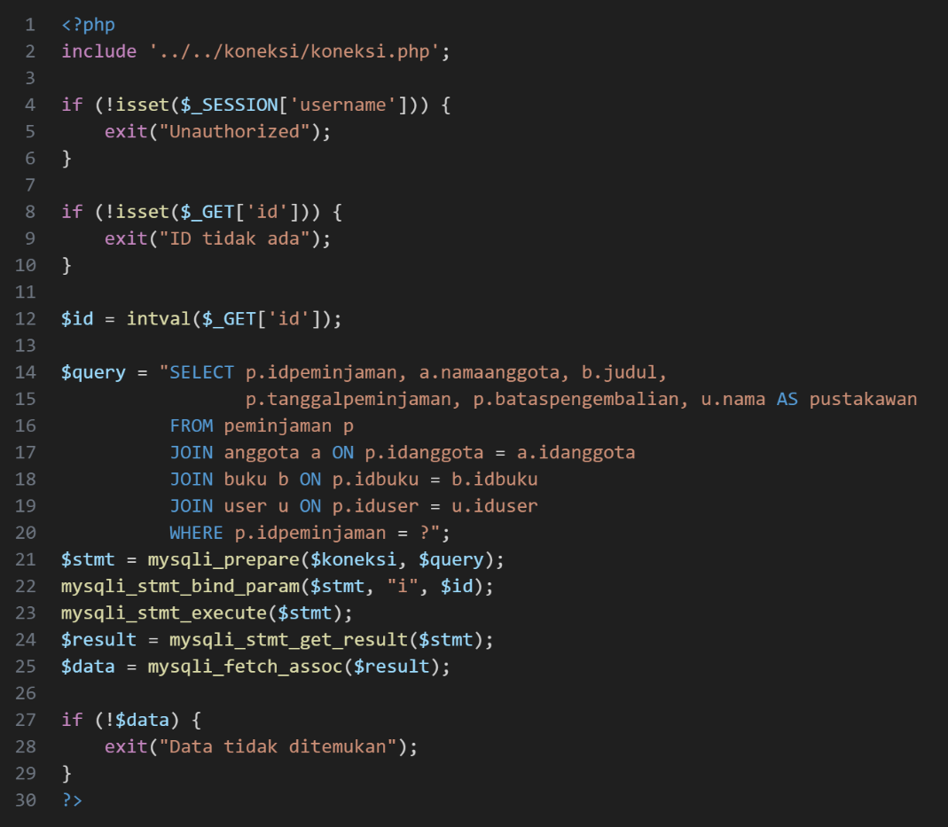
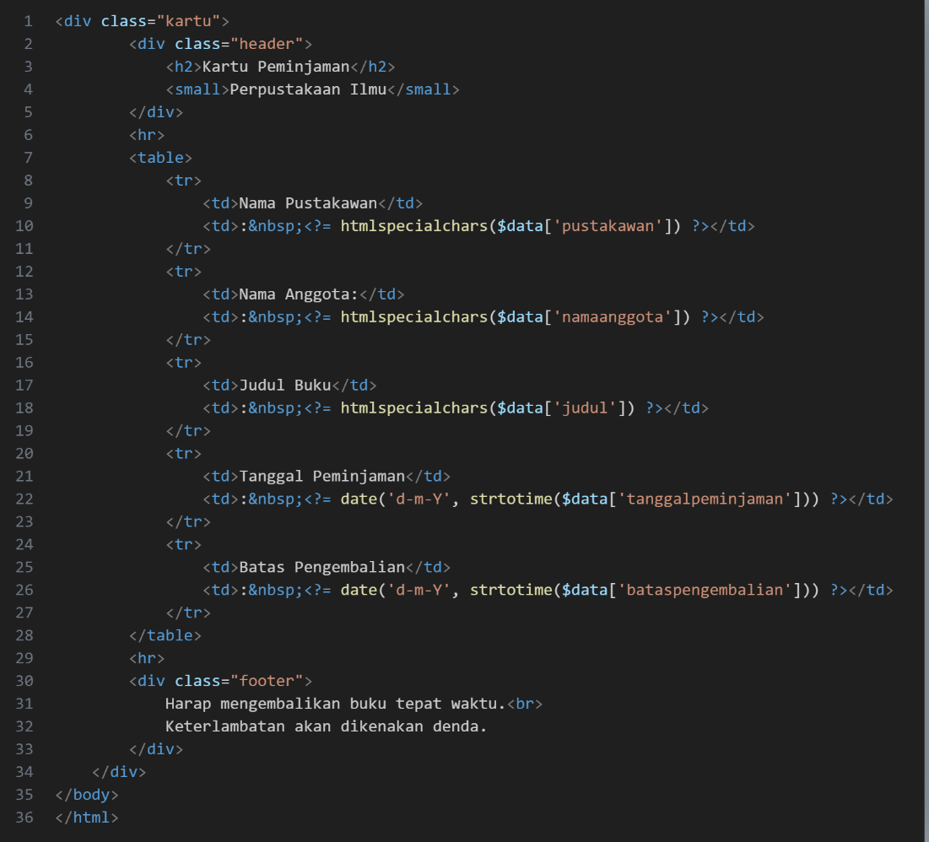

- Form Pengembalian
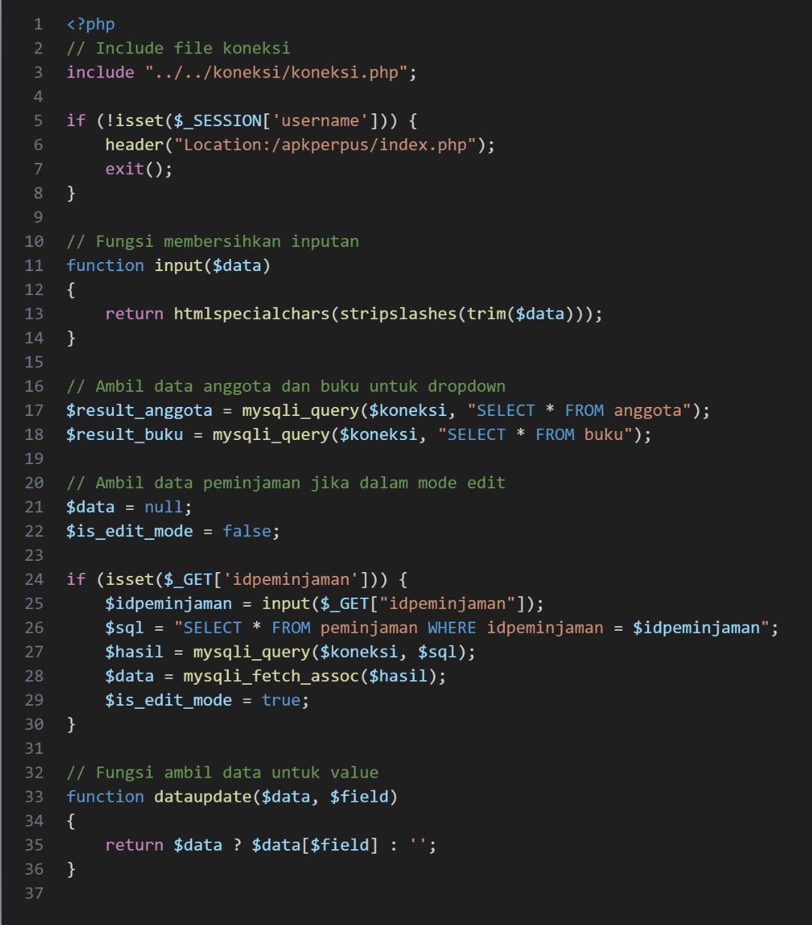
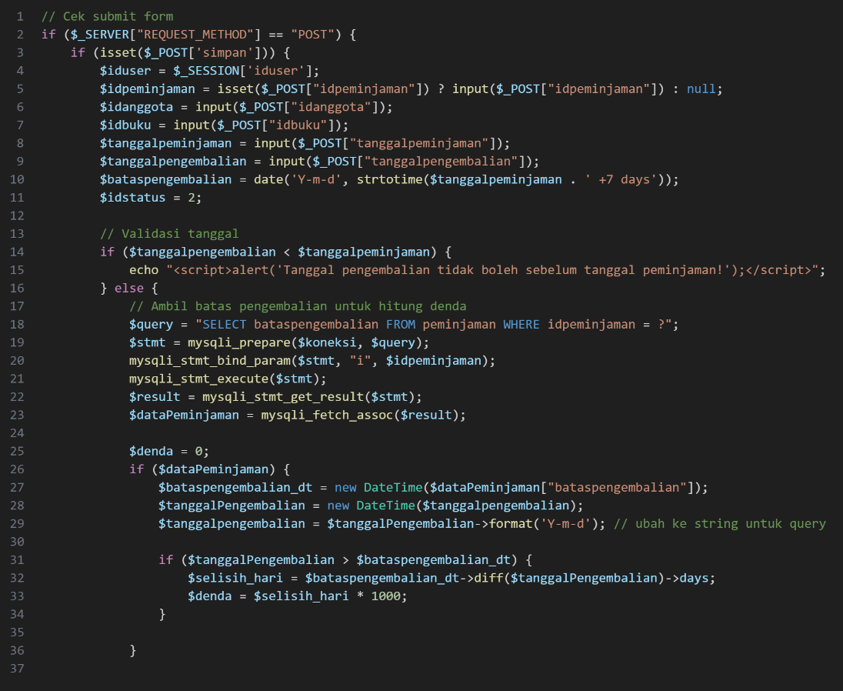
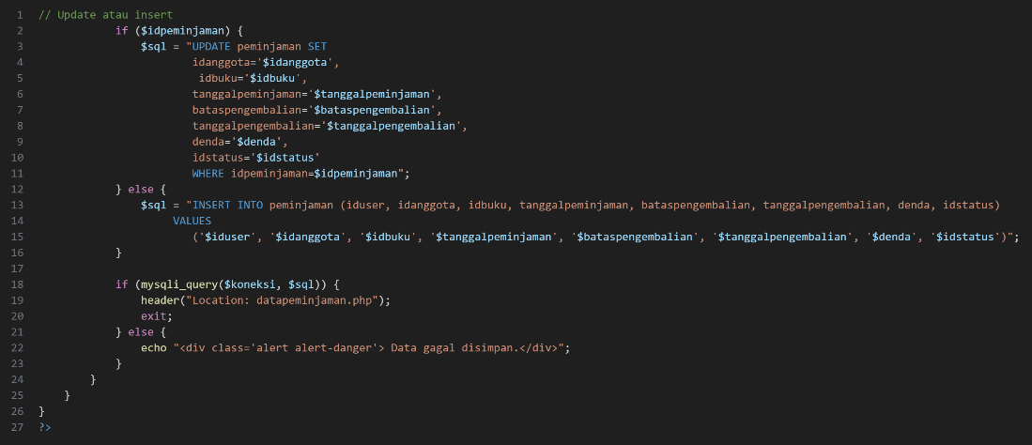
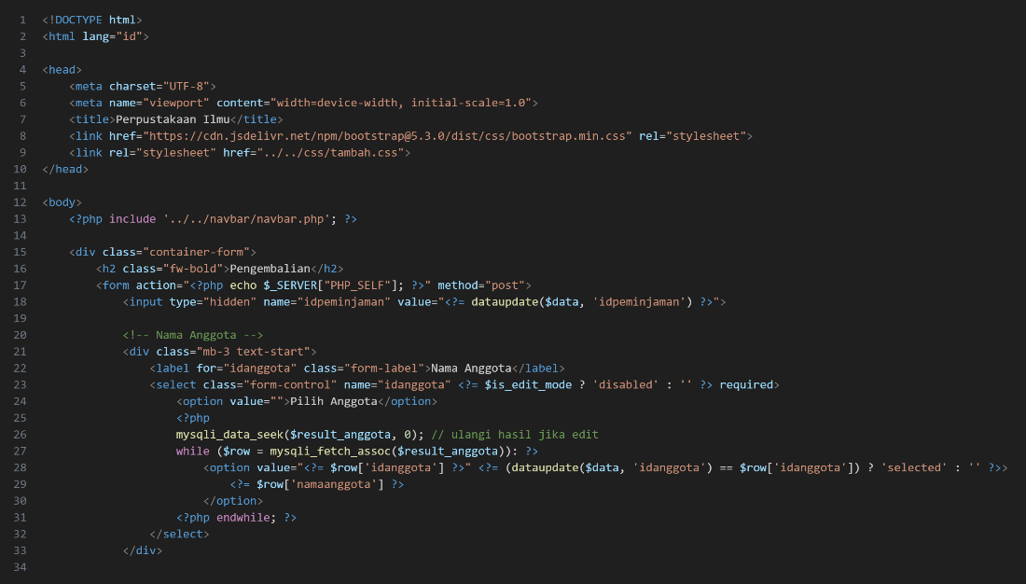
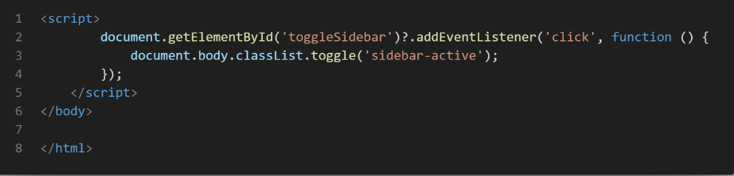

- Log Out

C. Code CSS
- Login

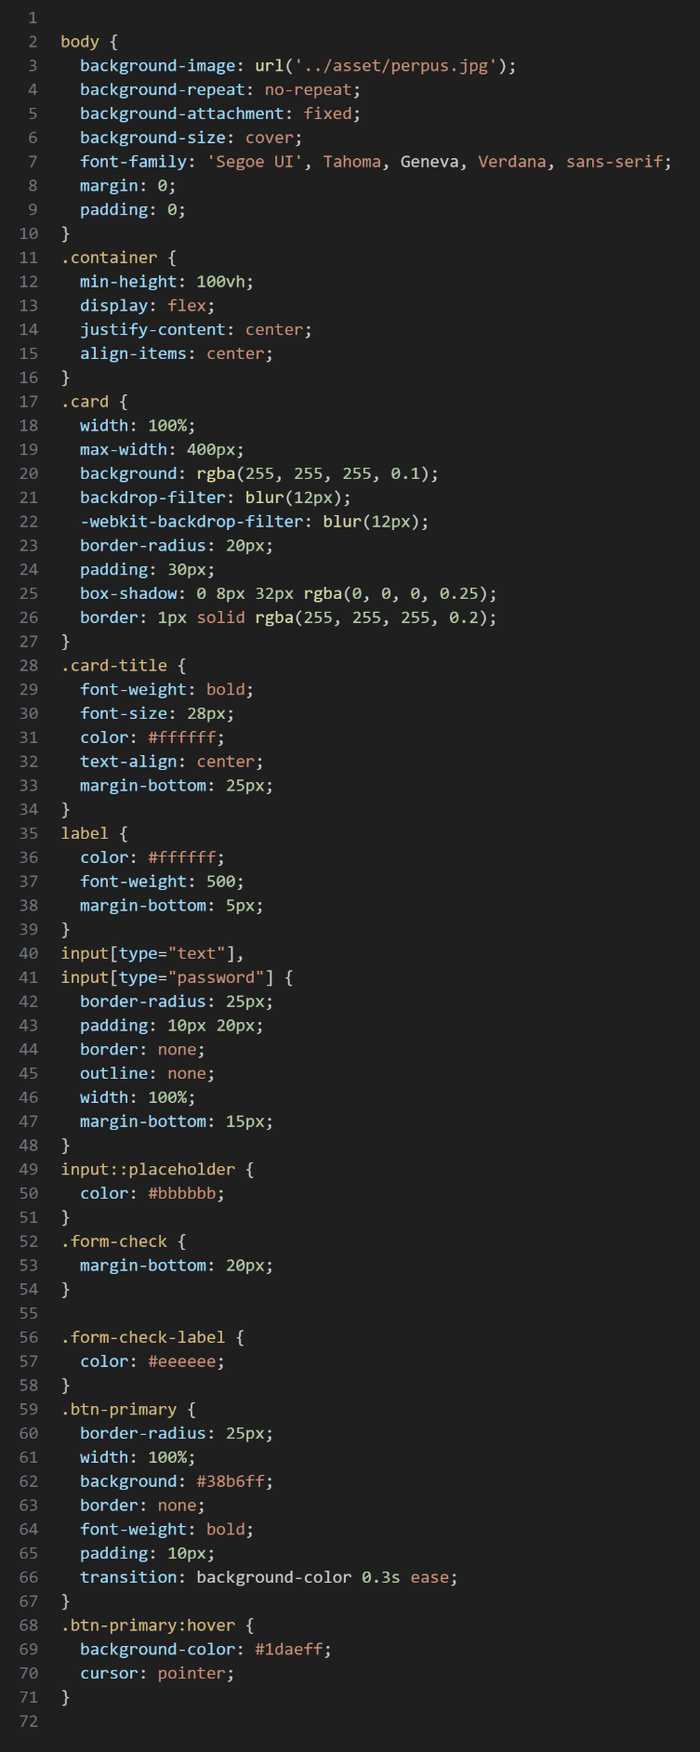
- Home

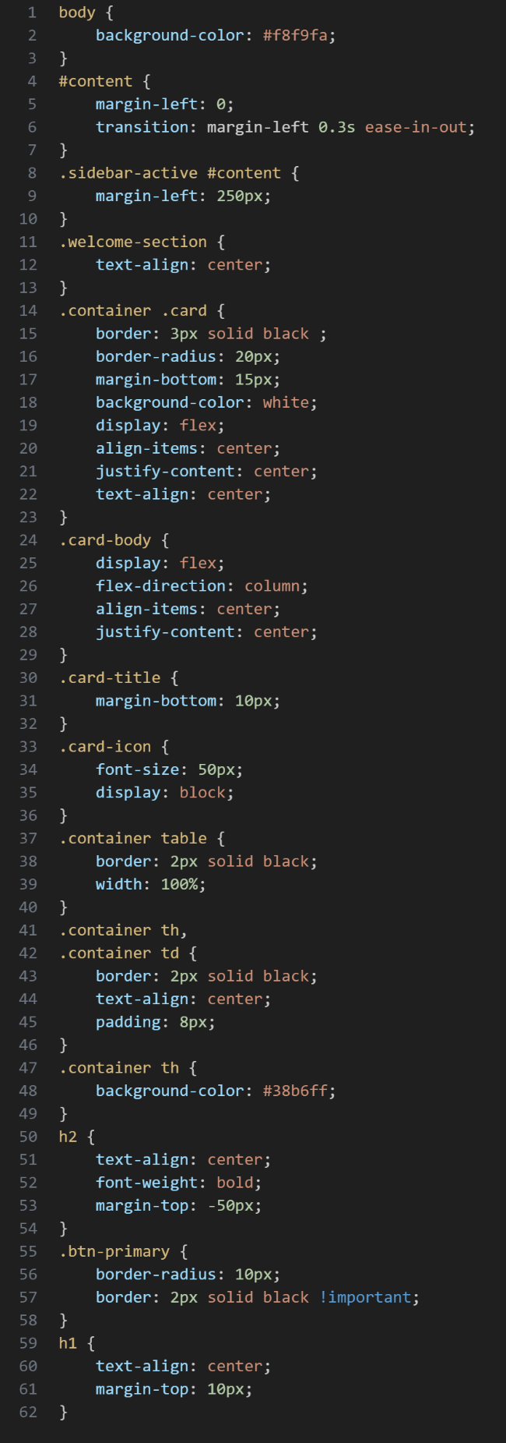

- Nav

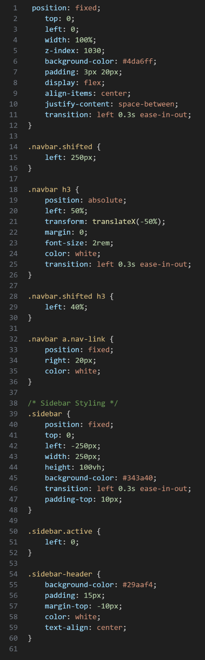

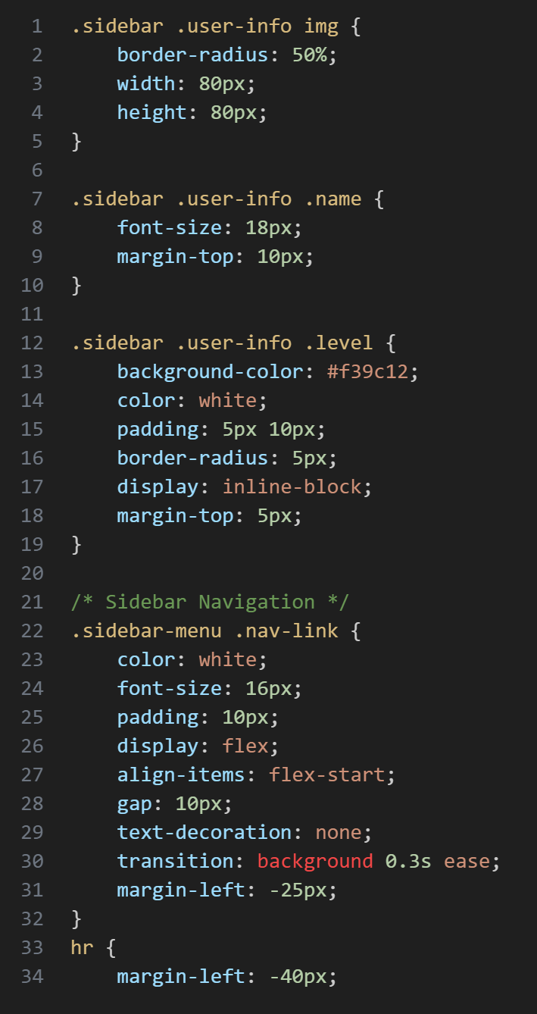

- Tambah data

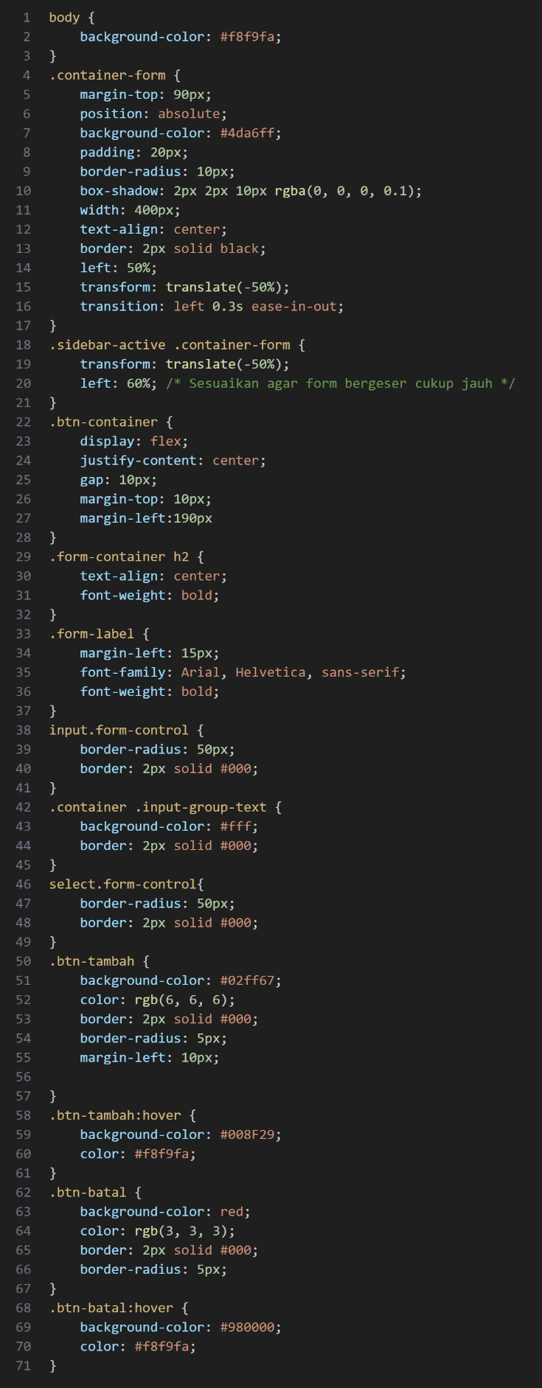

- Data tabel

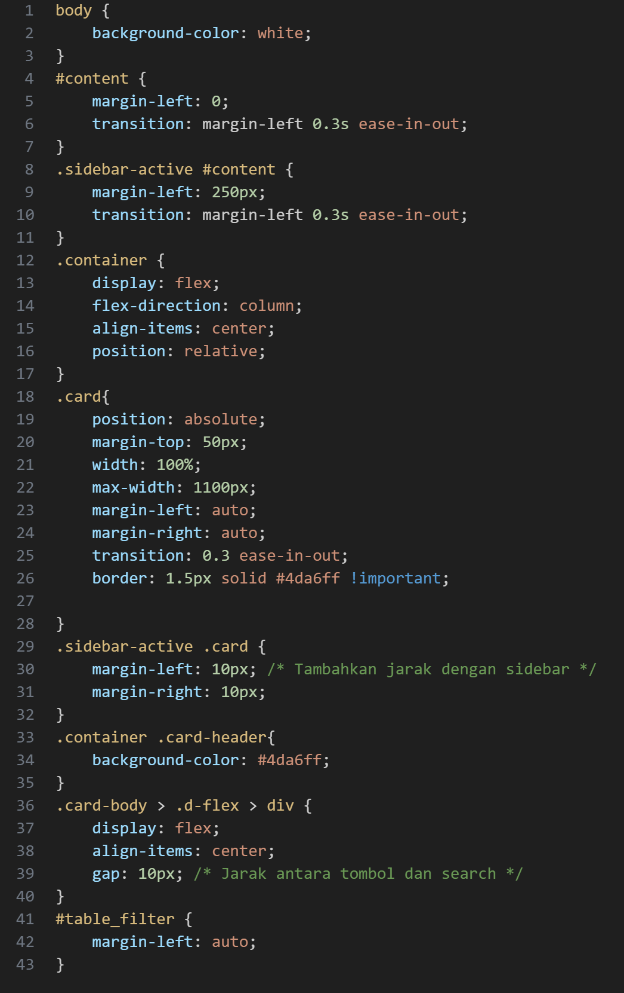
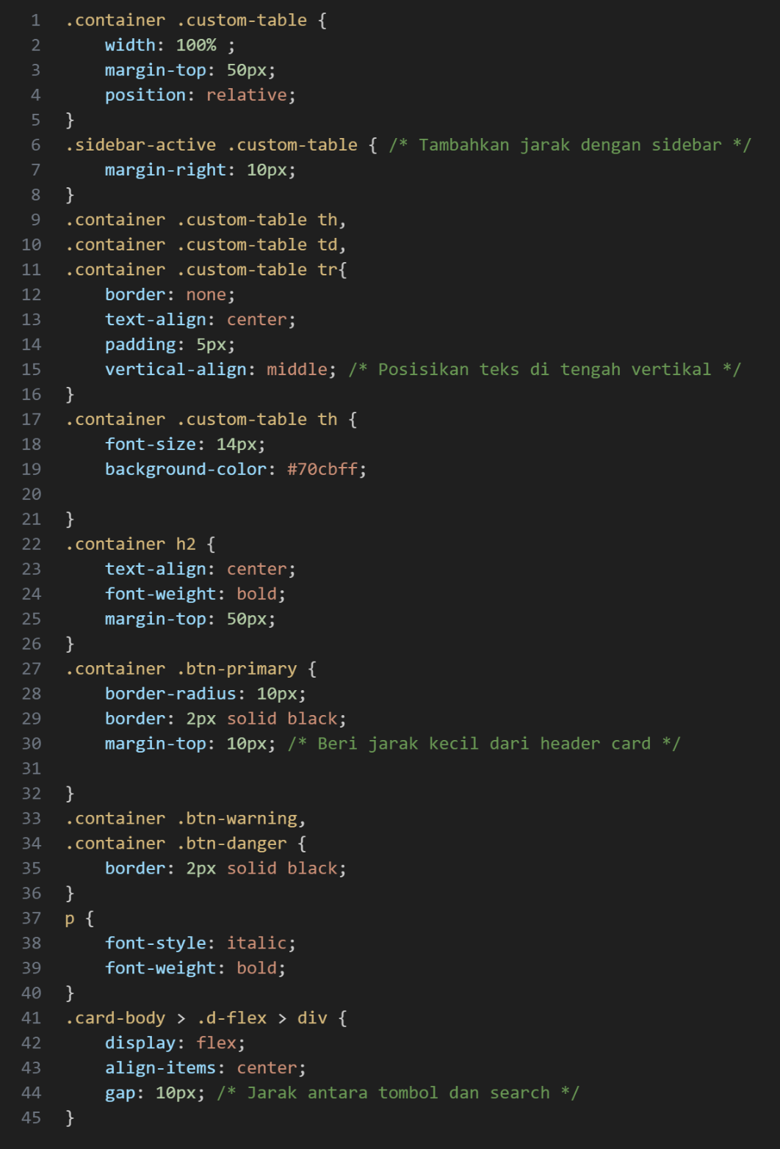

- Kategori

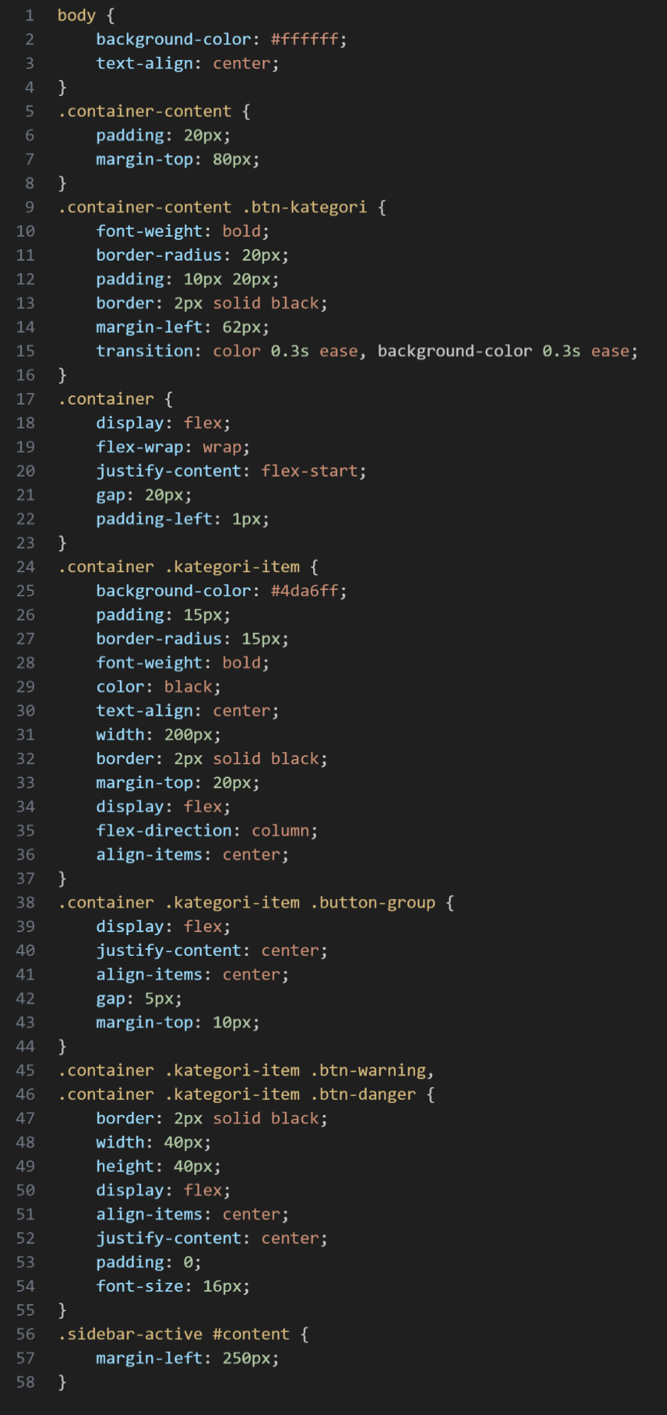

D. Codingan Fitur Lain
- Navbar 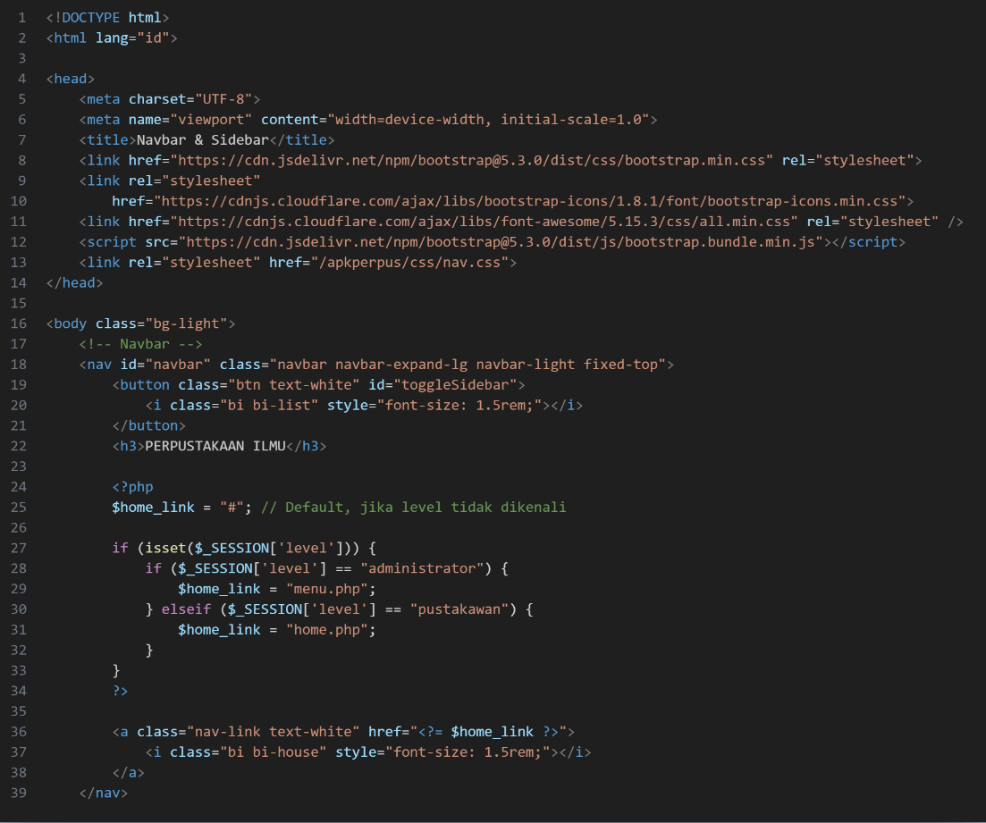
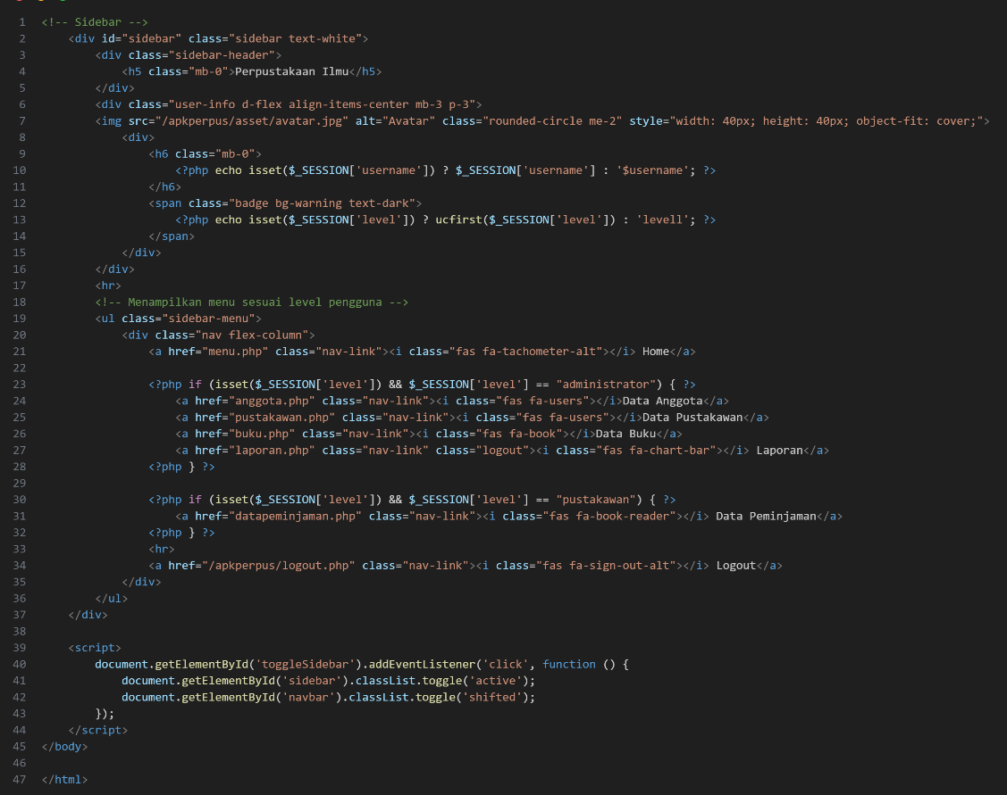

- Koneksi
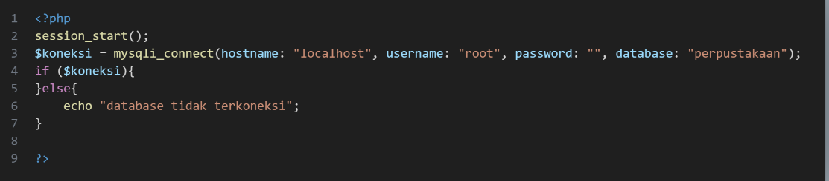

- Htacces
